ВВЕДЕНИЕ
В
ФИЗИЧЕСКОЕ
МАТЕРИАЛОВЕДЕНИЕ

Алматы 2012
Казахский национальный университет
имени аль – Фараби

Приходько О.Ю., Ташкеева Г.К.
«Введение в физическое материаловедение» Настоящее учебное пособие предназначено для изучения закономерностей и механизмов образования фаз материалов в равновесных и неравновесных условиях, зависимости их свойств от путей создания материалов с заданными свойствами. В учебном пособии также рассмотрены основные физические свойства металлов, полупроводников и диэлектриков, особенности химических связей в материалах.
Введение в физическое материаловедение
Приходько О.Ю., Ташкеева Г.К.
2012 год
Содержание
ПРЕДИСЛОВИЕ …………………………………………………….…………. 4
ВВЕДЕНИЕ. ЗАДАЧИ КУРСА «ВВЕДЕНИЕ В ФИЗИЧЕСКОЕ МАТЕРИАЛОВЕДЕНИЕ» …………………………………………………….. 4
ГЛАВА 1. ОСНОВНЫЕ ФИЗИЧЕСКИЕ СВОЙСТВА ПОЛУПРОВОДНИКОВ, ДИЭЛЕКТРИКОВ И МЕТАЛЛОВ ….…………... 7
§ 1. Общие положения ………………………………………………………… 7
§ 2. Электрические свойства ………………………………………………...... 8
§ 3. Оптические свойства …………………………………………………….. 29
§ 4. Акустические свойства ………………………………………………..… 32
§ 5. Магнитные свойства …………………………………………………...… 35
§ 6. Тепловые свойства …………………………………………………….… 44
§ 7. Механические свойства …………………………………………………. 49
ГЛАВА 2. ХИМИЧЕСКИЕ СВЯЗИ ................................................................. 56
§ 1. Строение атомов и химическая связь ……………………………...…… 56
§ 2. Типы химических связей ………………………………………………... 60
§ 3. Химическая связь и атомные и ионные радиусы ……………………… 67
§ 4. Особенности химических связей в металлах и полупроводниках …… 69
ГЛАВА 3. ФАЗОВЫЕ РАВНОВЕСИЯ В ПОЛУПРОВОДНИКОВЫХ, ДИЭЛЕКТРИЧЕСКИХ И МЕТАЛЛИЧЕСКИХ СИСТЕМАХ ...................... 82
§ 1. Основные вопросы термодинамики фазовых равновесий …...….……. 82
§ 2. Фазовые равновесия. Правило фаз. Закон Гиббса ………..…………… 88
§ 3. Методы построения диаграмм фазовых равновесий …………...……... 91
§ 4. Т – Х диаграммы фазовых равновесий двойных систем с неограниченной растворимостью компонентов ……………………………………………….. 97
§ 5. Построение и анализ диаграмм с неограниченной растворимостью по данным об изменении термодинамического потенциала. Коэффициент распределения ……………………………………………………………… 103
§ 6. Т – Х – диаграммы фазовых равновесий двойных систем с ограниченной растворимостью компонентов ……………………………………………… 114
§ 7. Двойные полупроводниковые и диэлектрические фазы …………….. 127
§ 8. Отклонения от равновесного состояния. Роль диаграмм фазовых равновесий при выборе условий кристаллизации и термической
обработки ….………………………………………………………………..... 131
§ 9. Р – Т и Р – Т – Х диаграммы фазовых равновесий ………………… 137
КОНТРОЛЬНЫЕ ВОПРОСЫ И ЗАДАЧИ ………………………………… 145
ЛИТЕРАТУРА ………………………………………………………………. 148
ПРИЛОЖЕНИЕ. ФАЗОВЫЕ ДИАГРАММЫ НЕКОТОРЫХ ПОЛУПРОВОДНИКОВЫХ СИСТЕМ ……………………………………. 149
…………………………………………..
ПРЕДИСЛОВИЕ

Прогресс человеческой цивилизации связан с прогрессом в разработке, получении и применении различных материалов. Новые материалы повышают эффективность труда. На сегодняшний день особое значение приобретают материалы и устройства, призванные повысить эффективность умственного труда, обеспечить прогресс в вычислительной технике, способах хранения и передаче информации, автоматизации производства, эффективном преобразовании различных видов энергии с высоким КПД.
Физическое материаловедение – это научная дисциплина, изучающая закономерности и атомный механизм образования фаз материалов (металлов, полупроводников, диэлектриков и др.) в равновесных и неравновесных условиях, зависимость объемных и поверхностных свойств этих материалов от характера химической связи, химического и фазового состава, структурных несовершенств, пути создания материалов с заданными свойствами и управление последними путем воздействия на химический состав, фазовое и структурное состояние материала.
Целью курса является изучение закономерностей и механизма образования фаз материалов (металлов, полупроводников, диэлектриков и др.) в равновесных и неравновесных условиях, зависимости их свойств от характера химической связи, химического и фазового состава и путей создания материалов с заданными свойствами.
Важную информацию о фазовом составе сплавов в равновесных и близких к ним условиях, о температурах начала и конца фазовых превращений можно получить из диаграмм состояния.
Диаграммы состояния двойных и тройных систем в сочетании с диаграммами состав-свойство являются основой теории легирования и создания сплавов с заданными свойствами.
Для материаловедов и специалистов смежных областей диаграммы состояния – это база для поиска новых и улучшения существующих материалов. Для металлургов диаграммы состояния являются базой для разработки и усовершенствования металлургических процессов получения металлов и соединений и их очистки от примесей.

ВВЕДЕНИЕ. ЗАДАЧИ КУРСА «ВВЕДЕНИЕ В ФИЗИЧЕСКОЕ МАТЕРИАЛОВЕДЕНИЕ»

Разработка материалов с заданными свойствами требует ясного понимания того, от каких факторов зависят эти свойства и как, и в какой мере, ими можно управлять.
Свойства материалов зависят от очень многих факторов и определяются, прежде всего, характером химической связи; фазовым состоянием материалов; типом, концентрацией и характером примесей. Очень сильное влияние на свойства материалов оказывают дефекты атомной структуры, их взаимодействие между собой и примесями.
Исторически сложились два подхода к трактовке свойств и явлений, происходящих в твердых веществах, в частности в металлах:
- макроскопический или феноменологический;
- микроскопический или атомистический.
В макроскопическом подходе характерна трактовка твердого тела как сплошной среды без детализации его внутреннего строения. Подход взят на вооружение сопротивлением материалов и другими науками.
В микроскопическом подходе описание и объяснение свойств твердых тел основано на законах взаимодействия составляющих его частиц, т.е. на атомном уровне. В этом подходе реализуется цепочка: структура – свойство. Микроскопический подход на сегодня является единственным строго научным подходом к интерпретации наблюдаемых свойств и явлений в твердых телах.
В общем случае, для получения материалов с заданными свойствами необходимо обеспечить выполнение следующей логической последовательности:
Технология → атомная структура → (энергетический спектр) → физико-химические свойства → технология
Объектом изучения в материаловедении являются очищенные до высокой степени монокристаллы полупроводников, не встречающиеся в природе, то есть обработанные материалы.
К теоретическим основам физического материаловедения относятся:
-периодический закон Менделеева,
-законы термодинамики,
-теория химической связи,
-зонная теория твердых тел,
-положение о роли ближнего порядка в расположении атомов в формировании свойств полупроводников и диэлектриков (сформулировано впервые А.Ф, Иоффе).
Материаловедение возникло в середине 19-го века. Ведущие ученые, положившие начало металловедению – это Аносов (1797-1831 г.г.) и Чернов (1839-1921 г.г.).
Материаловедение полупроводников начало формироваться в 30-е и 40-е г.г. 20-го века под началом академика А.Ф.Иоффе.
В 20-е г.г. в США были открыты сегнетоэлектрические свойства у сегнетовой соли.
В 1944 г. в СССР академик Вул совершил открытие сегнетоэлектрических свойств у титаната бария (BaTi).
1948 – 1949 г.г. в США Бардин, Шокли и Брайтейн – создали первый транзистор.
В начале 40-х г.г. в США был запущен первый атомный реактор.
1950 г. – Тилл и Литл получили первый монокристалл германия приборной чиcтоты.
1958 год в CША и СССР отмечен получением бездислокационного кремния.
1955 – 1960 г.г. – развитие космической техники, которое потребовало создание новых материалов.
1960-е г.г. – СССР – создание первого твердотельного лазерного генератора на арсениде галлия (GaAs) (Басов, Наследов, Рывкин).
1950-е г.г. СССР – открытие халькогенидных стеклообразных полупроводников – ХСП (Коломиец, Горюнова).
1975 – США – впервые были получены пленки аморфного кремния (а-Si) и позднее пленки аморфного гидрогенизированного кремния (а-Si:Н), (Спир, Ле Комбер).
1960-1970 г.г. – создание теории и технологии гетероструктур. (Ж.И. Алферов)
1970-е г.г. – создание СБИС – сверхбольших интегральных микросхем.
1980-е г.г. – создание сверхрешеток (суперрешеток).
1990-е г.г. – открытие квантово-размерных эффектов в твердом теле, что послужило началом создания лазеров на квантовых ямах и квантовых точках.
В настоящее время проводятся интенсивные исследования новых материалов и разрабатываются новые технологии и приборы: композиты, полимеры, аморфные металлы; порошковая металлургия, радиационная технология, высокотемпературная сверхпроводимость; конструкционные материалы; фуллерены, нанотрубки, нанопроволоки; разрабатываются приборы на наноматериалах. На рисунке 1.1. представлено положение материаловедения в общей структуре наук.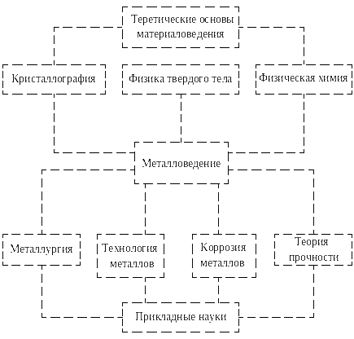
Рисунок 1.1. – Положение материаловедения в общей структуре наук
Основными задачами курса «Введение в физическое материаловедение» являются установление зависимости между составом, строением и свойствами материалов, изучение термической, химико-термической обработки и других способов упрочнения, формирование знаний о свойствах основных разновидностей материалов и области их применения.

ГЛАВА 1. ОСНОВНЫЕ ФИЗИЧЕСКИЕ СВОЙСТВА ПОЛУПРОВОДНИКОВ, ДИЭЛЕКТРИКОВ И МЕТАЛЛОВ

§ 1. Общие положения

Основные физические свойства полупроводников, диэлектриков и металлов целесообразно рассмотреть для облегчения понимания закономерностей влияния на свойства материалов состава и технологии получения.
Свойства материалов, представляющих практический интерес очень многообразны, поэтому мы рассматриваем свойства, наиболее важные для материалов, используемых в полупроводниковой электротехнике. Эту группу свойств можно классифицировать следующим образом:

Таблица 1.1. Основные физические свойства полупроводников, диэлектриков и металлов

Класс свойства | Основные явления и процессы данного класса свойств
1. Электрические свойства | Движение носителей заряда и их взаимодействие между собой и средой
2. Электрооптические свойства | Генерация и регистрация (обнаружение) оптических излучений, взаимодействие их со средой и различными полями, взаимное преобразование электрических и оптических сигналов
3. Электроакустические свойства | Генерация и регистрация (обнаружение) акустических колебаний, преобразование электромагнитной энергии в энергию упругих волн
4. Магнитные свойства | Возникновение различных видов магнетизма. Взаимодействие магнитных моментов электронов между собой, с движущимися электрическими зарядами и со средой
5. Тепловые свойства | Колебания атомов (движение фононов), их взаимодействие между собой и средой
6. Механические свойства | Упругая и пластическая деформация
В общем случае свойства материалов зависят от 3 характеристик:
1. природы химической связи;
2. химического состава и фазового состояния;
3. степени совершенства атомной структуры.
По эффективности влияния структурных дефектов на свойства можно свойства разделить на группы:
а) структурно-нечувствительные свойства – практически не зависят или очень мало зависят от структурных дефектов, определяются природой и прочностью химической связи;
б) структурно-чувствительные свойства – сильно меняются под действием структурных дефектов, их вида и концентрации. Эти свойства связаны с перемещением частиц или квазичастиц – атомов, электронов, фононов, границ зерен, границ магнитных или электрических доменов и т.д.

§ 2. Электрические свойства

Все материалы в той или иной степени проводят электрический ток, т.е имеют электропроводность. По этому признаку материалы подразделяются на проводники, полупроводники, диэлектрики.
В физике деление на металлы и неметаллы определяется по поведению электросопротивления материала: у металлов оно определяется электронным строением оболочек и при Т → 0 К, ρ → 0, в то же время у неметаллов, т.е. у полупроводников и диэлектриков при Т → 0 К, ρ → ∞.
Все вещества по электрофизическим свойствам (удельному электросопротивлению ρ) могут быть разделены на 3 больших класса:
металлы: ρ = (10⁻⁶ – 10⁻⁴) ом/см,
полупроводники: ρ = (10⁻⁴ – 10¹⁰) ом/см,
диэлектрики: ρ > 10¹⁰ ом/см.
Эти интервалы условны, так как под влиянием разных факторов граничные значения ρ могут перекрываться. Удельная электропроводность полупроводников является промежуточной между σ металлов и диэлектриков.
Способность и возможность материала проводить электрический ток главным образом обусловлена: типом химической связи, шириной запрещенной зоны, видом свободных носителей заряда, их концентрацией и подвижностью.
Основными параметрами, характеризующими электрические свойства, являются: удельная электропроводимость γ (Ом⁻¹*м⁻¹); удельное электросопротивление ρ (Ом*м); температурный коэффициент удельного электросопротивления α_{ρ} (К⁻¹).
Удельная электропроводность γ связывает плотность тока ј (А/м²) и напряженность электрического поля Е (В/м), вызывающего этот ток, соотношением
ј = γЕ (1.1)

(дифференциальная форма закона Ома).
Удельное электросопротивление – величина, обратная удельной электропроводности:
$ρ=\frac{1}{γ}$ (1.2)

где γ – удельная электропроводность, [γ] = [См/м], (См – Сименс).
Плотность тока j связана с зарядом е носителей тока, их числом n и напряженностью поля соотношением:

j = еnμЕ (1.3)

где μ – подвижность носителей заряда, численно равная скорости дрейфа заряженных частиц в направлении поля напряженностью в 1В/см, [Е]= [1 В/см]), [μ] – [см² / (В*с)]. Подвижность носителей заряда зависит от типа химической связи, температуры и структурных несовершенств и колеблется для разных веществ в пределах от 10 до 10⁵ [см² / (В*с)].
Структурная чувствительность электропроводности вызвана влиянием структурных несовершенств на подвижность носителей заряда. При наличии в материале носителей заряда разного рода (электронов, дырок, ионов) электропроводность определяется выражением:

γ = Σ en_{i}µ_{i} (1.4)

из которого следует, что вклад в электропроводность носителей заряда данного типа зависит от их концентрации и подвижности.
Подвижность носителей заряда равна:

µ=$\left(\frac{e}{m^{}}\right)\left(\frac{l}{v}\right)$=$\frac{τe}{m^{}}$ (1.5)

где m* – эффективная масса носителя; l – длина его свободного пробега; v – тепловая скорость движения носителя заряда; τ – время свободного пробега или релаксации.
Тогда

$γ=\text{en}\frac{\text{el}}{m^{}v}$$=\frac{{\text{ne}}^{2}l}{m^{}v}$ (1.6)

то есть электропроводность пропорциональна концентрации носителей заряда, их подвижности, длине свободного пробега и обратно пропорциональна их эффективной массе. Длина свободного пробега электрона находится в пределах 10⁻⁶ < l_{см}< 10⁻⁵ и тем меньше, чем сильнее нарушения периодического потенциала поля ионного остова кристалла, вызванного тепловыми колебаниями атомов (динамическими искажениями) или неупорядоченными атомными смещениями, вызванными растворением инородных атомов с атомным радиусом, отличающимся от матричного (статическими искажениями).
Тепловая скорость электронов v в невырожденных полупроводниках при комнатной температуре равна приблизительно 10 см/с, а в металлах, где электронный газ вырожден, скорость приблизительно на порядок больше. Отсюда средняя длина волны свободных электронов, исходя из зависимости де Бройля:
$λ=\frac{h}{\text{mv}}$ (1.7)

в полупроводниках составляет приблизительно 7*10⁻⁷ см, а в металлах на порядок меньше 5*10⁻⁸ см, то есть является величиной того же порядка, что и межатомные расстояния. Отсюда следует, что рассеяние электронов на точечных дефектах должно быть сильнее выражено в металлах, а на протяженных дефектах (дислокациях, субграницах и границах зерен) – в полупроводниках.
В соответствии с физической природой носителей заряда различают два основных вида электропроводности: электронную и ионную.
Электронная электропроводность может быть чисто электронной (у металлов), чисто дырочной и смешанной, когда в электропроводности участвуют как электроны, так и дырки (полупроводники). Ионная проводимость может быть катионной, анионной и смешанной.
Электронной электропроводностью обладают металлы, полупроводники и диэлектрики.
В диэлектриках электронная электропроводность наблюдается только при очень высоких напряжениях (вблизи пробоя).
Ионной электропроводностью обладают жидкие электролиты и ионные кристаллы (щелочно-галоидные и др.). Существенной особенностью ионной электропроводности является то, что она сопровождается переносом вещества.
Электропроводность зависит от температуры, давления, облучения, примесей. Резкая зависимость электропроводности полупроводников от разных видов воздействия лежит в основе широкого использования их в качестве датчиков.
Изменение электропроводности у металлов при всех видах воздействия, в том числе и при изменении температуры, связано с изменением подвижности носителей заряда. Чем выше температура, тем больше амплитуда тепловых колебаний атомов (ионов), тем больше локальные искажения электрического поля ионного остова решетки, тем сильнее рассеяние носителей заряда и больше удельное сопротивление металла.
У полупроводников повышение температуры и другие виды воздействия влияют на подвижность носителей заряда также как у металлов, но одновременно при этом повышается концентрация носителей, может меняться ширина запрещенной зоны и другие характеристики. Эти изменения влияют на удельное сопротивление полупроводников сильнее, чем изменение подвижности носителей заряда. Поэтому у полупроводников зависимость удельного сопротивления от температуры носит более сложный характер.
Влияние деформации на ρ (удельное сопротивление) зависит от природы материала, от вида деформации – упругой или пластической. При пластической деформации на ρ влияют тип, концентрация и характер распределения структурных несовершенств. Изменение ρ полупроводников под влиянием упругой деформации обусловливает тензорезистивный эффект, используемый в датчиках механических напряжений. Пластическая деформация и облучение повышают концентрацию носителей заряда и одновременно уменьшают их подвижность, чаще преобладает первый эффект, и ρ уменьшается.
Для тела с постоянным поперечным сечением S, сопротивлением R и длиной l, ρ определяется по формуле:

$ρ=\frac{\text{RS}}{l}$ (1.8)

Согласно теории электропроводности, γ может быть выражена следующей формулой:

$γ=\frac{q^{2}nλ}{mυ}$ (1.9)
Где q и m – соответственно заряд и масса носителя заряда (электрона в проводниках, электрона и дырки в полупроводниках, иона в диэлектриках); $υ$ и λ – скорость и длина свободного пробега носителя заряда; n – концентрация заряда, т.е их количество в единице объема.
Изменение удельной электропроводности, а следовательно, и удельного электросопротивления в реальных материалах связано с изменением концентрации и длины свободного пробега носителей заряда.
Под действием электрического поля носители заряда приобретают ускорение, а их скорость пропорциональна напряженности поля:

$υ$=uE (1.10)

Где u (м²/ В*с) – подвижность носителей заряда – отношение скорости их направленного движения, вызванного электрическим полем, к напряженности этого поля. Она определяется выражением

$u=\frac{qλ}{mυ}$ (1.11)

откуда
γ =qnu (1.12)

Величина электропроводности сильно зависит от рассеяния носителей на несовершенствах кристаллической решетки – структурных дефектах и фононах. В результате рассеяния уменьшаются длина свободного пробега, скорость и подвижность носителей заряда. Электроны в изолированном атоме имеют строго определенные дискретные значения энергии. В твердом теле в результате сближения атомов и сильного взаимодействия электронов и ядер происходит расщепление энергетических уровней атомов и объединение их в энергетические зоны (рисунок 1.2).

Е Зона проводимости Е_{с}

Запрещенная
зона

$E_{υ}$
Валентная зона

Рисунок 1.2. – Энергетические зоны в твердом теле

Энергетические зоны, где могут присутствовать носители заряда, называются разрешенными. Зоны по энергии, где не могут присутствовать носители – запрещенными. При образовании твердого тела из n атомов дискретные уровни атомов расщепляются в зоны разрешенных энергий, которые разделены между собой зонами запрещенных энергий.
Максимальное число электронов на дискретных уровнях атомов равно:

уровни | s | p | d | f
количество электронов | 2 | 6 | 10 | 14

У металлов в самой верхней по энергии зоне всегда есть незаполненные разрешенные по энергии состояния.
Уровень Ферми отделяет заполненную часть зоны от незаполненной.
Энергетическая зона, образовавшаяся при расщеплении уровней валентных электронов, называется валентной зоной ($E_{υ}$). Следующая за ней зона разрешенных энергий – зона проводимости (Е_{с}). Между ними расположена запрещенная зона (Е_{g}). Если электрон получает энергию, превышающую ширину запрещенной зоны, то он переходит из валентной зоны в зону проводимости и участвует в электропроводности.
По зонной теории твердого тела отличие металлов от неметаллов заключается в характере заполнения верхних (последних) энергетических зон. Наиболее важной особенностью металлов является то, что в них верхняя энергетическая зона, содержащая электроны (зона проводимости), имеет незанятые уровни. В диэлектриках и полупроводниках при низких температурах (близких к 0 К) верхняя, целиком заполненная электронами энергетическая зона (валентная зона) отделена от следующей – пустой – зоны разрешенных энергий (зоны проводимости) запрещенным участком Е_{g} – запрещенной зоной, в котором отсутствуют энергетические уровни электронов. С точки зрения зонной теории между полупроводниками и диэлектриками различие чисто условное: величина Е_{g}, разделяющая валентную зону и зону проводимости у полупроводников и диэлектриков составляет:
Е_{g}(п/п) = ≤ 2 эВ,
(1.13)
Е_{g}(диэл.) = ≥ 2 эВ

Существуют и бесщелевые полупроводники у которых Е_{g} = 0, например HgTe и HgSe.
Примеси и дефекты в полупроводниках и диэлектриках могут приводить к появлению уровней в запрещенной зоне.
В полупроводниках, зону созданную валентными электронами называют валентной (она полностью заполнена при Т=0 К). Потолок валентной зоны обозначают $E_{v}$. Пустая зона при Т=0 К после запрещенной называется зоной проводимости. Дно зоны проводимости обозначают $E_{c}$ (самая низкая энергия).
По зонной модели полупроводники и диэлектрики не отличаются. Практически многие полупроводники при низких температурах (вблизи 0 К) ведут себя как диэлектрики, а многие диэлектрики при высокой температуре являются полупроводниками.
В соответствии с зонной теорией твердые тела подразделяются на проводники, полупроводники и диэлектрики.
Проводники – материалы, у которых валентная зона и зона проводимости перекрываются или примыкают друг к друг. Поэтому электроны в металле свободны, т.е могут переходить из валентной зоны в зону проводимости при приложении незначительной напряженности электрического поля. Атомы в металлах связаны друг с другом металлической связью. Валентные электроны имеют высокую подвижность и из-за перекрытия $E_{υ}$ и Е_{с} легко перемещаются в решетке металлического кристалла.
В металлах наблюдается электронный тип электропроводности. При этом ускоренные полем электроны переносят только заряд. Переноса массы, как, например, в материалах, имеющих ионный тип электропроводности, не происходит.
Диапазон значений ρ металлических проводников занимает три порядка: от 1,58*10⁻¹⁸ Ом*м у серебра до 1000*10⁻⁸ Ом*м у сплавов системы Fe – Cr – Al.
Полупроводники по электрическим свойствам занимают промежуточное положение между проводниками и диэлектриками: их удельное электросопротивление составляет 10⁻⁶-10⁹ Ом*м, ширина запрещенной зоны – от 0,05 до 2,5-3 эВ. Атомы в полупроводниках могут быть связаны как ковалентной неполярной и полярной, а также ионной связью, тип электропроводности – электронно-дырочный.
Так же как и диэлектрики, полупроводники имеют отрицательный температурный коэффициент сопротивления (ТКС) α_{ρ}, т.е с ростом температуры ρ полупроводников уменьшается, тогда как ρ металлов увеличивается.
Важной особенностью полупроводников является высокая чувствительность удельного электросопротивления не только к тепловым, но и к другим внешним воздействиям (электромагнитным полям, излучению и т.д). Это обусловлено типом химической связи между атомами в кристаллической решетке полупроводника, а также наличием примесей и других дефектов, даже ничтожные концентрации которых существенно влияют на концентрацию свободных носителей заряда и, следовательно, на электрические свойства материала.
В промышленности применяются полупроводники, имеющие и электронный и дырочный типы электропроводности.
У диэлектриков ширина запрещенной зоны превышает 3 эВ, удельное электросопротивление составляет 10⁹ – 10¹⁶ Ом*м. Также как и в полупроводниках, в диэлектриках может осуществляться ковалентный тип связи. Особенностью электропроводности твердых диэлектриков является в большинстве случаев ее ионный характер. Так как Е_{g} >> kT, лишь очень незначительное количество электронов может оторваться от своих атомов под действием тепловой энергии, и их вклад в электропроводность пренебрежимо мал. Ионная электропроводность может быть обусловлена передвижением как ионов примесей, так и ионов самого диэлектрика.
Следует отметить, что электронный тип проводимости может быть ощутимым в том случае, если в запрещенной зоне вблизи дна зоны проводимости и потолка валентной зоны образуется большое число соответственно донорных и акцепторных уровней. Появление таких уровней может быть вызвано наличием примеси и дефектов кристаллической решетки.
Электронная электропроводность, обусловленная наличием свободных электронов, проявляется в сильных электрических полях и приводит к пробою изоляции.
Одним из важнейших применений металлов и сплавов в технике является использование их в качестве проводников. Они делятся на две группы:
- Металлы и сплавы с высокой проводимостью
- Металлы и сплавы с высоким сопротивлением.
Металлы и сплавы высокой проводимости используются для изготовления проводников, жил, кабелей, контактов, обмоток трансформаторов, в интегральных схемах для создания токоведущих элементов и др. Высокую электропроводность имеют чистые металлы – Ag, Au, Cu, Al и их сплавы, некоторые стали, биметаллы. Основные требования, предъявляемые к ним, – низкое удельное электросопротивление и низкий температурный коэффициент электросопротивления.
Металлы и сплавы высокого сопротивления используются для изготовления резисторов, реостатов, электронагревательных устройств и др. к ним относятся сплавы меди (константан, манганин, никелин) и сплавы систем Fe — Ni — Cr, Fe — Cr — Al. Основные требования, предъявляемые к ним: высокое ρ, низкий $α_{ρ}$ и низкая термоЭДС в паре с медью. Кроме того, сплавы для электронагревательных устройств должны быть термостойкими.
Кроме указанных требований как проводниковые, так и резистивные материалы должны иметь высокую механическую прочность, коррозионную стойкость и технологичность, т.е. способность подвергаться обработке давлением, сварке, пайке, и другим видам обработки.
Изменение величин γ и ρ в реальных проводниках связано в первую очередь с изменением длины свободного пробега λ.
Удельное электросопротивление металлов зависит от незавершенности валентных оболочек, перекрытия электронных оболочек.
Наибольшую электропроводность имеют элементы IB- подгруппы (Ag, Cu, Au) и IIIB-подгруппы (Al) периодической системы. Это объясняется тем, что электроны легко переходят в электронный газ из незавершенных s- оболочек. Элементы IA-подгруппы, хотя и имеют такое же строение внешней s- оболочки, проявляют меньшую электропроводность из-за более низкой концентрации электронов проводимости (n), которая определяется соотношением параметров кристаллической решетки и диаметра иона.
Переходные металлы имеют более высокое ρ по сравнению с непереходными. В переходных металлах происходит перекрытие s- оболочек незаполненными d – и f – оболочками, которые энергетически расположены нижем s – оболочек. При приложении электрического поля происходит рассеяние s – электронов в d – и f – зонах, уменьшение их концентрации в зоне проводимости.
Таким образом, удельное электросопротивление чистых металлов определятся в первую очередь их природой, т.е. концентрацией электронов проводимости. Она не зависит от температуры, а реально наблюдаемые изменения ρ при варьировании температуры связаны с изменением длины свободного пробега и подвижности электронов.
При прохождении электронной волны через идеальную (бездефектную) решетку ее рассеяния не происходит. Дефекты кристаллической решетки вызывают рассеяние электронов, приводящее к уменьшению и, следовательно, к увеличению ρ.
Несовершенства, рассеивающие электроны, можно разделить на две группы:
– энергетические дефекты (тепловые колебания атомов или ионов решетки), определяющие температурную составляющую (ρ_{Т}) удельного сопротивления материала;
– дефекты кристаллического строения, определяющие структурную или остаточную (ρ_{ост}) составляющую удельного сопротивления материала.
В связи с этим удельное электросопротивление чистых металлов можно представить в виде

ρ = ρ_{т} +ρ_{ост} (1.14)

Примесные и собственные дефекты, нарушающие периодичность кристаллической решетки, являются центрами рассеяния электронных волн. При этом уменьшается длина свободного пробега λ и увеличивается удельное электросопротивление.
В широком диапазоне температур зависимость ρ от температуры выражается так:
ρ_{т} = ρ₀(1+αt+βt²+γt³+…) (1.15)

В температурном интервале при t>Θ_{д} (Θ_{д}—температура Дебая) ρ зависит от t линейно:

ρ_{т}= ρ₀(1+αt) (1.16)

Или при выборе абсолютной шкалы температур

ρ_{т}= ρ₀αТ (1.17)

где ρ₀ – удельное электросопротивление при температуре, принятой за начало отсчета; Т – температура (К); α = α_{ρ} – температурный коэффициент удельного сопротивления.
Температура Дебая отделяет область «низких» температур, в которой проявляются квантовые эффекты и где необходимо применять квантовую статистику, от области «высоких» температур.
В дифференциальном виде α_{р} = (1/ρ₀) (dρ/dT).
При Т=Т_{пл} удельное электросопротивление увеличивается скачкообразно вследствие резкого уменьшения концентрации электронов проводимости.
Некоторые металлы и сплавы при температурах, близких к 0 К, переходят в сверхпроводящее состояние т.е. их ρ резко уменьшается практически до нуля. При температуре сверхпроводящего перехода (Т_{с}) ρ < 10⁻¹⁸Ом*м.
Теория сверхпроводимости основана на предположении о том, что электроны, осуществляющие процесс электропроводности, связываются в куперовские пары, причем электроны в такой паре имеют противоположные направления спинов и импульсов. Такое связывание электронов возможно в среде, содержащей положительно заряженные ионы, поле которых ослабляет силы кулоновского отталкивания между электронами. Природа сил притяжения между электронами определяется их взаимодействием с фононами. Движение всех электронных пар можно рассматривать как движение одной электронной волны, которая не рассеивается узлами решетки, а «обтекает» их. При Т=0 связаны все электроны проводимости. Повышение температуры и усиление тепловых колебаний приводит к разрыву части пар, а при Т_{с} все пары разрушаются, сверхпроводимость исчезает и металл переходит в нормальное состояние с конечным значением удельной электропроводности.
В отличие от чистых металлов в решетке основного вещества сплава располагаются атомы другого элемента или образуются другие фазы. В обоих случаях они представляют собой центры рассеяния электронных волн.
Для сплавов, как и для чистых металлов, справедлива зависимость:
ρ = ρ_{т} +ρ_{ост.}
Для разных типов сплавов зависимость удельного электросопротивления от концентрации компонентов, образующих сплав, различна.
Влияние растворенного компонента на электрические свойства сплава обусловлено нарушением периодичности электрического потенциала решетки основного компонента. Эти нарушения приводят к рассеянию электронов, уменьшению длины свободного пробега и, как следствие, к увеличению ρ.
Степень изменения ρ зависит от природы основного и примесного компонентов – их валентности и атомного диаметра. Чем больше разность валентностей и атомных диаметров, тем значительнее увеличение ρ.
В случае неограниченных твердых растворов компонентов А и В, если А и В – непереходные элементы, ρ_{ост} возрастает как при растворении В в А, так А в В. При этом изменение ρ в зависимости от концентрации компонентов характеризуется симметричной кривой с максимумом.
Зависимость длины свободного пробега от концентрации компонентов А и В в сплаве выражается соотношением:

λ = β/(с_{А}с_{В}) = β/(с_{А}(1 – с_{А})) (1.18)

где β – коэффициент пропорциональности, постоянный для данной системы; с_{А и} с_{В} – соответственно концентрации основного и примесного компонентов (ат.%).
Подставив это выражение в формулу ρ = m$υ$_{T}/ (e²nλ), получим

ρ = m$υ$_{T}с_{А}(1 – с_{А})/ (e²nβ) (1.19)

Сгруппировав постоянные множители и обозначив m$υ$_{T}/(e²nβ)=D, получим
ρ = Dс_{А}(1 – с_{А}) (1.20)

Функция с_{А}(1 – с_{А}) – парабола с максимумом при с_{А}= ½,т.е. при эквиатомном соотношении компонентов в сплаве. Примерами таких сплавов являются Ag – Au, Cu – Au, W- Mo.
Температурный коэффициент удельного электросопротивления сплавов определяется так же, как и для чистых металлов, по формуле

α_{p спл} = (1/ ρ_{0 спл}) (d ρ_{спл} /dT ) (1.21)

В изометрических условиях α_{p спл} 1/ ρ_{0 спл} .
Если один из компонентов твердого раствора – переходный металл, то концентрационная зависимость отличается от параболической. Вследствие s – d или s – f – рассеяния электронов в переходном металле максимум ρ смещается в сторону более высоких концентраций переходного металла. Если переходными металлами являются оба компонента, то наблюдается не только смещение максимума, но и неравномерность хода кривой.
Концентрационные зависимости удельного электросопротивления эвтектических сплавов имеют линейный характер, так как эвтектики состоят из фаз, каждая из которых имеет собственное электронное строение, кристаллическую решетку и концентрацию электронов проводимости. Фазами эвтектики могут быть чистые металлы, твердые растворы и химические соединения. При изменении концентрации компонентов количественное соотношение фаз эвтектики изменяются аддитивно, также аддитивно от одной граничной фазы к другой меняется и удельное электросопротивление эвтектики. Удельное электросопротивление двухфазной эвтектики описываются соотношением ρ_{эвт} = ρ₁ с₁ + ρ₂ с₂ ,где ρ₁, ρ₂, с₁, с₂ – соответственно удельные электросопротивления и концентрации первой и второй фаз.
На практике наблюдается нарушение линейности концентрационной зависимости ρ эвтектик из-за наличия примесей, границ зерен и других дефектов. Температурный коэффициент удельного электросопротивления эвтектик, как и α_{р}, твердых растворов, изменяется обратно пропорционально концентрационным изменениям ρ.
В отличие от твердых растворов и эвтектик химическое соединение является совершенно новым веществом, кардинально отличающимся по структуре и свойствам от образующих его компонентов (другой тип кристаллической решетки, электронное строение, концентрация носителей заряда, иногда другой тип химической связи и электропроводности).
Металлические пленки, получаемые вакуумными методами (например, термическим испарением, ионно-плазменными распылением), используются в микроэлектронике в качестве межэлементных соединений, контактных площадок, резистивных и магнитных элементов, обкладок конденсаторов.
Электрические свойства тонких пленок существенно отличаются от свойств исходных материалов в массивном состоянии. Это обусловлено:
- структурой пленок. При конденсации распыляемого металла на поверхности структура пленок может изменяться от аморфной до кристаллической;
- размерными эффектами. В пленках поверхностные процессы преобладают над объемными, особенно если толщина пленки (h) соизмерима с длиной свободного пробега (λ) основных носителей заряда, что оказывается на свойствах, в том числе и электрических.
Удельное сопротивление ρ пленок всегда оказывается выше ρ_{м} вследствие высокой концентрации дефектов.
Увеличению ρ способствует также и размерный эффект, т.е. уменьшение длины свободного пробега электронов вследствие их рассеяния поверхностями пленки.
Электрические свойства полупроводников
Важнейшие элементарные полупроводники, такие как кремний и германий, имеют структуру алмаза, а многие полупроводниковые кристаллы типа А²В⁶ или А³В⁵ (например, CdS, SdTe, GaAs, GaP, InSb, InP, AlP, AlSb, ZnS и др.) имеют структуру типа сфалерита.
Основной тип химической связи в полупроводниках – ковалентный. Типично ковалентная связь (ковалентная неполярная) возникает при обобществлении валентных электронов соседних атомов и наблюдается у элементов IVB-подгруппы периодической системы (Si, Ge), каждый атом которых имеет по четыре валентных электрона. Для образования связи каждый атом может принять по четыре электрона от каждого из четырех соседних атомов и столько же электронов отдать им, оставаясь при этом электронейтральным. Таким образом, между атомами происходит обмен электронами с образованием стабильной восьмиэлектронной валентной оболочки у каждого из них.
Алмазоподобными являются также полупроводниковые соединения А³В⁵, которые образуются элементами IIIB- (B, Al, Ga, In) и VB- (N, P, As, Sb) подгрупп периодической системы и представляют собой электронные аналоги Si и Ge. Атомы элементов III группы имеют по три валентных электрона, а V группы – по пять. Таким образом, на один атом в этих соединениях приходится в среднем по четыре валентных электрона. Поскольку электронные облака в такой связи стянуты к более электроотрицательному атому В, то она оказывается не полностью ковалентной, а частично ионной (такая связь называется ковалентной полярной). При этом А оказывается заряженным положительно, а В-отрицательно.
Еще сильнее ионная составляющая химической связи выражена в соединениях А²В⁶ (ZnTe, ZnSe, CdTe, CdS и т.д.). Наконец, имеются полупроводники с ионными связами – халькогениды свинца (PbS, PbSe, PbTe).
Качественной характеристикой химической связи соединения является его средний атомный номер Z_{ср}.
Для простых соединений А³В⁵ и А²В⁶

Z_{ср}=(Z_{A}+Z_{B})/2 (1.22)

В пределах одного класса соединений с ростом Z_{ср} возрастает тенденция перехода от ковалентной к ионной связи. Это приводит к уменьшению прочности связи; уменьшаются также ширина запрещенной зоны, температура плавления, удельное электросопротивление.
Носители заряда. Собственные носители. В результате обмена электронами между атомами при образовании ковалентной связи электропроводность не возникает, так как распределение электронной плотности фиксировано (по два электрона на связь между каждой парой соседних атомов). Под действием внешнего энергетического воздействия (например, нагревание, облучение) может произойти разрыв одной из связей, и электрон покидает ее, становясь в кристалле свободным. Он хаотически передвигается по кристаллу в отсутствие электрического поля. Отсутствие электрона у одной из связей атома называется дыркой и означает наличие положительного заряда, равного по значению заряду ушедшего электрона. Дырка, так же как и электрон, хаотически передвигается по кристаллу, так как электрон соседней связи может занимать место ушедшего электрона.
Полупроводник, электропроводность которого обусловлена движением собственных носителей заряда, называется собственным.
Образование пары электрон – дырка называется генерацией носителей заряда. Такая генерация возможна при условии, если энергия электрона превышает ширину запрещенной зоны Е_{g}; в этом случае электрон переходит из валентной зоны в зону проводимости (т.е. покидает потенциальную яму собственного атома и отрывается от него); а в валентной зоне образуется дырка. Таким образом, ширина запрещенной зоны соответствует минимальной энергии, которую необходимо затратить для того, чтобы вырвать электрон из ковалентной связи. Отметим, что если энергия электрона не превосходит Е_{g}, возможно образование электрически нейтральной связанной пары электрон – дырка, называемой экситоном. Экситоны могут играть существенную роль, например, в образовании центров окраски в щелочно-галоидных кристаллах.
В идеальном кристалле концентрации электронов и дырок равны и растут с увеличением числа нарушений ковалентных связей.
В то же время из-за наличия примесей и структурного несовершенства в запрещенной зоне могут присутствовать уровни разрешенных для электронов энергий. Эти уровни могут быть заняты электронами или оставаться вакантными. Если электрон переходит из валентной зоны на разрешенный вакантный уровень в запрещенной зоне или с занятого уровня в зону проводимости, то происходит генерация примесных носителей заряда.
Примесные носители. Источниками примесных носителей заряда является электрически активные примесные атомы. Ими могут быть атомы элементов, образующие с полупроводником твердые растворы замещения или внедрения и имеющие валентность, отличную от валентности основных атомов. Примесные атомы подразделяются на:
- доноры, отдающие избыточные электроны, поскольку имеют большую валентность;
- акцепторы, захватывающие валентные электроны основного вещества, так как имеют меньшую валентность;
Доноры создают в полупроводнике электронную проводимость (проводимость n-типа), акцепторы – дырочную (проводимость p-типа). Соответствующие полупроводники называются электронными (n-типа) и дырочными (p-типа). Для элементарных полупроводников (Si, Ge) донорами являются примеси атомов V группы (P, As, Sb), акцепторами – III группы (B, Al, Ga, In). Донорные и акцепторные примеси называются легирующими. Под легированием подразумевают создание полупроводника с заданным типом проводимости с помощью введения в его состав легирующих примесей. Атом мышьяка имеет пять валентных электронов, атом кремния – четыре, т. е. один электрон мышьяка не участвует в образовании ковалентной связи. Он связан со своим атомом силой кулоновского взаимодействия, энергия которого соизмерима при комнатной температуре с энергией теплового движения (kT~0,03эВ). Поэтому пятый электрон мышьяка легко отрывается от своего атома и становится свободным, а сам атом – положительно заряженным ионом.
Создание полупроводников с определенным типом проводимости является очень важным, так как принцип действия многих полупроводниковых приборов основан на примесной электропроводности.
Поскольку для ионизации как донорной, так и акцепторной примесей необходима энергия, меньшая, чем нужно для разрыва ковалентной связи, т.е. для образования собственных носителей (Е_{пр}<E_{соб}), электропроводность полупроводников п- и р-типа определяется соответственно электронами и дырками, образовавшимися при ионизации примеси. Такие носители называются основными. В полупроводнике п-типа основными носителями являются электроны, неосновными – дырки; в полупроводнике р-типа, наоборот, основные носители – дырки, а неосновные – электроны.
Наряду с генерацией носителей заряда в полупроводнике происходят процессы рекомбинации, при которых электроны из зоны проводимости пары возвращаются в валентную зону, что приводит к исчезновению пары электрон – дырка. Время существования носителя от его генерации до рекомбинации называется временем жизни. Время жизни электрона _{п} и дырки τ_{р} соответственно
_{п} ~1/(рυ_{п}), τ_{р} ~1/(nυ_{p}) (1.23)

где п, р – концентрация электронов и дырок; υ_{п}, υ_{р} – скорость движения электрона относительно дырки и дырки относительно электрона соответственно.
В реальных полупроводниках время жизни свободных носителей заряда составляет 10⁻² – 10⁻⁸ с, а для стабильной работы полупроводниковых приборов оно должно быть не менее 10⁻⁵с.
Расстояние, которое носитель успевает пройти за время жизни, называется диффузионной длиной. Диффузионная длина электрона L_{n} и дырки L_{p} связана с временем жизни и коэффициентом диффузии заряда соответствующего знака (D_{n} и D_{p}) соотношениями:

$L_{n}=\sqrt{D_{n}τ_{n}}$, $L_{p}=\sqrt{D_{p}τ_{p}}$ (1.24)

Время жизни и диффузионная длина тем больше, чем меньше в полупроводнике примесей и других дефектов.
Электропроводность полупроводников
В отсутствие внешнего электрического поля электроны и дырка совершают хаотическое движение по кристаллу полупроводника. При приложении внешнего электрического поля электроны движутся против поля, дырки – в направлении поля. Положительно заряженные ионы донорной и отрицательно заряженные ионы акцепторной примеси неподвижны и не участвует в электропроводности, так как являются структурными элементами кристаллической решетки, локализованными в ее узлах или междоузлиях.
В собственном полупроводнике концентрация свободных носителей заряда (электронов и дырок) одинакова. Его удельная электропроводность определяется по формуле

$γ$_{соб}=$γ$_{n}+$γ$_{p}=neu_{n}+peu_{p} (1.25)

где $γ$_{п}, $γ$_{р} – удельная электропроводность, обусловленная соответственно электронами и дырками; и_{п}, и_{р} – подвижность электронов и дырок; е – заряд электрона.
Удельная электропроводность примесного полупроводника складывается из собственной и примесной:

$γ$=γ_{соб}+γ_{пр} (1.26)

где γ_{пр}=п_{п}еи_{п} для электронного и γ_{пр}=п_{р}еи_{р} для дырочного полупроводника; п_{п}, п_{р} – концентрация свободных электронов и дырок, образовавшихся при ионнизации соответственно донорной и акцепторной примеси.
Таким образом, удельная электропроводность электронного полупроводника определяется выражением:
γ_{п}=п_{п}еи_{п} +пеи_{п}+реи_{р}=(п_{р}+п)еи_{п}+реи_{р},
дырочного: (1.27)
γ_{р}=р_{р}еи_{р}+пеи_{п}+реи_{р}=(р_{р}+р)еи_{р}+пеи_{п}
Удельная электропроводность полупроводника определяется концентрацией свободных носителей и их подвижностью. В свою очередь, и концентрация, и подвижность свободных носителей заряда зависят от температуры. В реальном полупроводнике, помещенном в электрическое поле, происходит рассеяние свободных носителей заряда в основном на ионах примеси и фононах: рассеяние на ионах примеси преобладает при низких температурах, а на фононах – при высоких. В результате рассеяния снижается подвижность носителей.
Температурная зависимость электропроводности полупроводников имеет экспоненциальный характер:

γ_{соб}=const·exp(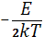), γ_{np}=const·exp() (1.28)
где Е_{пр} – энергия ионизации примеси (соответственно Е_{g} или Е_{а}).

При низких температурах электропроводность обусловлена примесными носителями заряда (γ_{соб}<γ_{пр}), поскольку Е_{пр}<Е_{g}. С повышением температуры γ_{соб} растет и превышает γ_{пр}. Температурный порог, при котором γ_{соб}>γ_{пр}, увеличивается при увеличении Е_{g}.
Под действием разности температур в полупроводниках изменяется концентрация носителей заряда и возникает термоЭДС, значительно большая по величине, чем в металлах. На этом свойстве основано использование полупроводников в преобразователях тепловой энергии в электрическую.
На величину удельной электропроводности влияет не только изменение температуры, но и другие энергетические факторы. Такие эффекты используется для создании полупроводниковых преобразователей (Таблица 1.2).

Таблица 1.2. Эффекты в полупроводниках при внешних воздействиях и основные типы приборов, действие которых основано на этих эффектах

Внешнее воздейсвтие | Используемый эффект | Прибор
Электрическое поле(Е) | Электропроводность  Эффект Ганна  Налинейность ВАХ р – п-перехода  Туннельной эффект  Излучательная рекомбинация носителей | Резистор  Генератор Ганна  Выпрямитель, варистор  Туннельный диод  Инжекционный лазер  Электролюминесцентные приборы
Свет | Пропускание света определенной частоты  Генерация носителей  ФотоЭДС | Оптический фильтр  Полупроводниковый лазер  Фотоэлемент, солнечная батарея
Электронный пучок | Генерация носителей | Полупроводниковый лазер
Температура(Т) | ТермоЭДС | Термопара, термогенератор
Свет и Е | Фотопроводимость  Генерация носителей | Фоторезистор  Фотодиод
Т и Е | Зависимость γ от Т | Терморезистор
Давление (р) и Е | Зависимость γ от р | Тензодатчик
Магнитное поле (Н) и Е | Зависимость γ от Н  Эффект Холла | Резистор, управляемый магнитным полем  Датчик Холла

Электронно-дырочной переход (р-п – переход). Слой полупроводника между р- и п-облостями, в котором происходит изменение типа электропроводности, называется р – п-переходом. Так как в п-области концентрация электронов значительно превышает концентрацию дырок, электроны диффундируют в р-область и там рекомбинируют с дырками. Из р-области по той же причине в п-область происходит диффузия дырок и их рекомбинация с электронами.
По завершении этих процессов в р-области останутся отрицательно заряженные акцепторные ионы, в п-области – положительно заряженные донорные ионы, а у границы раздела р- и п-облостей образуется двойной слой пространственного зряда – отрицателные заряды в р-области и положительные – в п-области. Сам этот слой окажется обедненным свободными носителями заряда.
Нескомпенсированные ионы примеси в пограничным слое создают потанциальный барьер (контактные поле), преодолеть который могут лишь носители, имеющие достаточную энергию, и встречные потоки которых находятся в динамическом равновесии.
В отсутсвие внешнего электрического поля полный ток через р-п – переход равен нулю. При приложении поля высота барьера изменяется и нарушается равновесие встречных потоков носителей, проходящих через него.
Если к р-области приложен положительный потенциал (прямое смещение), высота барьера понижается, и с увеличением наприжения (U) возрастает поток основных носителей, способных преодолеть барьер; поток неосновных носителей не изменяется. Полный ток через р-п – переход (правая ветвь воль-амперной характеристики, рис. 1.3), называемый прямым током р-п – перехода, определяется уравнением:

I~exp (1.29)

I_{s}
Рисунок 1.3. – Вольтамперная характеристика p-n перехода
При смене полярности внешнего поля (обратное смешение) высота барьера увеличивается, ток через р-п – переход определяется диффузией только неосновных носителей, его величина мала и не зависит от приложенного напряжения. Такой так (I_{s}) называется обратным током р – п-перехода или током насыщения (левая ветвь вольт-амперной характеристики, рис.1.3).
При изменении знака U через р – п-переход может изменяться на 5 – 6 порядков. На этом свойстве основано применение р-п – перехода для выпрямления переменного тока (полупроводниковый диод).
Концентрация неосновных носителей, а следовательно, и ток насыщения зависят от внешних воздействий (тепловых, оптических, механических), что позволяет создавать на базе р-п – переходов детекторы температуры, излучения, давления, а также преобразователи различных видов энергии в электрическую.
На основе р-п – переходов или с их использованием создаются также транзисторы, стабилизаторы напряжения, усилители и генераторы, светодиоды, полупроводниковые лазеры, микросхемы и т.д. Образование р-п – перехода происходит при контакте двух полупроводников с разным типом проводимости или при легировании одной части полупроводника донорной, а другой его части – акцепторной примесью.
Важные технические применение имеют гетеропереходы, образующиеся при контакте:
- полупроводников одного типа проводимости, но разной ее величины;
- металла и полупроводника;
- металла, диэлектрика и полупроводника.
Электрические свойства диэлектриков
В твердых диэлектриках ионного строения электропроводность обусловлена в основном перемещением ионов. При низких температурах передвигаются слабосвязанные примесные ионы, при высоких – также ионы кристаллической решетки. Электропроводность диэлектриков, имеющих атомную или молекулярную решетку, определяется только движением примесных ионов. Их удельная электропроводность существенно ниже, чем материалов с ионным строением.
В твердых диэлектриках различают два вида электропроводности:
- удельную объемную электропроводность γ_{v}=1/p_{v}, Oм⁻¹·м⁻¹;
- удельную поверхностную электропроводность γ_{S}=1/p_{S}, Oм⁻¹.
Объемная электропроводность (p_{V}) определяет возможность протекания тока через толщу материала. Она измеряется в Ом·м. Поверхностное электросопротивление (р_{S}) определяет возможность протекания тока по ее поверхности. Оно характеризует состояние поверхностного слоя эиэлектрика (его увлажненность или загрязненность) и измеряется в Ом.
Сопротивление изоляции определяется как результирующее двух сопротивлений – объемного и поверхностного, включенных паралелльно друг другу:
R_{из}=R_{V}R_{S}/(R_{V}+R_{S}) (1.30)

Для тела с постоянным сечением S и длиной l объемное сопротивление определяется по формуле:

R_{V}=p_{V}l/S (1.31)
откуда:
p_{V}=R_{V}S/l (1.32)

Удельное поверхностное сопротивление численно равно сопротивлению квадрата, выделенного на поверхности материала, если ток проходит через две противоположные стороны этого квадрата. Удельное поверхностное сопротивление рассчитывается по формуле

ρ_{S}=R_{S}d/l (1.33)

где d – ширина параллельно установленных электродов; l – расстояние между ними.
Удельная объемная электропроводность выражается известной формулой:

γ_{V}=nuq (1.34)

где n, u, q – соответственно концентрация, подвижность, заряд свободных ионов.
Величина γ_{V} находится в экспоненциальной зависимости от температуры (поскольку п и и зависят от температуры экспоненциально):

γ_{V}=Aexp(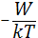) (1.35)
где W–энергия активации электропроводности; А – постоянная материала.
Так как носителями заряда являются и собственные, и примесные ионы с энергиями активации W_{соб} и W_{пр}, то

γ_{V}=A₁exp()+A₂exp() (1.36)

Этой формуле соответствует линейная зависимость lnγ_{V} от обратной температуры (1/T) (рис.1.4).

lnγ

А

$\frac{1}{Т}$
Рисунок 1.4. – Температурная зависимость удельной объемной электропроводности диэлектрика

Высокотемпературная область (левее излома) соответствует области собственной электропроводности, низкотемпературная – примесной. Углы наклона участков прямой к оси абсцисс позволяют определить энергию активации носителей заряда и тип электропроводности (собственный или примесный), а отрезки, отсекаемые на оси абсцисс продолжением этих участков, – температурные интервалы областей собственной и примесной электропроводности.
В инженерных расчетах часто пользуются формулой =В exp$\frac{b}{T}$, где В и b- постоянные материала.
Причем постоянная b равна $α_{ρ}={\text{TK}}_{ρ}$ (К⁻¹) электросопротивления. В диэлектриках кристаллического строения электропроводность неодинакова по разным кристаллографическим направлениям. Электропроводность материалов с ионной решеткой в ряде случаев зависит от валентности образующих ее ионов. Например, меньшей валентности может соответствовать большая проводимость.
Удельная электропроводность аморфных диэлектриков одинакова по всем направлениям, обусловлена составом материала и наличием в нем примесей. В высокомолекулярных соединениях она зависит также от наличия поперечных связей между макромолекулами и, следовательно, от степени полимеризации и полярности материала. Самая низкая электропроводность наблюдается у неполярных диэлектриков.
При увеличении напряженности приложенного поля удельная электропроводность диэлектриков существенно возрастает вследствие появления дополнительной электропроводности электронного характера, что при высоких значениях Е может привести к пробою. При этом . Характер изменения и в зависимости от различных факторов в целом сходны, но увлажнение и загрязнение поверхности сильнее снижает , чем . Поэтому для повышения применяют полировку, очистку и сушку поверхности, а также нанесение на нее лаков, глазурей и других гидрофобных покрытий с высоким значением
В действительности процесс электропроводности в диэлектриках является более сложным, поскольку свой вклад вносят поляризационные токи.

§ 3. Оптические свойства

К оптическим свойствам относятся свойства, связанные с генерацией, обнаружением и взаимодействием со средой оптического излучения, то есть электромагнитными волнами ультрафиолетового, видимого и инфракрасного диапазона.
На этом взаимодействии основано разнообразное применение оптического излучения в научных, технических и практических целях, в частности в электронике (оптоэлектроника, лазерная техника и т.д.).
Оптические спектры возникают при квантовых переходах между уровнями энергии атомов, молекул, твердых и жидких тел, газов. Спектры испускания соответствуют квантовым переходам с верхних уровней на нижние, спектры поглощения – с нижних уровней на верхние.
Спектры, возникающие при квантовых переходах между электронными уровнями энергии в атомах, являются линейчатыми. Спектры, возникающие в молекулах при переходах между электронными, колебательными и вращательными уровнями, являются полосчатыми. При тепловом излучении твердых, жидких и газообразных тел возникает сплошной спектр. Чем выше температура, тем меньшей длине волны соответствует положение максимума такого спектра.
Различным диапазонам длин волн λ и частот ν колебаний соответствуют разные энергии фотонов hν, равные разности энергий уровней, между которыми происходит переход:

hν = ε₁ – ε₂ (1.37)

В таблице 1.3. приведены диапазоны значений λ, ν, hν и температур Т, характеризующих энергии фотонов (hν = κΤ) для указанных трех видов оптического излучения.

Таблица 1.3. Характеристики видов оптического излучения

Излучение | λ, мкм | ν, с⁻¹ | hν, эВ | Т, К
инфракрасное | 10³ – 0,74 | 3*10¹¹ – 4,0*10¹⁴ | 1,25*10⁻³ – 1,7 | 14 – 2,0*10⁴
видимое | 0,74 – 0,40 | 4*10¹⁴ – 7,5*10¹⁴ | 1,7 – 3,1 | 2,0*10⁴– 3,6*10⁷
ультрафиолетовое | 0,40 –10⁻³ | 7,5*10¹⁴– 3,0*10¹⁶ | 3,1 – 125 | 3,6*10⁷ –1,0*10¹⁰

При прохождении оптического излучения через вещество (среду) происходит эффект его поглощения – уменьшение интенсивности излучения по закону Бугера-Ламберга:

$I=I_{0}\text{exp}\left(−k_{λ},l\right)$ (1.38)

Где I₀ – интенсивность падающего луча, l – толщина поглощающей среды, k_{λ} – показатель поглощения, величина которого зависит от λ и природы вещества среды.
Зависимость k_{λ} от λ называется спектром поглощения вещества. Спектр поглощения изолированных атомов имеет вид узких линий, то есть приходится на узкий интервал длин волн (сотые – тысячные доли нанометра). Спектр молекул, определяемых частотой их колебаний, приходится на широкий интервал длин волн (десятые доли – сотни нанометра), спектр твердых тел – на очень широкий интервал (сотни и тысячи нанометров). Последнее является следствием того, что энергия, переданная излучением одной частице, быстро передается в твердом теле всему коллективу частиц.
Процесс поглощения излучения связан с переходом электронов в атомах, ионах, молекулах поглощающих тел с более низких уровней энергии на более высокие, то есть с переходом частиц в возбужденное состояние.
В световых пучках не очень большой интенсивности I₀, k_{λ} не зависит от I. Но если исходная интенсивность очень велика, то большая доля поглощающих частиц, перейдя в возбужденное состояние и оставаясь в нем сравнительно долго, теряет дальнейшую способность поглощать излучение. В этих условиях k_{λ} становится функцией интенсивности. Наступает нелинейное поглощение света.
Обратный переход атомов, молекул из возбужденного состояния в невозбужденное связан с люминесценцией. Под люминесценцией понимают излучение, избыточное над тепловым. Люминесценция присуща всем трем диапазонам излучения.
По виду возбуждения различают фото, радио и электролюминисценцию, что соответствует возбуждению светом, проникающей радиацией всех видов, электрическим полем.
Необходимым условием люминесценции является наличие дискретного энергетического спектра. Поэтому металлы, для которых характерен непрерывный энергетический спектр валентных электронов, не люминесцируют.
Изучение физических параметров поглощения света (излучения) и люминесценции позволяет получать информацию об энергетическом состоянии вещества, примесей, зонной структуре полупроводников, обнаруживать малые количества примесей и т.д.
К важным оптическим явлениям и характеристикам относятся поляризация, дифракция, преломление и отражение света, прозрачность среды.
С квантовых позиций поляризация света связана с одинаковым спиновым состоянием всех фотонов, образующих световой поток. Видов полной и частичной поляризаций много. Они возникают при разных физических воздействиях – при прохождении через анизотропную среду, двойном лучепреломлении, дифракции на ультразвуке, воздействии сильных магнитных и электрических полей (магнитооптика и электрооптика), отражении и преломлении света, в результате разных коэффициентов поглощения для разных поляризаций. Поляризованным является большинство видов лазерного излучения.
Различные виды воздействия на поляризацию света лежат в основе использования данного явления для диагностики оптически анизотропных кристаллов и сред, окрашивания поляризованного пучка белого цвета, изучения кристаллохимической и магнитной структуры твердых тел, исследования напряжений в прозрачных средах.
Распространение мощных световых пучков, например лазерных, и их взаимодействие с веществом изменяют не только закон, описывающий поглощение, но и другие оптические характеристики среды, в частности нелинейно зависящей от напряженности поля Е становятся поляризация и многие другие оптические явления и процессы.
Использование инфракрасных лазеров привело к открытию нелинейности поведения носителей заряда в полупроводниках, которая не проявляется в видимом диапазоне длин волн.
С взаимодействием оптического излучения со средой связаны явления отражения и преломления лучей. При падении лучей из первой среды на границу раздела со второй возникает излучение, распространяющееся от границы раздела обратно в первую среду. На характер отражения влияют размеры неровностей на границе раздела и степень упорядоченности в их расположении.
Если неровности малы по сравнению с длиной волны λ, то имеет место зеркальное отражение. Если они соизмеримы или размер неровностей больше λ (шероховатая поверхность) и неровности расположены беспорядочно, то отражение носит диффузный (рассеянный) характер. Если же неровности расположены упорядоченно, то характер отражения близок к отражению от дифракционной решетки. Отражение сопровождается преломлением света.
Важной характеристикой среды, используемой в диагностике ряда материалов, в том числе полупроводников, является прозрачность. Под прозрачностью понимают отношение потока излучения, прошедшего без изменения направления путь, равный единице, к потоку, вошедшему в эту среду в виде параллельного пучка. Прозрачность зависит от длины волны излучения.
Многие вещества, прозрачные для видимого света, оказываются непрозрачными для инфракрасного излучения (ИК) и наоборот. Пластинки германия и кремния, не прозрачные в видимом диапазоне, прозрачны для ИК излучения (германия для λ > 1,8 мкм, кремния для λ > 1,0 мкм).
Различные характеристики оптического излучения – интенсивность, частоту фазы, поляризованность и др. можно изменять во времени по заданному закону. Модуляцию света можно осуществлять разными способами, например, при помощи использования различного вида механических прерывателей. Наибольший интерес и возможности дает использование физических эффектов – электрооптических, магнитооптических, упругооптических, сопровождающих распространение световых потоков в разных условиях и средах.

§ 4. Акустические свойства

К акустическим свойствам относятся свойства, связанные с генерацией, обнаружением и различными видами взаимодействия со средой упругих колебаний и волн от самых низких частот (от 0 Гц) до предельно высоких (10¹¹ – 10¹² Гц).
Диапазон частот от 16 Гц до 20кГц улавливается органами слуха человека, диапазон ниже 16 Гц относится к инфразвуку, выше 20 кГц – к ультразвуку, высокочастотный диапазон 10¹² – 10¹³ Гц – к гиперзвуку.
Особым случаем акустических волн являются поверхностные акустические волны (ПАВ). Эти волны распространяются вдоль свободной поверхности твердого тела или вдоль границы твердого тела с другими средами. При удалении от границы эти волны затухают.
ПАВ бывают двух видов:
1) с вертикальной поляризацией, когда упругие колебания частиц среды под воздействием ПАВ происходят в плоскости вертикальной границе;
2) с горизонтальной поляризацией, когда эти колебания параллельны границе и перпендикулярны направлению распространения волны.
Упругие акустические волны генерируются любыми явлениями, вызывающими местное изменение давления или механические напряжения. Разные источники генерируют акустические волны разной частоты.
Распространение акустических волн характеризуется скоростью звука с_{з}. Скорость звука очень мала по сравнению со скоростью оптических излучений (света). Она зависит от агрегатного состояния и природы материала: с_{з} в газах меньше, чем в жидкостях, а в жидкостях меньше, чем в твердых телах. В таблице 1.4. приведены значения скорости звука для некоторых веществ.

Таблица 1.4. Скорость звука в веществах

№ | вещество | Скорость звука с_{з}, м/с
1 | Воздух | 331
2 | Водород | 1284
3 | Вода | 1490
4 | Ртуть | 1453
5 | Золото | 3200
6 | Стекла | 3760 – 4800
7 | Железо | 5900
8 | Плавленый кварц | 5970
9 | Алюминиевые сплавы | 6000

В изотропных твердых телах с_{з} зависит от модулей упругости, в анизотропных твердых телах скорость звука анизотропна. В пьезо- и сегнетоэлектриках с_{з} зависит не только от модулей упругости, но и от пьезомодулей и напряженности электрического поля, в ферромагнетиках – от напряженности магнитного поля.
Измерение с_{з} используется для определения модулей упругости твердых тел, дебаевской температуры, для исследования зонной структуры полупроводников, определения уровня Ферми в металлах и др.
При распространении звуковой волны происходит поглощение звука, значительно более слабое, чем поглощение оптических излучений. Поглощение связано с переходом энергии звуковой волны в другие формы энергии, в основном в тепловую. Следствием такого поглощения является затухание звука, то есть уменьшение его интенсивности и амплитуды.
При распространении акустических волн большой интенсивности (амплитуды), как и при прохождении оптического излучения большой интенсивности, наблюдается явление нелинейности. При этом дифракция волн и рассеяние звука становятся зависящими не только от частоты и скорости звуковой волны, как в линейной акустике, но и от амплитуды волны, синусоидальная форма искажается, возникают давление звукового излучения и др.
Эффект нелинейности связан с тем, что при распространении акустических волн большой интенсивности изменяются свойства самой среды, что сказывается на распространении как данной волны, так и других возмущений.
Особое значение в электронике имеет взаимодействие акустических волн с электронами – акустоэлектронное взаимодействие (АЭВ) и с электронными волнами – акустооптическое взаимодействие (АОВ).
АЭВ проявляет себя при ультразвуковых и гиперзвуковых колебаниях частотой 10⁷ – 10¹³ Гц, когда под воздействием распространяющейся акустической волны происходит упругая деформация решетки кристалла и изменение его внутрикристаллического поля. При этом энергия и импульс ультразвуковой и гиперзвуковой волн передаются электронам проводимости (частный случай электрон-фононного взаимодействия).
Передача энергии приводит к дополнительному электронному поглощению звука и разогреву электронного газа, а передача импульса $\frac{hω}{c}$ – к возникновению тока или э.д.с. в металле или полупроводнике (акустоэлектрический эффект) в направлении распространения звука (эффект увлечения). Кроме изменения электропроводности, АЭВ изменяет теплоемкость и теплопроводность.
Механизм АЭВ различен для кристаллов разной природы. В ионных кристаллах и металлах имеет место ионное взаимодействие – акустическая волна смещает ионы из положения равновесия, возникают ионный ток и поле, действующее на электроны проводимости.
В ряде полупроводников (Ge. Si) и полуметаллов (Bi, Sb, As) реализуется потенциал – деформационное взаимодействие – под взаимодействием ультразвуковой волны изменяется ширина запрещенной зоны, появляются области пониженной и повышенной плотности зарядов, действующие на электроны проводимости.
В пьзополупроводниках А^{II}B^{VI} (CdS, CdSe, ZnS, ZnO), A^{III}B^{V} (InSb, GaAs) и других проявляется пьезоэлектрическое взаимодействие – деформация этих кристаллов сопровождается появлением электрического поля и наоборот.
От механизма АЭВ зависит величина электронного поглощения ультразвуковой волны. Она максимальна в пьзоэлектриках. В металлах и обычных полупроводниках электронное поглощение становится заметным только при низких (гелиевых) температурах.
Передача импульса ультразвуковой волны электронам проводимости приводит к появлению акустоэлектрического тока. Если к кристаллу приложено еще и внешнее постоянное электрическое поле Е, создающее дрейф электронов в направлении ультразвуковой волны, то АЭВ существенно зависит от скоростей дрейфа v_{др} и распространения звука с_{з}. При v_{др} < с_{з} ультразвуковая волна поглощается электронным газом, при v_{др}>с_{з} электроны отдают свою кинетическую энергию ультразвуковой волне, происходит ее усиление (увеличение амплитуды). Это усиление представляет практический интерес для поверхностных акустических волн.
АЭВ приводит к ряду нелинейных акустических эффектов, особенно заметных в пьезоэлектриках, используемых в акустоэлектронике, в элементах памяти.
Большинство акустооптических устройств работает на использовании явления дифракции света на ультразвуковых волнах.
Упругие деформации в звуковой волне приводят к периодическому изменению показателя преломления n среды. В результате, в среде возникает структура, аналогичная дифракционной решетке, период которой равен длине волны звука λ_{з}. Если в такой среде распространяется луч света, то в среде возникают дифракционные пучки света. Их характеристики – направление в пространстве, поляризация, интенсивность – зависят от параметров звукового поля (γ, I) и от угла θ, под которым светом падает на звуковой пучок.
Частота дифрагированного света отличается от частоты падающего света на величину частоты звука. На выходе из акустического пучка световая волна оказывается модулированной по фазе и отклоненной по направлению.
Взаимодействие звуковых волн в твердых телах и жидкостях с оптическим излучением эффективно используется в электронике, лазерной технике, оптике с целью управления амплитудой, поляризацией, спектральным составом и направлением распространения оптического луча.
С помощью дифракции света на ультразвуковых волнах определяются характеристики звуковых полей, поглощения и скорости звука, модули упругости упругооптических и магнитооптических материалов, создаются устройства для приема сигналов в ультразвуковых линиях задержки.
На взаимодействии распространяющихся в кристалле ультразвуковых и гиперзвуковых волн частотой от 10 мГц до 1,5 ГГц между собой и с электронами, а также на использовании поверхностных акустических волн основано применение акустоэлектронных устройств для преобразования и обработки электрических радиосигналов.

§ 5. Магнитные свойства

Вещества обладают магнитными свойствами благодаря магнитным моментам, возникающим при движении электронов (магнитные моменты атомных ядер приблизительно в тысячу раз меньше, чем магнитные моменты электронов).
Существуют два основных вида движения электронов, приводящих к возникновению магнитных моментов: орбитальное (по орбите вокруг ядра) и спиновое (вокруг собственной оси). Соответственно различают орбитальный и спиновый магнитные моменты.
Спиновый магнитный момент равен одному магнетону Бора, Дж/Т:
М_{m сп} = $\frac{\left|e\right|}{2m}\frac{h}{2π}$ = 9,273 * 10⁻²⁴ (1.39)

где е, m – заряд и масса электрона.
Кроме этих двух основных видов движения электронов, имеется еще один, проявляющийся при наложении внешнего магнитного поля. В этом случае электрон, движущийся по замкнутой орбите, изменяет траекторию своего движения: вместо линейной она становится спиралевидной.
По своей природе различают следующие виды магнетизма: диамагнетизм, парамагнетизм, ферромагнетизм, антиферромагнетизм и ферримагнетизм. На рисунке 1.5. показана ориентация магнитных моментов.

 | ↑ ↑ ↑ ↑  ↑ ↑ ↑ ↑  ↑ ↑ ↑ ↑  ↑ ↑ ↑ ↑  2 | ↑ ↓ ↑ ↓  ↓ ↑ ↓ ↑  ↑ ↓ ↑ ↓  ↓ ↑ ↓ ↑  3 | ↑ ↓ ↑ ↓  ↓ ↑ ↓ ↑  ↑ ↓ ↑ ↓  ↓ ↑ ↓ ↑  4

Рисунок 1.5. – Ориентация магнитных моментов соседних атомов при 0К в веществах разной магнитной природы: 1 – парамагнетик; 2 – ферромагнетик; 3 – антиферромагнетик; 4 – ферримагнетик

Приведем основные магнитные характеристики. Магнитный момент тела М равен произведению намагниченности J на объем тела V:

М = J V (1.40)

Намагниченность вещества – его способность изменять свой магнитный момент под действием внешнего магнитного поля напряженностью Н характеризуется магнитной восприимчивостью æ:

J = æ Н (1.41)
Результирующее магнитное поле в веществе называется магнитной индукцией В. Величина В связана с напряженностью внешнего магнитного поля Н и намагниченностью вещества J соотношением:

В = Н + 4π J (1.42)

Способность вещества менять свою индукцию В при воздействии внешнего поля Н характеризуется магнитной проницаемостью μ:

В = μН (1.43)

Зависимости J, а также В и, следовательно, μ от Н нелинейные. Предел значения μ при напряженности Н, стремящейся к нулю, называется начальной магнитной проницаемостью μ_{н}.
Магнитная проницаемость связана с магнитной восприимчивостью соотношением:

Μ = 4π æ + 1 (1.44)

Физическая природа диамагнетизма связана со спиралевидным вращением электронов по замкнутым орбитам, индуцированным внешним полем и вызывающим возникновение незатухающих вихревых микротоков. Внутренняя намагниченность, возникающая в теле под воздействием внешнего магнитного поля, направлена навстречу этому полю, поэтому диамагнитная восприимчивость æ_{mD} – величина отрицательная.
Основной вклад в диамагнетизм атома вносят внешние электроны. Диамагнетизмом обладают все без исключения вещества. Но преобладающим видом магнетизма он является только в веществах с заполненными электронными оболочками: инертных газах, ионах типа Na⁺. Cl⁻, полупроводниках (германии, кремнии, селене и др.).
Если вещества наряду с диамагнетизмом обладают и другими видами магнетизма, то роль последних перекрывает роль диамагнетизма. Диамагнитная восприимчивость твердых тел имеет порядок величины 10⁻⁵ – 10⁻⁶ Гс/Э (Гаусс на эрстед).
Под парамагнетизмом понимают свойство тела намагничиваться во внешнем поле Н в направлении поля. Следовательно, парамагнитная восприимчивость – величина положительная. Поэтому парамагнитные тела притягиваются к полюсам магнита, а диамагнитные отталкиваются. Суммарная намагниченность парамагнетиков равна сумме внешнего и внутреннего полей.
Основной чертой парамагнитных тел является наличие у них атомов собственных магнитных моментов (орбитального и спинового), но в силу межатомного взаимодействия магнитные орбитальные моменты двух спаренных электронов погашают друг друга. В результате все заполненные электронные оболочки и орбитали имеют нулевой орбитальный магнитный момент и не дают вклада в парамагнитные свойства. Парамагнетизм обнаруживается только от неспаренных валентных электронов – электронов проводимости.
Спиновые моменты не испытывают такого взаимодействия кристаллического поля, и поэтому их вклад в магнитный момент атома в твердых телах значителен.
В отсутствие внешнего поля магнитные моменты атомов за счет теплового движения ориентированы беспорядочно, в результате чего намагниченность парамагнетиков в этих условиях равна нулю. Этим они отличаются от ферромагнетиков.
При приложении внешнего поля Н магнитные моменты атомов ориентируются преимущественно по полю. С ростом Н намагниченность парамагнетика растет по закону J=æ_{mп}Н, где æ_{mп}– магнитная восприимчивость 1 см³ вещества (для парамагнетиков æ равен 10⁷ – 10⁻⁴). Если поле Н очень велико, то все магнитные моменты будут ориентированы по полю, наступает магнитное насыщение.
С повышением температуры при неизменном Н возрастает дезориентирующее действие теплового движения.
В веществах, в которых нет электронов проводимости, магнитные моменты электронных оболочек атомов скомпенсированы и магнитным моментом обладает лишь ядро. В таких веществах парамагнетизм очень мал (10⁻⁹ – 10⁻¹²) и может наблюдаться лишь при сверхнизких температурах (Т=0,1 К).
Ядерный парамагнетизм при отсутствии сильного взаимодействия между спинами ядер и электронными оболочками атомов характеризуется величиной

æ_{mя}=$\frac{{\text{NM}}_{\text{mя}}}{3\text{kT}}$ (1.45)

где M_{mя} – магнитный момент ядра, равный примерно 0,001 магнитного момента электрона, откуда æ_{mя}≈10⁻⁶ æ_{mэ}.
Исследование парамагнитных свойств с помощью электронного парамагнитного резонанса (ЭПР) и ядерного магнитного резонанса (ЯМР) позволяют определять магнитные моменты отдельных атомов, ионов, молекул, ядер, изучать строение отдельных молекул и комплексов, осуществлять тонкий структурный анализ материалов.
Для этого используется резкое размагничивание парамагнетиков в условиях теплоизоляции (адиабатически), при котором спины приобретают хаотическую ориентацию, сопровождающуюся понижением температуры (магнитное охлаждение).
Ферромагнетизм, как и парамагнетизм, связан со спиновыми магнитными моментами электронов. Но в отличие от парамагнетиков в ферромагнетиках имеются отдельные микрообласти (домены), в которых ниже определенной температуры (температуры Кюри Т_{с}) спиновые моменты всех атомов одинаково ориентированы и в отсутствие внешнего магнитного поля. Домен представляет собой микрообласть размером около микрометра, самопроизвольно намагниченную до насыщения при температуре ниже Т_{с}.
В отсутствие внешнего поля векторы намагниченности разных доменов ориентированы беспорядочно и взаимно компенсируются. При наложении внешнего магнитного поля векторы намагничивания всех доменов постепенно переориентируются вдоль поля. По завершении этого процесса (в полях Н≈8 кА/м) достигается предельное значение намагниченности J_{S} и индукции В_{m}. Значение J_{S} максимально Т=0К. С повышением температуры J_{S} уменьшается и при Т= Т_{с} становится равным нулю, ферромагнетик переходит в парамагнитное состояние.
Возникновение доменов обусловлено тем, что обменное взаимодействие понижает энергию соседних атомов, но одновременно увеличивает суммарный магнитный момент объема ферромагнетика и магнитостатическую энергию (магнитное поле, распространение в окружающее пространство). Минимизация общей магнитной энергии и достигается за счет разбиения на домены.
Для спонтанного намагничивания должны соблюдаться два условия:
1) наличие некомпенсированных спинов;
2) отношение межатомного расстояния у соседних атомов а к диаметру электронной подоболочки с некомпенсированными спинами d должны лежать в пределах $\frac{a}{d}$=2÷5.
При отношении $\frac{a}{d}$<2 обменное взаимодействие приводит к антипараллельному расположению соседних спинов, то есть к антиферромагнетизму. При отношении $\frac{a}{d}$>5 обменное взаимодействие в пределах домена ослабляется, упорядоченность в ориентировке спинов отсутствует. Состояние тела будет парамагнитным.
Помимо обменного взаимодействия, между спинами соседних атомов в кристалле имеет место взаимодействие между спинами и атомами решетки, из-за чего результирующий магнитный момент располагается вдоль некоторых преимущественных кристаллографических направлений, называемых осями легкого намагничивания: <100> для о.ц.к., <111> для г.ц.к. и <0001> г.к. Энергия магнитных моментов минимальна, когда они ориентированы в направлении легкого намагничивания.
Работа, затрачиваемая внешним магнитным полем на поворот вектора намагниченности J_{i} из направления легкого в направление трудного намагничивания, называется энергией магнитной кристаллографической анизотропии Е_{ан}.
Домены с разной ориентировкой отделены друг от друга переходными областями, в которых ориентировка спинов плавно переходит от ориентировки одного домена к ориентировке другого. Эти переходные области во многом похожи на границы зерен в поликристаллах. Они обладают повышенной энергией и при стремлении системы к уменьшению общей энергии способны мигрировать в сторону домена с более высокой энергией, уменьшая тем самым его объем.
Толщина границы обычно на порядок меньше размера домена. В тонких магнитных пленках можно организовать упорядоченное движение доменов и даже отдельных фрагментов доменной границы, соответствующим образом создавая магнитные управляющие поля. На этом принципе реализованы запоминающие устройства с цилиндрическими магнитными доменами (ЦМД ЗУ) и ряд магнитооптических приборов для управления световым лучом.
К числу важнейших характеристик магнитных материалов, определяющих области их применения, относится форма предельной петли гистерезиса. Ферромагнетики с узкой петлей гистерезиса и низкой коэрцитивной силой (Н_{с} <2,4÷4,0 кА/м) называются магнитно-мягкими, а с высоким (Н_{с} > 4,0 кА/м) – магнитно-твердыми. При необходимости максимального снижения магнитных потерь Н_{с} не должна превышать нескольких десятков ампер на метр.
Магнитное взаимодействие электронов вызывает также изменение межатомных расстояний и соответственно размеров и формы тела – это явление носит название магнитострикции. Это явление связано с изменением магнитных и обменных сил и сложно зависит от напряженности поля, электронной структуры – валентных электронов, кристаллографического направления, примесей и др. В ферромагнетиках магнитострикция достигает значительных величин. Относительное удлинение в них может иметь значения $\frac{Δl}{l}={\text{10}}^{−5}÷{\text{10}}^{−3}\text{.}$ Наибольшей магнитострикцией обладают некоторые редкоземельные металлы. Например, у диспрозия $\frac{Δl}{l}≃1\text{.}2∗{\text{10}}^{−3}$, что в 30 раз больше, чем у никеля. Магнитострикция разных материалов может различаться не только абсолютной величиной, но и знаком изменения размеров. Магнитострикция находит широкое применение в ультразвуковых генераторах, линиях задержки и др. Не следует смешивать с магнитострикцией другое явление – изменение намагниченности ферромагнитного тела при деформации (магнитоупругий эффект). Одновременным воздействием деформации и намагничивания можно изменять величину Н_{с}, облегчать или затруднять намагничивание, изменять форму петли гистерезиса.
В некоторых твердых телах обменное взаимодействие электронов соседних атомов вызывает при некоторой температуре (ниже температуры Неля Т_{N}) антипараллельное упорядочение спинов, антиферромагнетизм, в противоположность тому, что имеет место в ферромагнетиках.
При температуре выше Т_{N} вещество является парамагнетиком. Примером антиферромагнетиков является оксид марганца MnO.
Не полностью компенсированное антиферромагнитное упорядочение спиновых магнитных моментов называется ферримагнетизмом. Наиболее важными ферриманетиками являются ферриты – ионные соединения с общей формулой MFe₂O₄ (или MO Fe₂O₃), где М – металл.
Напряженность магнитного поля Н (А/м) пропорциональна току, протекающему через проводник. Она может быть рассчитана для бесконечно длинного прямолинейного проводника по формуле Н=I/2πr и для тороида и бесконечно длинного соленоида H=nI, где r – расстояние от проводника до точки, где измеряется поле, n-число витков на единицу длины соленоида, I-сила тока, текущего через проводник (А).
Магнитный момент М (Ам²). Любое вещество, помещенное в магнитное поле напряженности Н, намагничивается и приобретает магнитный момент. Его величину можно непосредственно измерить магнитометром. Магнитным моментом обладает также круговой ток: M=IS, где S-площадь контура тока.
Намагниченность J(A/м) – магнитный момент единицы объема J=M/V. Намагниченность связана с напряженностью магнитного поля соотношением J=χ_{м}H,где χ_{м} – магнитная восприимчивость – величина, характеризующая способность вещества изменять магнитный момент под действием внешнего магнитного поля. Для вакуума χ_{м}=0.
Магнитная индукция В (Тл) – магнитный поток, проходящий через единицу площади перпендикулярно силовым линиям однородного поля, определяется по формуле В=Ф/S=QR/S, где Ф – магнитный поток, Q –количество электричества, индуцированного в цепи с сопротивлением R,при этом 1Тл=1КлОм/м².
Намагниченное во внешнем магнитном поле тело создает собственное поле. Относительная магнитная проницаемость и магнитная восприимчивость связаны между собой соотношением µ=1+ χ_{м}.
Классификация материалов по магнитным свойствам
По магнитным свойствам материалы подразделяются на группы: 1) диамагнитные; 2) парамагнитные; 3) ферромагнитные; 4) антиферромагнитные; 5) ферримагнитные.
Диамагнитные материалы намагничиваются в направлении, противоположном внешнему магнитному полю. Магнитная восприимчивость χ_{м} <<0 (порядка 10⁻⁴ –10⁻⁶). Диамагнетизм обусловлен орбитальными магнитными моментами и проявляется, когда число электронов в атоме четное, то есть спиновые моменты скомпенсированы. Внешне он проявляется в выталкивании вещества из поля. Диамагнетиками являются Cu, Ag, Au, H₂O и т.д.
Парамагнитные материалы – вещества, у которых спиновые магнитные моменты атома не скомпенсированы (рис. 1.4). При Н=0 они ориентированы хаотично. В магнитном поле (Н≠0) магнитные моменты стремятся ориентироваться по направлению поля. Но этому препятствует тепловое движение частиц. Поэтому магнитная восприимчивость парамагнетиков зависит от температуры (закон Кюри): χ_{м} =$\frac{C}{T}$, здесь С – постоянная Кюри (для парамагнетиков χ_{м} ~10⁻⁴–10⁻⁵). Поскольку χ_{м}>0, парамагнетики втягиваются в магнитное поле. По физической природе парамагнетизм аналогичен дипольно-релаксационной поляризации диэлектриков. Парамагнетиками при нормальных условиях являются щелочные и некоторые переходные металлы.
Ферромагнитные материалы (χ_{м}>>0 и достигает нескольких тысяч) подобно парамагнетикам имеют нескомпенсированные спиновые моменты (рис. 1.4 (2)). В ферромагнетиках существуют области спонтанной (самопроизвольной) намагниченности, называемые доменами. Каждый домен намагничен до насыщения, т.е. внутри него магнитные моменты соседних атомов расположены параллельно благодаря параллельности спинов электронов незаполненных оболочек. Это обусловлено обменным взаимодействием этих электронов. Обменное взаимодействие реализуется в кристаллической решетке при взаимном перекрытии электронных оболочек соседних атомов. При этом электрон одного атома частично принадлежит другому. В результате этого энергия системы будет различной при параллельной и антипараллельной ориентации спинов. Энергия обменного взаимодействия выражается формулой E_{обм}=–2As₁s₂cos, где s₁, s₂ – результирующие спины атомов, – угол между векторами этих спинов, А–константа обменного взаимодействия (представляет собой разность энергий двух электронов при параллельной и антипараллельной ориентации спинов).
Если A>0, Е_{обм} минимальна при =0, т.е. при параллельной ориентации спинов. В этом случае вещество ферромагнитно.
Если A<0, Е_{обм} минимальна при =180, т.е. при антипараллельной ориентации спинов, вещество при этом антиферромагнитно.
Константа обменного взаимодействия зависит от расстояния между соседними атомами в кристаллической решетке.
К ферромагнетикам относятся: Fe, Ni, Co; редкоземельные элементы; сплавы магнитных элементов; сплавы магнитных и немагнитных элементов; сплавы на основе немагнитных элементов (например, сплавы на основе Mn).
Антиферромагнитные материалы характеризуются антипараллельной ориентацией спинов соседних атомов. Кристаллическую решетку антиферромагнетика можно представить как состоящую из двух подрешеток с противоположной ориентацией спинов. Суммарные магнитные моменты этих подрешеток скомпенсированы, и при Н=0 J=0. Антиферромагнетиками являются Mn, Cr, NiO, MnO, Fe₂O₃ и т.д.
Ферримагнитные материалы можно представить как антиферромагнетики с нескомпенсированными магнитными моментами подрешеток. При H=0 J≠0, т.е. вещество, так же как и ферромагнетик, спонтанно намагничено. К ферримагнетикам относятся ферриты, некоторые диэлектрики и полупроводники.
Доменная структура ферромагнетиков
Домен – область ферромагнетика, намагниченная до насыщения в направлении легкого намагничивания. Размеры, форма доменов и расположение границ между ними определяются из условия минимума свободной энергии кристалла.
Однодоменное состояние энергетически невыгодно, так как концы ферромагнетика становятся полюсами, создающими размагничивающее поле, которому соответствует большая свободная энергия.
При двудоменном строении кристалла свободная энергия существенно понижается, а при дальнейшем дроблении снижается еще сильнее.
Наиболее энергетически выгодной является структура с замыкающими доменами, при которой свободная энергия стремится к минимуму, так как все магнитные потоки замыкаются внутри кристалла.
Ширина доменов10⁻³-10⁻¹ мм. В длину они могут простираться от одной границы кристалла или зерна до другой и даже переходить из зерна в зерно.
Слой материала, разделяющий два соседних домена, называется доменной границей, или стенкой. В его пределах происходит постепенное изменение ориентации магнитного момента от одного направления к другому.
Ферримагнетики имеют аналогичную доменную структуру.
Магнитная анизотропия
В кристаллах ферромагнетиков существуют направления легкого (НЛН) и трудного намагничивания (НТН). При Н=0 вектор магнитного момента домена ориентирован вдоль НЛН.
У железа, имеющего ОЦК решетку, НЛН совпадает с ребром куба <100>. В этом направлении намагниченность достигает насыщения в слабых полях. Пространственная диагональ куба <111> является НТН.
У никеля, имеющего решетку ГЦК, наоборот, <111> – НЛН, <100> – НТН.
Направление легкого намагничивания в монокристалле кобальта совпадает с направлением гексагональной оси.
Магнитная анизотропия играет важную роль в процессах намагничивания. Для улучшения магнитных свойств некоторых материалов в них создают кристаллографическую текстуру, при которой кристаллиты в материале ориентируются так, чтобы НЛН в каждом из них совпадало с направлением внешнего магнитного поля.
Магнитные свойства в переменных полях
В переменных магнитных полях, возникающих, когда по обмотке проходит переменный ток частотой от 50 Гц до десятков тысяч МГц, существенное значение приобретают два фактора:
- вихревые токи, создающиеся при изменении магнитного потока в проводящей среде;
- возрастание сдвига по фазе между В и Н (отставание В от Н), который происходит вследствие инерционности процессов намагничивания и перемагничивания.
Вихревые токи затрудняют проникновение поля внутрь образца, поэтому В внутри образца ниже, чем на его поверхности. Это явление характеризуется глубиной проникновения (Z), т.е. расстоянием от поверхности образца, на котором амплитуда поля уменьшается в е раз по сравнению с поверхностью. Для эффективного использования материала по толщине (d) необходимо, чтобы d≈2Z. Чем выше µ, тем меньше Z.
Зависимость магнитных свойств от температуры
Тепловое движение нарушает параллельную ориентацию магнитных моментов атомов в домене. При некоторой температуре Θ_{с}, которая называется температурой Кюри, доменная структура исчезает, а ферромагнетик переходит в парамагнитное состояние.
Чем выше Е_{обм}, тем больший нагрев требуется для нарушения спонтанной намагниченности, т.е. тем выше Θ_{с}. Константа обменного взаимодействия А связана с Θ_{с} соотношением: А~ 2kΘ_{с}, где к- постоянная Больцмана.
Для характеристики изменения µ в зависимости от температуры пользуются температурным коэффициентом магнитной проницаемости:

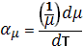 (1.46)

Температурные изменения магнитных свойств могут быть обратимыми и необратимыми. Необратимые изменения (магнитное старение) вызываются процессами, изменяющими структуру материала, а обратимые связаны с изменением физических параметров.

§ 6. Тепловые свойства

Теплопроводность. Под теплопроводностью понимают процесс распространения тепла от более нагретых частей тела к менее нагретым, приводящий к выравниванию температуры.
При теплопроводности перенос теплоты осуществляется в результате передачи энергии от частиц с большей энергией частицам с меньшей при непосредственном контакте горячих частей системы с холодными.
Основной закон теплопроводности подобен первому закону диффузии и гласит, что плотность теплового потока Q пропорциональна градиенту температуры

$Q=−\frac{χ\text{dT}}{\text{dx}}$ (1.47)

где χ – коэффициент теплопроводности, Вт/(см*К), который зависит от температуры, давления, состава, структуры материала. Знак минус означает, что распространение тепла (тепловой поток) идет в сторону, противоположную градиенту.
В общем случае теплопроводность в твердых телах осуществляется двумя механизмами – движением носителей тока, в основном электронов, и упругими тепловыми колебаниями атомов решетки. Следовательно:

χ_{Σ} = χ_{э}+χ_{ф} (1.48)

где χ_{э} – электронная, а χ_{ф} – решеточная (фононная) составляющие теплопроводности.
Вклад этих составляющих в диэлектриках, металлах и полупроводниках – различен.
В диэлектриках, не имеющих свободных электрических зарядов, теплопроводность обусловлена передачей энергии от высокоэнергетических атомов и молекул к соседним атомам и молекулам, обладающим меньшей энергией, то есть перенос теплового движения осуществляется фононами. При этом рассеяние фононов на структурных дефектах решетки и собственно фононах затрудняет теплоперенос. Теплопроводность диэлектриков обычно существенно ниже, чем теплопроводность проводников. Лишь некоторые неорганические диэлектрики, такие как Al₃O₃, BeO, имеют теплопроводность, соизмеримую с теплопроводностью металлов, что объясняется электронным типом электро – и, следовательно, теплопроводности.
Для них справедливо следующее:

Χ_{D}=C$\overline{υ}\overline{l}$ (1.49)

где С – теплопроводность диэлектрика, совпадающая с теплоемкостью «газа» фононов; $\overline{υ}$– средняя скорость фононов, приблизительно равная скорости звука; $\bar{l}$– средняя длина свободного пробега фононов, зависящая от того, на чем происходит рассеяние фононов: на фононах, на дефектах кристалла или на его внешних гранях.
В металлах, характеризующихся большой концентрацией электронов проводимости, при обычных температурах χ_{э}>> χ_{ф} и вкладом решеточной теплопроводности можно пренебречь (за исключением низких температур, ниже 300 К).
В процессе теплопроводности каждый электрон переносит при наличии градиента температур энергию kT, благодаря чему отношение теплопроводности к электропроводности в широком интервале относительно высоких температур пропорционально Т (закон Видемана – Франца):
$\frac{χ_{M}}{σ_{M}}=\frac{χ_{Э}}{σ}=(\frac{π^{2}}{3})(\frac{k}{e})^{2}T$ (1.50)

Так как $σ≈\frac{1}{T},$ а $χ≈σT$, из приведенной зависимости следует, что при относительно высоких температурах $χ$ практически не меняется с температурой.
С понижением температуры ниже 300К и соответственно уменьшением скорости движения электронов заметнее становится вклад рассеяния электронов на атомных колебаниях и примесях и поэтому при Т ≤ 300 К $χ$ меняется сильнее и χ_{э} ≈ Т².
В полупроводниках из-за малой концентрации электронов проводимости роль χ_{э} намного меньше, чем в металлах (χ_{э} < χ_{ф}) и на первое место выходит решеточная (фононная) составляющая χ_{ф}. Ее роль тем больше, чем меньше концентрация носителей и соответственно σ. Для германия и полупроводникового соединения Bi₂Te₃:

материалы | σ, См/см | χ_{Σ,} Вт/(см*К) | χ_{э,} Вт/(см*К) | χ_{э} / χ_{Σ}
Ge (легированный) | 1 | 0,60 | 6,6*10⁻⁶ | 10⁻⁵
Bi₂Te₃ | 10³ | 2,4*10⁻² | 6,7*10⁻³ | 0,28

Отсюда следует, что вклад χ_{э} в теплопроводность Bi₂Te₃ необходимо учитывать, тогда как в германии им можно пренебречь.
В зависимости от назначения и условий работы полупроводниковых устройств к значениям χ соответствующих материалов предъявляются разные требования. К.П.Д. термоэлектрических преобразователей энергии тем выше, чем меньше χ термоэлектрических материалов. Подложки микроэлектронных устройств (интегральных схем) должны обладать большими значениями χ, термоэлектрических датчиков – низкими и т.д.
Тепловое расширение (ТР) – изменение (в общем случае увеличение) размеров тела в процессе его нагревания. Тепловое расширение связано с ангармонизмом тепловых колебаний.
Обычно тепловое расширение характеризуют с помощью изобарного (при постоянном давлении Р) коэффициента объемного (α_{v}) или линейного – для твердых тел (α_{l}) – теплового расширения (КТР):

α_{v}=$\frac{V_{2}−V_{1}}{V(T_{2}−T_{1})};$ α_{l}=$\frac{l_{2}−l_{1}}{l(T_{2}−T_{1})};$ (1.51)

где V₂, l₂ и V₁, l₁ – объем и длина тела вдоль выбранного направления при Т₂ и Т₁ соответственно (Т₂ > Т₁).
В общем случае α_{Т} тем меньше, чем больше прочность межатомных связей.
В таблице приведены значения α_{l} для некоторых материалов, используемых в полупроводниковой электронике.

материалы | Al | Au | Mo | Ge | Si | α-Al₂O₃ | GaAs
α_{l}·10⁶ К⁻¹ | 26 | 14 | 5 | 6,69 | 7,0 | 5,5 | 6,67

Термоэлектродвижущая сила (ТЭДС) – электродвижущая сила Е, возникающая в электрической цепи, состоящей из нескольких разнородных проводников, контакты между которыми имеют различную температуру (эффект Зеебека). Цепь, состоящую из двух разных проводников, называют термоэлементом или термопарой.
Величина ТЭДС зависит от температур горячего Т_{г} и холодного Т_{х} спаев и от материала проводников. В небольшом интервале температур (0 – 100° С) величина Е=α(Т_{г}– Т_{х}), где α – коэффициент ТЭДС (коэффициент Зеебека [мкВ/К]), зависящий от материала обоих проводников и интервала температур.
В следующей таблице приведены значения α для некоторых материалов по отношению к α свинца. Знак «+» означает, что ток течет от свинца к материалу (электроны движутся в обратном направлении), знак «–» показывает, что ток течет от материала к свинцу.

№ | металлы | α, мкВ/К
1 | сурьма | + 43
2 | хромель | + 24
3 | висмут | – 68
4 | константан | – 38
полупроводники
1 | Bi ₂Te _{2,4} Se _{0,6} (n–тип) | – 175
2 | Bi _{0,52} Sb _{1,48} Te ₃ (p–тип`) | + 175
3 | Теллур | + 300

При наличии градиента температур вдоль проводника возникает поток электронов от горячего конца к холодному. На холодном конце накапливается отрицательный заряд, на горячем – положительный. Эта разность потенциалов создает объемную ТЭДС. В полупроводниках электронного типа электропроводности этот эффект выражен сильнее, чем в металлах, из-за того, что в них концентрация электронов растет с температурой и соответственно растет количество электронов, переходящих от горячего конца к холодному.
В дырочном полупроводнике на холодном конце скапливаются дырки (положительный заряд), на горячем – электроны, в электронном полупроводнике – наоборот. Поэтому в термоэлементе, состоящем из дырочного и электронного полупроводников, ТЭДС, возникающая в контакте, складывается из ТЭДС ветвей, составляющих термоэлемент.
При низких температурах скоплению отрицательного заряда на холодном контакте может дополнительно способствовать увлечение электронов фононами, движущимися от горячего конца (спая) к холодному.
На практике зачастую для надежного функционирования аппаратуры стремятся к повышению теплопроводности изоляционного материала без ухудшения его рабочих характеристик, поскольку теплота, выделяющаяся при работе проводников, магнитопроводов и приборов в целом, отводится в окружающую среду через слой изоляции. Поэтому для повышения теплопроводности типичных диэлектриков, какими являются полимеры, их изготавливают в виде композиций с неорганическими наполнителями. В таблице 1.5. приведены значения теплопроводности некоторых материалов.

Таблица 1.5. Значения коэффициентов теплопроводности некоторых материалов

№ | Материал | λ_{Т}, Вт/(м*К)
1 | Воздух | 0,05
2 | Битумы | 0,07
3 | Бумага | 0,1
4 | Генитакс | 0,35
5 | Плавленый кварц | 1,25
6 | Фарфор | 1,6
7 | Кристаллический кварц | 12
8 | Графит | 18
9 | Al₂O₃ | 30
10 | Fe | 68
11 | BeO | 218
12 | Al | 226
13 | Cu | 390

Нагревостойкость – способность материала выдерживать повышение температуры и резкую смену температур (термоудары) без существенного ухудшения эксплуатационных свойств. Такими свойствами могут быть механическая или электрическая прочность, оптические свойства, стойкость к определенным агрессивным средам и т.д. Нагревостойкость является важной характеристикой, так как от нее зависит максимально допустимая рабочая температура аппаратуры в целом. Для характеристики нагревостойкости металлических материалов, работающих при высоких температурах, употребляют термин жаропрочность (сопротивление деформированию и разрушению в условиях действия механической нагрузки и высоких температур).
При повышении температуры в материалах возможно протекание различных явлений. Среди них целесообразно выделить:
- плавление кристаллических материалов. При этом материал переходит в аморфное состояние;
- размягчение аморфных материалов – вызывает сильное снижение механической прочности, а при наличии механической нагрузки – необратимую их деформацию;
- фазовые переходы в твердом состоянии – изменяют эксплуатационные характеристики (характерно для металлических конструкционных сплавов, магнитных, сегнетоэлектрических, жидкокристаллических и других материалов);
- горение, обугливание, окисление или разложение;
- изменение электрических характеристик;
- тепловое старение диэлектриков – вызывает изменение их структуры и свойств; происходит в результате химических процессов при длительном воздействии повышенной температуры и приводит к снижению механических и электрических параметров материала. Тепловое старение усиливается в присутствии кислорода, озона, при воздействии излучений, в том числе видимого и ультрафиолетового, электромагнитных полей, механических нагрузок. Тепловому старению особо подвержены органические материалы.
Нагревостойкость неорганических материалов значительно выше, чем органических.
Холодостойкость – способность материала сохранять свои свойства при понижении температуры. Она особенно важна для органических электроизоляционных материалов. При низких температурах их электрические свойства улучшаются, но они утрачивают гибкость и эластичность, приобретая нежелательную твердость и хрупкость, что может приводить к разрушению материалов.
На практике часто используют понятие рабочий интервал температур, указывающий нижний и верхний температурные пределы сохранения всех важных эксплуатационных свойств.
Температуропроводность – мера тепловой инерционности вещества. Этот параметр характеризует скорость изменения температуры вещества в нестационарных тепловых процессах. Коэффициент теплопроводности (м²/с) определяется по формуле:
α_{Т}=$\frac{λ_{T}}{ρc}$ (1.52)
где ρ – плотность вещества; с – удельная теплоемкость.

§ 7. Механические свойства

Механические свойства характеризуют способность материала сопротивляться деформации (упругой и пластической) и разрушению. Изучение механических свойств позволяет получить информацию о природе материалов и поведении в них примесей и дефектов, что может быть использовано для диагностических целей.
К механическим свойствам относятся упругость, прочность материала (сопротивление деформации) и его пластичность (способность менять форму и размеры без разрушения).
Напряжение σ измеряют в паскалях (Па), деформацию ε – в процентах (%) относительного удлинения ($\frac{Δl}{l}⋅\text{100}$) или сужения площади сечения ($\frac{ΔS}{S}⋅\text{100}$).
Прочностью называется свойство твердых тел сопротивляться необратимому изменению формы и и разрушению под действием внешних механических нагрузок. Прочность определяется силами взаимодействия между атомами, ионами, молекулами, из которых образован материал.
Деформация – изменение размеров и формы тела из-за изменения взаимного расположения его частиц. Она происходит под действием внешних нагрузок, а также под действием внутренних полей напряжений, возникающих в структуре материала. Основные виды деформаций: растяжение, сжатие, кручение, срез, изгиб. При этом в теле (или его частях) возникают механические напряжения – нормальные σ и касательные (сдвиговые) τ. Механическое напряжение – величина силы (нагрузки), отнесенная к единице площади поперечного сечения образца.
Для определения прочностных характеристик материалов пользуются графиками зависимости напряжений от степени деформации. При деформации изменяются не только геометрические параметры, меняются также структура и свойства материала из-за изменения расстояния между атомами. Различают упругую и пластическую деформацию.
Упругая деформация – возникает в результате смещения атомов из равновесных положений в кристаллической решетке на расстояния, как правило, меньше периода решетки, и исчезает после прекращения действия внешних сил. В области упругой деформации выполняется закон Гука: σ=Еε, где Е – модуль нормальной упругости, или модуль Юнга. В упругой области после снятия нагрузки значения длины образца и площади его поперечного сечения не отличаются от соответствующих первоначальных значений, то есть материал восстанавливает исходную форму и размеры. На практике для оценки предела упругости измеряют условный предел упругости – напряжение, соответствующее появлению остаточной деформации определенной заданной величины (0,001; 0,003; 0,005%) В частности, при допуске на остаточную деформацию 0,005% условный предел упругости обозначают σ_{0,005}.
При достижении предела текучести начинается процесс пластической деформации материала. При этом происходит уменьшение площади поперечного сечения образца. Пластическая деформация обусловлена сдвигом (скольжением) одних частей кристалла относительно других и не исчезает после снятия нагрузки. Сдвиг осуществляется в результате движения дислокаций в кристалле. При этом связь между частями кристалла не нарушается, но изменяется взаимное расположение атомов в кристаллической решетке.
Величина нагрузки, необходимой для пластической деформации, определяется наличием дислокаций и возможностью их движения.
Для деформации идеального кристалла необходимо было бы приложить огромное усилие, поскольку потребовался бы одновременный сдвиг всех атомов, поэтому теоретический предел прочности выше реального приблизительно на два порядка. В настоящее время выращивают нитевидные монокристаллы (усы) с очень низкой плотностью дислокаций, прочность таких кристаллов близка к теоретически возможной. Размеры таких кристаллов не превышают нескольких мкм.
Монотонная зависимость между концентрацией дислокаций в материале и его пластичностью будет наблюдаться лишь до тех пор, пока концентрация дислокаций не станет столь высокой, что они начнут препятствовать движению друг относительно друга при деформации материала. Дело в том, что вокруг дислокации возникает деформированная область, характеризующаяся избыточными напряжениями. Если при движении дислокаций две такие области перекрываются, для дальнейшего сдвига дислокаций друг относительно друга требуется приложить значительно большие усилия. Это проявляется в снижении пластичности материала.
На способность материала к пластической деформации сильно влияет тип химической связи. Материалы с ковалентной и ионной связью (C, Si, Ge, NaCl, стекла, керамика и т.д.) в обычных условиях практически не подвержены пластической деформации, в то время как многие материалы с металлической связью и некоторые полимерные материалы весьма пластичны.
В отличие от упругой деформации при пластической деформации линейная зависимость между σ и ε нарушается. При некотором значении σ образец деформируется без дальнейшего увеличения нагрузки. Такое явление называется течением и характеризуется пределом текучести (σ_{Т}).
При дальнейшем увеличении σ увеличивается длина образца и наступает разрыв. Разрыву предшествует образование шейки – резкое местное уменьшение его поперечного сечения. Прочность материала характеризуется механическим напряжением, соответствующим максимальному значению нагрузки, при котором еще не происходит разрушения образца. Оно называется пределом прочности или временным сопротивлением (σ_{в}), является условным и определяется отношением наибольшей нагрузки (F_{max}) к первоначальной площади образца (S₀):
σ_{в}=$\frac{F_{\text{max}}}{S_{0}}$ (1.53)
Если после этого нагрузку снять, то образец окажется длиннее и тоньше, чем до начала растяжения, то есть пластическая деформация является необратимой. Одной из характеристик пластичности является величина относительного удлинения пластически деформированного материала:
ε=$\frac{Δl}{l_{0}}$ (1.54)
Другой характеристикой пластичности является относительное сужение:
$Ψ=\frac{\left(S_{0}−S\right)}{S_{0}}$ (1.55)
Для пластичных материалов эти характеристики обычно составляют десятки процентов.
Предел прочности при сжатии определяется аналогично растяжению:
$σ_{\text{cж}}һ=\frac{F_{\text{сж}}}{S}$ (1.56)
а при изгибе –
$σ_{и}һ=\frac{1,5F_{и}L}{\left({\text{bh}}^{2}\right)}$ (1.57)
где F_{сж}, F_{и} – соответственно разрушающие усилия при сжатии и изгибе; L – расстояние между опорами, на которых лежит испытываемый образец; b, h – ширина и высота образца.
При напряжениях, превышающих предел прочности, деформация приводит к разрушению материала. Движущиеся дислокации встречают на своем пути препятствия (поверхность образца, границы фаз, границы зерен, субзерен и т.д.) которые являются местами повышенной концентрации и напряжений. В этих местах зарождаются микротрещины, которые затем растут и распространяются по всему образцу.
Разрушение может быть вязким и хрупким: при вязком разрушении пластическая деформация достигает больших значений и для развития трещины необходимо повышение действующего напряжения. Вязкое разрушение характерно для многих металлов и сплавов, органических полимеров и т.д.
При хрупком разрушении пластическая деформация незначительна, перед разрывом не образуется шейка, течение отсутствует, трещина развивается без увеличения нагрузки. О степени хрупкости материала можно судить по величине ударной вязкости (а_{н}), характеризующей его прочность при ударном изгибе:
а_{н} =$\frac{ΔA}{S}$ (1.58)
где $ΔA$ – работа, затраченная на разрушение образца; S – площадь поперечного сечения образца.
Чем меньше значение а_{н}, тем более хрупок материал. Реально пластическая деформация материала (процесс движения дислокаций) имеет место при значениях напряжения, больших предела текучести.
Упрочение материала может наблюдаться, например, в процессе его холодной деформации. Пластическая деформация с самого ее начала и до момента разрушения сопровождается повышением сопротивления материала деформации по мере увеличение ее степени. Это означает, что для продолжения деформации кристаллического материала требуется постоянное увеличение прикладываемого напряжения. Данное явление называется деформационным упрочением. При этом упрочение в процессе продолжающейся пластической деформации связано с непрерывным увеличением плотности дислокаций и обусловлено движением дислокаций в различных кристаллографических системах скольжения, их взаимным пересечением, образованием «леса» дислокаций, что затрудняет дальнейшую пластическую деформацию кристалла. Упрочению способствуют и другие дефекты, препятствующие движению дислокаций: примесные атомы, собственные точечные дефекты и их скопления (например, дислокационные петли, поры и др.), выделения вторых фаз, границы зерен и субзерен, межфазные границы и т.д.
Упрочения материала можно добиться не только путем механической деформации (наклепа), но и термической обработкой, легированием, облучением его высокоэнергетическими частицами (нейтронами, ионами, электронами), лазерным облучением.
Важной эксплуатационной и технологической характеристикой многих материалов является твердость – сопротивление материала местной пластической деформации в поверхностном слое, возникающей при внедрении в него более твердого тела (индентора). Методы определения твердости основаны на вдавливании в материал при постоянной нагрузке постороннего тела (шарика, конуса или пирамидки) определенных размеров, выполненного из вещества, твердость которого превышает твердость испытываемого материала. Твердость определяют по отношению вдавливающей силы:
- к площади отпечатка, который остается на поверхности образца (метод Бринелля, обозначают НВ и числом твердости);
- к глубине вдавливания (метод Роквелла, обозначают НRB и числом твердости);
- к 1 мм² площади отпечатка (метод Виккерса, обозначают НV и числом твердости).
При необходимости измерения твердости в небольших объемах, например в объеме отдельного зерна, применяют метод определения микротвердости, которую оценивают по диагонали отпечатка алмазной пирамидки с помощью оптического микроскопа. По значению твердости можно судить о прочности и пластичности материала.
Увеличение температуры сопровождается, как правило, ростом пластичности материалов и уменьшением их прочности, упругости и твердости. На этом свойстве основаны методы горячей обработки материалов давлением (прокатка, ковка, штамповка, волочение).
Другие механические свойства. При длительном действии постоянной нагрузки материал может подвергаться дополнительной пластической деформации. Такое явление называется ползучестью. Особенно сильно ползучесть проявляется в условиях повышенных температур. Сопротивление материалов ползучести определяет прочность материалов в условиях высоких температур. Сопротивление материалов ползучести определяет прочность материалов в условиях высоких температур (жаропрочность). Для оценки жаропрочности материалов определяют предел ползучести – наибольшее напряжение, при котором деформация ползучести при данной температуре за определенное время достигает определенной величины. Следует отметить, что ползучесть может возникнуть в материале под действием нагрузки даже меньшей предела текучести.
Для оценки сопротивляемости материала разрушению при длительном воздействии температуры и напряжения определяют предел длительной прочности – наибольшее напряжение, под действием которого материал при данной температуре разрушается через заданный промежуток времени.
Длительное действие на материал циклической (знакопеременной) нагрузки может привести к усталости материала. Усталостью называется процесс постепенного накопления повреждений в материале под действием циклических нагрузок, приводящий к изменению его свойств, образованию трещин и разрушению. Основной характеристикой усталости материала является кривая усталости – зависимость между количеством накопленных повреждений (деформаций, микро- и макротрещин) и числом циклов или длительностью нахождения материала под циклической нагрузкой. Усталостные трещины зарождаются в области структурных несовершенств кристалла (часто на поверхности образца), а их количество и скорость образования возрастают с ростом температуры. Свойство материала противостоять усталости называется выносливостью и характеризуется пределом выносливости – максимальным напряжением, которое может выдержать материал без разрушения за заданное число циклов нагружения.
При работе деталей в условиях трения происходит износ материала – постепенное изменение размеров и формы тела вследствие разрушения его поверхности. Величину износа определяют измерением размеров или массы образца, иногда другими методами. Свойство материалов противостоять износу называется износостойкостью.
Неорганические материалы (стекла, ситаллы, керамика) имеют большую твердость, низкую пластичность и в основном более высокую прочность, чем органические. В большинстве случаев они склонны к хрупкому разрушению.
Органические материала (высокомолекулярные соединения) в силу особенностей строения способны под действием механических нагрузок развивать значительные обратимые (высокоэластические) деформации, достигающие, например, у каучуков и резин сотен процентов. Однако их прочность и твердость относительно невелики. Общий характер механических свойств органических материалов определяется физическим состоянием исходных полимеров, гибкостью их макромолекул, наличием или отсутствием надмолекулярной структуры, а также влиянием целевых добавок (наполнителей, пластификаторов, стабилизаторов и т.д.) и внешних воздействий (температуры, электромагнитного поля, излучения и других факторов).
Технологические свойства. Эти свойства характеризуют способность материалов подвергаться различным видам обработки для получения изделий и часто называются обобщенным понятием технологичности. К основным технологическим свойствам относятся:
Обрабатываемость резанием. Хорошая обрабатываемость резанием предполагает получение гладкой и чистой поверхности материала после обработки режущим инструментом. Плохо подвергаются этой обработке материалы с высокой вязкостью, а также твердые и хрупкие.
Свариваемость, паяемость – способность материала образовывать с помощью сварки и пайки прочные соединения. При соединении материалов этими способами необходимо согласование их температурных коэффициентов линейного расширения, взаимного смачивания в жидком состоянии.
Литейные свойства – способность материала образовывать отливки без трещин, пустот и других дефектов. Хорошие литейные свойства имеют материалы с высокой жидкотекучестью (способные в жидком состоянии заполнять без пустот объем литейной формы) и с малой усадкой (уменьшением объема) при переходе из жидкого состояния в твердое. Для металлических сплавов кроме этого важно учитывать ликвацию – неоднородность химического состава по объему материала, возникающую при его кристаллизации.
Обрабатываемость давлением – способность материала без разрушения подвергаться прессованию, ковке, штамповке, прокатке и т.д. в горячем и холодном состоянии.

ГЛАВА 2. ХИМИЧЕСКИЕ СВЯЗИ

§ 1. Строение атомов и химическая связь

Твердые тела представляют собой ансамбли определенным образом связанных между собой атомов. Связи осуществляются в результате взаимодействия атомов (ионов) и валентных электронов, приводящего к понижению потенциальной энергии системы и, прежде всего, энергии электронов, участвующих в связи.
Равновесное расстояние в твердом теле между атомами (ионами) – r₀ соответствует минимуму потенциальной энергии кристаллической решетки. Величина г₀ соответствует расстоянию, на котором силы притяжения между разноименными и силы отталкивания между одноименными зарядами уравновешиваются. С увеличением расстояния больше r₀ сила связи убывает, a растет пропорционально $\frac{1}{r^{n}}$, где n зависит от типа химической связи и меняется в пределах от n = 2÷3 (так называемая сильная связь – ковалентная, ионная, металлическая) до n = 6 (слабая связь – Ван-дер-Ваальса). Тип связи зависит от электронного строения свободных атомов и, прежде всего, от строения их валентных оболочек.
Закономерности электронного строения свободных атомов передает периодическая система элементов Д. И. Менделеева. Состояние электрона в изолированном атоме и распределение электронов по оболочкам, подоболочкам и орбитам определяются четырьмя квантовыми числами.
Главное квантовое число п определяет размеры той или иной электронной оболочки в изолированном атоме, которую образуют электроны с одинаковым главным квантовым числом. Энергия электрона обратно пропорциональна п².
Орбитальное квантовое число l. Оно определяет форму орбиты и величину момента количества движения электрона и может принимать значения от 0 до (п–1). Электроны с одинаковым квантовым числом l входят в одну подоболочку. Различные подоболочки обозначают следующими буквами:

l | 0 | 1 | 2 | 3 | 4 | 5
Обозначение подоболочки | s | p | d | f | q | далее по латинскому алфавиту

Магнитное квантовое число .Оно характеризует ориентацию плоскости орбиты электрона в пространстве. может принимать значения от – l до + l (включая 0) или (2 l +1) значений.
Спиновое квантовое число m_{s}. Оно характеризует ориентацию собственного вращения электрона относительно оси z. может принимать два значения: = $+\frac{1}{2}$ и = $−\frac{1}{2}$.
Распределение электронов по орбиталям подчиняется принципу Паули и экспериментально установленному правилу Хунда. Согласно принципу Паули, в атоме не может быть двух электронов с четырьмя одинаковыми квантовыми числами, т. е. на каждой орбите может находиться не больше двух электронов, различающихся спинами (спаренные электроны). Максимальное количество электронов в подоболочках s, р, d, f равно соответственно 2; 6; 10 и 14.
Согласно правилу Хунда, данная электронная конфигурация обладает наименьшей энергией при максимальном числе неспаренных валентных электронов. В качестве примера на рис. 2.1. показано распределение валентных 2р-электронов в изолированном атоме углерода. Они размещаются по одному на двух р-орбиталях.
Заполнение подоболочек происходит в такой последовательности: 1s, 2s, 2p, Зs, Зp, 4s, Зd, 4р, 5s, 4d, 5р, бs, 4f, 5d, 6р, 7s, 5f, 6d. При этом энергия электронов на заполняемой орбите выше, чем на заполненной. Характер и полнота застройки электронных орбиталей валентной оболочки атома определяют тип химических связей, возникающих при образовании элементарного вещества. Элементы делят на металлы (простые и переходные), полупроводники и диэлектрики (химические связи в диэлектриках качественно не отличаются от связей в полупроводниках). Элементы, занимающие левую и центральную части развернутой периодической системы элементов – металлы, а элементы, занимающие правую часть, – преимущественно полупроводники и диэлектрики.
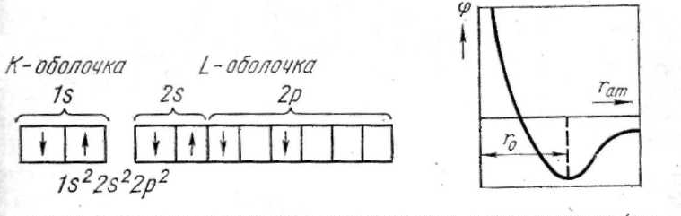
Рисунок 2.1. – Распределение электронов у изолированных атомов углерода (основное состояние)

Рисунок 2.2. – Схема изменения потенциала взаимодействия двух атомов в зависимости от межатомного расстояния. В начале координат помещен фиксированный атом, r – равновесное межатомное расстояние, r – расстояние между атомами
В материаловедении полупроводников и диэлектриков принято подгруппы, размещенные в левой и центральной частях развернутой периодической системы (табл. 2.1):

Таблица 2.1. Значения энергии химической связи ряда элементов, эВ/ат

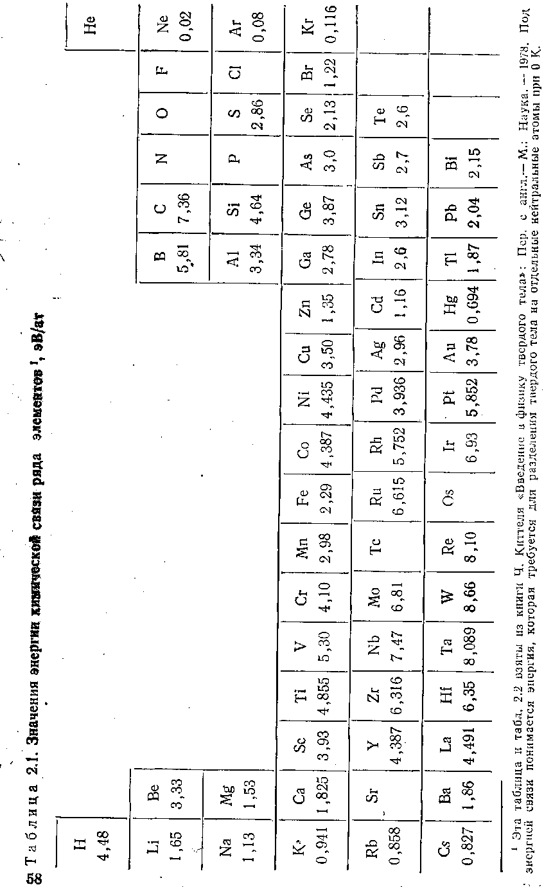
Эта таблица взята из книги Ч.Киттеля «Введение в физику твердого тела»: Пер. с англ. – М.: Наука. – 1978. Под энергией связи понимается энергия, которая требуется для разделения твердого тела на отдельные нейтральные атомы при 0К.

в которых находятся только металлы, обозначать буквой А, а подгруппы, размещенные в правой части, – буквой В (в химии обычно принято иное обозначение: к A-подгруппам (или главным подгруппам) относят те, в которых идет застройка «ns-подоболочек при незаполненных (n–1) d-подоболочках и застройка np-подоболочек; к B-подгруппам (или побочным подгруппам) относят те, в которых идет застройка (п–1) d и (и–2) f подоболочек, а также ns-под-оболочек при заполненных (n– 1) d-подоболочках).
Подчеркнем, что валентными могут быть электроны не только внешней, но и предшествующей оболочки.При сближении изолированных атомов и образовании атомного ансамбля электронные оболочки (прежде всего оболочки валентных электронов) перекрываются. Взаимодействие валентных электронов, принадлежащих разным атомам, вызывает расщепление дискретных энергетических уровней электронов изолированных атомов на подуровни (эффект «возмущения»). Чем энергетически дальше от ядра удален соответствующий уровень, тем больше расстояние между сближающимися атомами, с которого начинается расщепление. Практически при равновесном межатомном расстоянии r₀ (рис. 2.2.) расщепляются уровни всех электронов, участвующих в образовании связей.
При возникновении химических связей изменяются волновые функции валентных электронов. В элементарных веществах различают три типа химической связи: металлическую, ковалентную (гомеополярную) и Ван-дер-ваальсову. В соединениях и растворах возможна также ионная (гетерополярная) связь.
Как правило, в сложных, а часто и в элементарных веществах реализуются смешанные (гетеродесмические) связи. Основными характеристиками связи являются энергия связи, длина связи, энергетический спектр валентных электронов.
Под энергией связи понимают величину энергии, которую необходимо затратить, чтобы разрушить химические связи, возникшие при образовании твердого тела, и перевести образующие его атомы в свободное состояние. Количественно энергию связи можно приближенно оценивать по величине энергии, которую нужно затратить, чтобы перевести валентные электроны твердого тела на уровни свободного атома, или по теплоте сублимации.
Величину энергии связи можно также качественно характеризовать длиной связи, величиной упругих модулей, температурой плавления вещества, твердостью вещества (чем больше величина энергии связи, тем, как правило, больше величины названных характеристик).
Различные химические связи приводят к возникновению различных кристаллохимических структур, каждая из которых характеризуется своим, присущим ей пространственным расположением атомов (ионов), а следовательно, своим базисом, типом элементарной ячейки, координационным числом и т. п. При этом различные химические связи характеризуются разной степенью направленности (разной плотностью распределения валентных электронов в разных кристаллографических направлениях). Каждая кристаллохимическая структура характеризуется двумя решетками: кристаллической решеткой и обратной решеткой. Размерность вектора кристаллической решетки – длина (L), а размерность вектора обратной решетки – обратная длина (1/L).
Обратная решетка строится в пространстве волновых чисел к. (Существует однозначное соответствие между основными векторами кристаллической решетки (а, b, с) и основными векторами обратной решетки (а*, b*, с*): а*а=2π; b*b=2π; с*с=2π; а*b=0; b*а=0; с*а=0; а*с=0; b*с=0; с*b=0. Следует отметить, что в кристаллографии (в отличие от физики и материаловедения твердого тела) обычно в приведенных выше скалярных произведениях векторов множитель 2$π$ опускают и обратную решетку строят просто в обратном пространстве). Структура обратной решетки так же реальна, как и структура кристаллической решетки, а важность ее связана с тем, что многие волновые процессы, протекающие в кристаллах, в том числе движение валентных электронов (а также распределение их по энергиям), в значительной степени определяются структурой обратной решетки.
Следовательно, кристаллическая и обратная решетки определяются возникающими химическими связями при объединении атомов в твердое тело, в связи с этим подробное описание химической связи в том или ином твердом теле не может быть проведено без анализа его кристаллической и обратной решеток. В k-пространстве строят зоны, поверхности которых соответствуют волновым векторам тех электронных волн, которые будут дифрагировать на кристаллической решетке. Это зоны Бриллюэна.
Для каждой кристаллической решетки в обратном пространстве может быть построен набор зон Бриллюэна (первая зона, вторая зона, n-ная зона). На рис. 2.3 приведена первая зона Бриллюэна для г. ц. к. решетки и решетки алмаза. Зоны Бриллюэна представляют собой симметричные многогранники, обладающие элементами симметрии точечной группы.
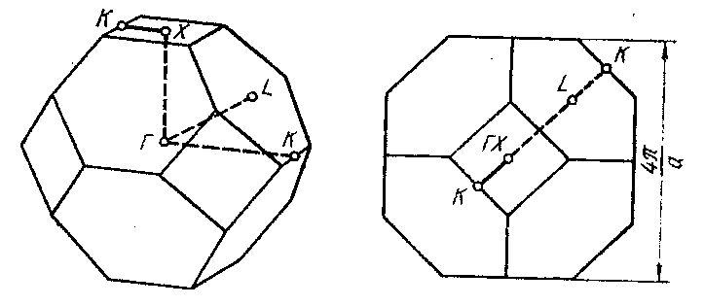
Рисунок 2.3. – Зоны Бриллюэна решеток г. ц. к. и алмаза

Важную роль в определении зонных структур (точнее, зон разрешенных и запрещенных энергий электронов) конкретных веществ играют не только поверхности, но и элементы симметрии соответствующих зон – Бриллюэна.

§ 2. Типы химических связей

Металлическая связь приводит к такому энергетическому спектру валентных электронов, когда в твердом теле одна из зон, возникающих из уровней электронов свободных атомов, оказывается во всем интервале существования твердого тела заполненной электронами лишь частично (точнее, лишь часть состояний в зоне оказывается занятой). Металлическая связь возникает в результате взаимодействия валентных электронов и ионного остова, при этом валентные электроны в большинстве случаев делокализованы и принадлежат всей решетке. В простейших случаях (например, для простых металлов, расположенных в IA подгруппе) модель металлического кристалла выглядит следующим образом: ионный остов погружен в «электронную жидкость». В распределении электронной плотности в геометрическом пространстве, как правило, нет заметной анизотропии. Связи в простых А – металлах построены проще, чем в переходных металлах и следующих за ними металлах с заполненными d и f подоболочками и расположенными в B – подгруппах. Энергия связи у простых A – металлов, как правило, заметно ниже, чем у переходных металлов и В-металлов, расположенных в том же периоде (см. табл. 2.1).
Кроме того, у простых металлов и неметаллов прочность связей в пределах одной подгруппы понижается с увеличением номера периода, а у переходных металлов, как правило, наоборот, повышается.
Ковалентные связи также результат взаимодействия валентных электронов и ионного остова твердого тела. Ковалентная связь осуществляется парой валентных электронов с противоположно направленными спинами, причем в случае чистых веществ эти электроны принадлежат разным атомам. При возникновении ковалентной связи орбиты валентных электронов, участвующих в образовании связей, перекрываются, при этом, чем больше перекрытие, тем прочнее связь. Для ковалентной связи характерно анизотропное распределение плотности валентных электронов. В геометрическом пространстве (ковалентная связь – направленная связь). Валентные электроны (точнее, электроны, участвующие в образовании связей) делокализованы (не принадлежат отдельным атомам), но при этом вероятность пребывания их в различных областях кристаллической решетки различна: максимальная вероятность (максимальная плотность валентных электронов) обнаружена в направлениях кратчайших межатомных расстояний.
Ковалентные связи являются насыщенными в том смысле, что не могут возникнуть ординарные ковалентные связи с числом электронов, большим, чем два.
Ковалентная связь приводит к такому энергетическому спектру валентных электронов, когда одна из зон, возникших из уровней электронов свободных атомов, при 0 К оказывается полностью свободной (зона проводимости), при этом она отделена энергетической щелью (запрещенная зона) от полностью занятой зоны (валентная зона).
Кристаллы, в которых реализуются ионные связи, состоят из положительно и отрицательно заряженных ионов (рис. 2.4.).
Ионная связь обеспечивается в основном силами электростатического притяжения (кулоновскими силами), возникающими между разноименно заряженными ионами. При этом ионы достраивают свою внешнюю электронную оболочку до устойчивой конфигурации – электронной оболочки ближайшего в периодической системе инертного газа – присоединением недостающих электронов (анионы) или отдачей электронов (катионы). Следует подчеркнуть, что полное разделение положительных и отрицательных зарядов, т.е. идеальная ионная связь, никогда не осуществляется. Из-за волновых свойств электронов вероятность нахождения
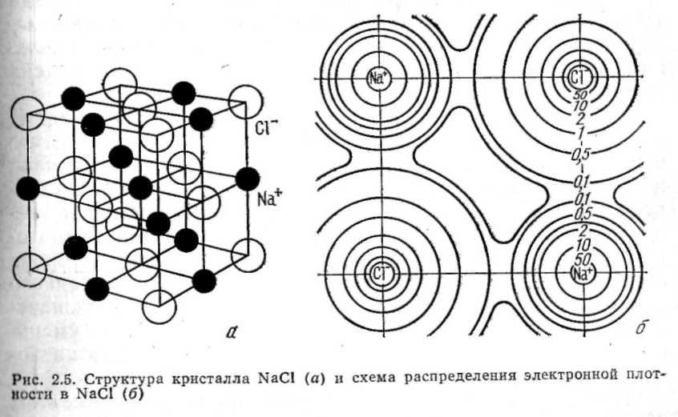

Рисунок 2.4. – Структура кристалла NaCl (а) и схема распределения электронной плотности в NaCl (б)

валентных электронов вблизи ядра катиона мала, но никогда не бывает равна нулю. Поэтому в ионных кристаллах наряду с электростатическим притяжением заряженных ионов силы связи обусловлены и перекрытием электронных орбит валентных электронов. Межатомные (межионные) расстояния в ионных кристаллах, а, следовательно, их ионные радиусы, определяются уравновешиванием сил притяжения между анионами и катионами и сил отталкивания между их электронными оболочками.
Важная особенность ионной связи – ее поляризуемость, вызванная полиризуемостью ионов. Это связано с тем, что центры тяжести отрицательного и положительного зарядов иона не совпадают. Поляризуемость характеризуется дипольным моментом М, пропорциональным напряженности электрического поля и разным произведению заряда Z_{e} на дипольное расстояние d между центрами положительного и отрицательного зарядов иона (рис. 2.5.):
М = α *Е = Zed,
где α* – коэффициент пропорциональности, называемой поляризуемостью; Е – напряженность электрического поля, возникающая в ионе при смещении зарядов.

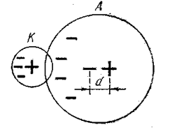

Рисунок 2.5. – Схема поляризации ионов: К – катион (положительный заряд иона); А – анион (отрицательный заряд иона)
Значение поляризуемости α приблизительно постоянно для данного иона. Чем больше радиус иона, тем легче он поляризуется. Поэтому анионы в общем случае поляризуются сильнее, чем катионы. Ниже приведены значения α для некоторых ионов, расположенных в 1А (Li⁺, K⁺) и VIВ подгруппах ^{(О}2-, ^{Se}2-, ^{Te}2-), подтверждающих это положение:

ионы | Li⁺ | K⁺ | О²⁻ | Se²⁻ | Te²⁻
α*10²⁴ | 0.0075 | 0.087 | 0.312 | 0.84 | 0.96
R, нм | 0,068 | 0,133 | 0,146 | 0,192 | 0,221

Приведенные данные показывают, что в пределах подгруппы с ростом радиуса иона значение поляризуемости растет.
Структура ионных кристаллов, а, следовательно, и значения координационных чисел зависят от относительных размеров аниона и катиона.
Условие устойчивости структуры заключается в том, чтобы каждый ион соприкасался с ионами противоположного знака (рис. 2.6). Когда ион соприкасается одновременно с ионами того же и противоположного знака, структура менее устойчива. Наконец, если размер малого иона меньше размера (поры) между соприкасающимися крупными ионами противоположного знака, структура получается неустойчивой и перестраивается в такую, в которой выполняется указанное выше условие (рис. 2.6.).
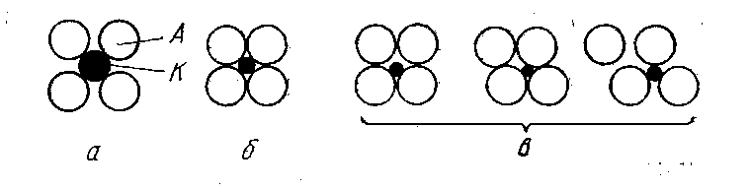

Рисунок 2.6. – Устойчивость структур ионных кристаллов в зависимости от относительных размеров аниона (Л) и катиона (к). Устойчивость структур уменьшается в направлении а$→$б$→$в

Поэтому для ионных кристаллов существуют пределы устойчивости структур с различными координационными числами. Значения этих пределов определяются из простых геометрических соотношений. Ниже приведены предельные значения отношения ионных радиусов, возможные для структур с разными координационными числами:

Z_{K} | 8 | 6 | 4 | 3
$$\frac{R_{1}}{R_{2}}$$ | 0,73 – 1,37 | 0,41 – 0,73  1,37 – 2,41 | 0,22 – 0,41  2,41 – 4,45 | 0,15 – 0,22  4,45 – 6,45

Энергия кристаллической решетки в случае ионных кристаллов практически полностью определяется силами кулоновского взаимодействия (кулоновская энергия или энергия Маделунга) и может быть определена из выражения
$E_{p}=\frac{−{\text{Ne}}^{2}{αZ}_{1}Z_{2}}{R_{0}}$ (2.1)

где α – постоянная Маделунга, учитывающая вклад в энергию кристаллической решетки взаимодействия ионов, расположенных в нескольких ближайших к рассматриваемому иону координационных сферах; N – число ионов в одной молекуле, равное числу N_{А}, умноженному на число ионов (∑m) в молекуле (см. ниже); _{Z1}, Z₂ – валентности взаимодействующих ионов; _{R0} – расстояние от рассматриваемого иона до ионов первой координационной сферы.
Постоянная Маделунга в теории ионной связи играет важную роль. Рассмотрим ее вычисление на примере NaCL. В качестве иона, относительно которого ведется расчет, выберем ион натрия (заряд его равен +е). Ион натрия (см. рис. 2.4, а) окружен шестью отрицательными ионами хлора (первая координационная сфера), находящимися на расстоянии R, двенадцатью положительными ионами натрия (вторая координационная сфера) на расстоянии R$\sqrt{2}$, восемью отрицательными ионами хлора (третья координационная сфера) на расстоянии R$\sqrt{3}$, шестью положительными ионами натрия (четвертая координационная сфера) на расстоянии R$\sqrt{4}$; двадцатью четырьмя отрицательными ионами хлора (пятая координационная сфера), находящимися на расстоянии R$\sqrt{5}$ и т.д. Ясно, что размещение ионов в координационных сферах зависит от типа решетки. Аналогичный подсчет был бы получен, если в качестве иона, относительно которого проводят расчет, был бы выбран ион хлора Cl⁻.
Энергия связи одного иона в решетке NaС1 с учетом кулоновского взаимодействия равна:

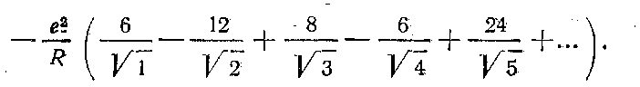

Знакопеременный ряд, стоящий в скобках, и есть постоянная Маделунга α для NаС1. По существу постоянная Маделунга учитывает застройку координационных сфер и расстояние между координационными сферами. Величина членов ряда, образующего постоянную Маделунга, определяется структурой кристаллической решетки, а сумма ряда имеет определенную величину. Ниже приведены значения постоянной Маделунга α и величины Σm для ряда кристаллических структур:

Кристаллические структуры | α | Σm
Хлористый натрий (NaCl) | 1,747565 | 2
Корунд (Al₂O₃) | 4,17 | 5
Хлористый цезий (CsCl) | 1,762675 | 2
Цинковая обманка (ZnS) | 1,6381 | 2

В таблице 2.2. приведены рассчитанные и экспериментально определенные значения энергий кристаллических решеток (энергий связи) для некоторых ионных кристаллов.

Таблица 2.2. Значения энергий связи щелочно-галоидных кристаллов со структурой хлористого натрия

кристалл | (R_{A}+R_{K}), нм | Энергия связи, кДж/моль
кристалл | (R_{A}+R_{K}), нм | эксперимент | расчет
LiK | 2,014 | – 1015,2 | – 1014,8
LiCl | 2,570 | – 833,4 | – 808,3
LiBr | 2,751 | – 793,3 | – 758,4
LiI | 3,0 | – 744,6 | – 696,0
Примечание. Все значения даны для комнатной температуры

Поляризационная связь (или связь типа Ван-дер-Ваальса) наблюдается в молекулярных кристаллах, а также в кристаллах некоторых полупроводников и диэлектриков (наряду с другими типами связи). К молекулярным кристаллам относятся кристаллы инертных газов Nе, Аг, Кг, Хе, а также кристаллы I₂, Cl₂, O₂, HCl, HBr, H₂O, CO, NH₃ и ряда других веществ. В большинстве молекулярных кристаллов (например, в I₂, Cl₂, O₂, HCl и др.) следует различать два типа связей: внутримолекулярные и межмолекулярные. Межмолекулярные связи, а также связи между атомами инертных газов в кристаллах и являются связями типа Ван-дер-Ваальса. Как правило, эти связи намного слабее внутримолекулярных, однако они определяют ряд важных свойств, в частности температуру плавления молекулярного кристалла. В основе связей типа сил Ван-дер-Ваальса лежит поляризация молекул, образующих молекулярный кристалл.
Ниже приведены некоторые свойства молекулярных кристаллов, рассчитанные по формуле (2.2):

кристаллы | Ne | Ar
H_{субл}, кДж/моль | 2,47 | 8,51
Е_{р}, кДж/моль | 1,97 | 8,72
Т_{пл}, К | 24 | 84

Поляризация и дипольный момент в этом случае возникает вследствие того, что при тепловых колебаниях атомов, образующих молекулы, центры тяжести положительных зарядов (ядер) и отрицательных зарядов (электронов), имеющих разную массу и, следовательно, инерцию, оказываются смещенными друг относительно друга.
На рисунке 2.7. схематично показаны основные типы химических связей в кристаллах твердых веществ.

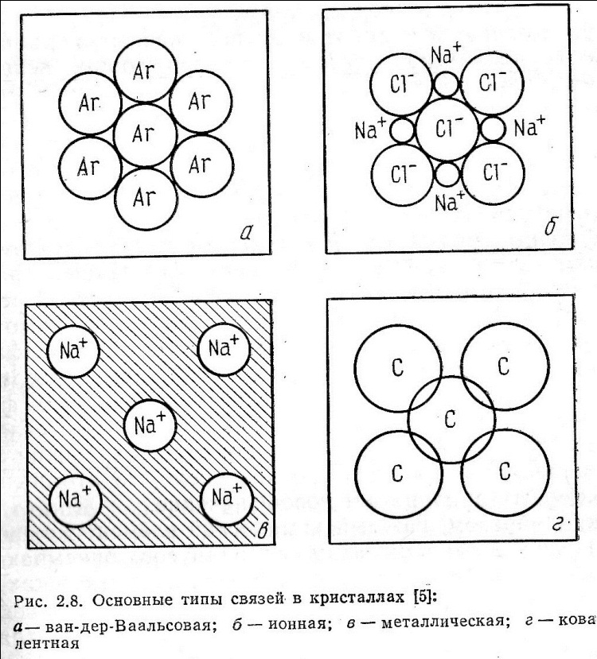

Рисунок 2.7. – Основные типы связей в кристаллах: а – ван-дер-Ваальсовая; б – ионная; в – металлическая; г – ковалентная

Энергию решетки кристалла с ван-дер-ваальсовой связью рассчитывают по формуле:

Е_{р} = U_{0Т} + U₁ + U₂+ U₃ (2.2)

где U_{0Т} – энергия отталкивания молекул [U_{0Т} = – b ехр(– R_{о}/ρ), в которой R_{о} – расстояние между центрами молекул, b и ρ – константы, определяемые эмпирически]; U_{1,}U_{2,}U₃ – энергии притяжения, связанные с дипольным взаимодействием молекул; U₁ – энергия ориентационного взаимодействия, вызванная собственным дипольным электрическим моментом молекул (U₁=–$\frac{A}{R_{0}^{6}}$, где А зависит от величины дипольного момента и температуры); U₂ – энергия индукционного взаимодействия, вызванная дипольными моментами молекул, наведенными под воздействием окружающих молекул (U₂= –$\frac{B}{R_{0}^{6}}$, где В зависит от величины наведенного дипольного момента, температуры и поляризуемости молекул); U₃ – энергия дисперсионного взаимодействия, вызванная флуктуационным появлением дипольного момента у молекулы, входящей в молекулярный кристалл, из-за случайного несовпадения «центров тяжести» электронов и заряда ядра (U₃=$\frac{C}{R_{0}^{6}}$, где С зависит от температуры, поляризуемости молекул и собственной частоты колебаний молекул).

§ 3. Химическая связь и атомные и ионные радиусы

Важной характеристикой химической связи является ее длина, равная в твердых телах кратчайшему межатомному расстоянию. У элементов, расположенных в одной подгруппе периодической системы и образующих вещества с одним типом химической связи, с ростом атомного номера растут кратчайшие межатомные расстояния (растет длина одиночных химических связей) и падает прочность химических связей (исключение составляют переходные металлы). Величины кратчайших межатомных расстояний в конденсированных телах описываются с помощью атомных и ионных радиусов. Под атомным радиусом элемента в общем случае понимают половину кратчайшего равновесного межатомного расстояния в кристаллической решетке элемента. Величина атомного радиуса химического элемента остается приблизительно неизменной в любых фазах, в образовании которых участвует данный элемент, если тип химической связи и координационное число в этих фазах такое же, как и у химического элемента. Однако если изменяется тип химической связи или при сохранении типа связи изменяется координационное число, то атомный радиус элемента приобретает новое значение.
Таким образом, каждый химический элемент можно характеризовать набором атомных радиусов, описывающих размеры его атомов при образовании металлических, ковалентных и ван-дер-ваальсовых связей. Часто используют понятия «металлический атомный радиус элемента для координационного числа, равного...», «ковалентный атомный радиус элемента для координационного числа, равного...». Например, тетраэдрический ковалентный радиус элемента описывает размеры его атомов в фазах с ковалентным типом химической связи и с координационным числом, равным 4, а октаэдрический ковалентный радиус этого же элемента описывает размеры его атомов в фазах с ковалентной связью, но с координационным числом, равным 6.
Влияние типа химической связи на величину атомных радиусов видно из следующих примеров. В кристаллической структуре полупроводниковых элементов VВ подгруппы наблюдается два типа связей: ковалентные и Ван-дер-ваальсовы. Расстояния между атомами, связанными ковалентной связью, значительно меньше, чем расстояния между соседними атомами, связанными силами типа сил Ван-дер-Ваальса (для мышьяка эти расстояния равны 0,251 и 0,35 нм соответственно). Аналогичное явление наблюдается и в металлах. Например, у цинка, кристаллизующегося в гексагональную решетку с отношением с/а=1,86, расстояние между соседними атомами в плоскостях {0001} равно 0,26649 нм, а между соседними атомами в смежных плоскостях {0001} равно 0,29129 нм. В таких случаях атомный диаметр может быть выбран по-разному: как минимальное расстояние (и это предпочтительно) или как среднеарифметическое.
Атомный радиус резко изменяется при изменении координационного числа. Увеличение координационного числа всегда сопровождается увеличением атомных радиусов. При этом относительная разность значений атомных радиусов, соответствующих двум данным координационным числам, в структурах с одинаковым типом химической связи сохраняется приблизительно неизменной. Ниже приведены переходные коэффициенты (Rz_{k}/Rz_{k=12}) для значений атомных радиусов (R_{z}) в структурах с разными координационными числами (Z_{к}):

Z_{к} | 12 | 8 | 6 | 4 | 3 | 1
$$\frac{R_{Z_{K}}}{R_{Z_{K}=\text{12}}}$$ | 1,0 | 0,97 | 0,96 | 0,88 | 0,81 | 0,72

Атомные радиусы элементов можно сопоставлять только при одинаковом координационном числе и одинаковом типе химической связи. Например, если рассматривается атомный радиус алюминия в твердом растворе замещения и кремнии (твердый раствор кристаллизуется в кубическую решетку алмаза с Z_{К}=4), то атомный радиус элементарного алюминия (кристаллизуется в г. ц. к. структуру с Z_{К}=12) должен быть приведен к значению тетраэдрического ковалентного радиуса с Z_{К} =4.
При полиморфных превращениях твердых веществ происходит изменение кристаллических структур, сопровождающееся изменением атомных радиусов. Например, при 906 °С железо из γ-модификации (г. ц .к. решетка, коэффициент компактности η*=0,74, Z_{k}=12 переходит при охлаждении в α-модификацию (о. ц. к. решетка, η =0,68, Zk = 8), при этом атомный металлический радиус железа уменьшается на 3 %, а удельный объем железа (∆V_{уд}) возрастает на 0,8 %. Если бы при переходе γ-Fe в α-Fe атомные радиусы оставались неизменными, удельный объем возрос бы на огромную величину: V_{уд} = 9 %. (Здесь η*– отношение объема, занимаемого атомами в элементарной ячейке, к объему ячейки: η = V_{ат}/V_{яч}).
Следует отметить, что величина атомного радиуса элемента зависит от температуры, давления, состава фазы (в частности, в твердых растворах наблюдается отклонение от правила Вегарда), однако влияние перечисленных параметров на величину атомного радиуса невелико и это обстоятельство позволяет широко использовать представление об атомных радиусах при рассмотрении кристалло-химических структур различных фаз. Атомные радиусы обычно определяют в нанометрах с точностью до четвертого знака после запятой, а прецизионно – до седьмого.
В кристаллах элементарных металлов с решетками г. ц. к., о. ц. к. и г. к. (с отношением с/а=1,633) атомный радиус определяется как половина межатомного расстояния между ближайшими атомами. В случае твердых растворов, металлические атомные радиусы изменяются сложным образом.
В кристаллах элементарных полупроводников под ковалентными радиусами элементов понимают половину межатомного расстояния между ближайшими атомами, соединенными единичной ковалентной связью: Особенностью ковалентных радиусов является их приблизительное постоянство в разных ковалентных структурах с одинаковыми Zк. Так, расстояния в одинарных связях С—С в алмазе и насыщенных углеводородах практически одинаковы и равны 0,154 нм. Это позволяет оценивать неизвестные ковалентные радиусы элементов следующим образом. Пусть элемент А (ковалентный радиус которого неизвестен) образует соединение АВ с ковалентными связями, в котором R_{ковВ} известно. Тогда ковалентный радиус элемента А равен: R_{ковА} =R_{А–В}–R_{ковВ}.
Ионные радиусы не могут быть определены как полсуммы расстояний между ближайшими ионами. Как правило, размеры катионов и анионов резко различаются. Кроме того, симметрия ионов отличается от сферической. Существует несколько подходов к оценке значений ионных радиусов. На основе этих подходов оценивают ионные радиусы элементов в соединениях, а затем из экспериментально найденных межатомных расстояний определяют ионные радиусы других элементов. Прямым экспериментальным методом, позволяющим получить картину распределения электронной плотности в кристалле, а, следовательно, представления об истинных ионных радиусах, является рентгеноструктурный метод.

§ 4. Особенности химических связей металлах

Твердые тела, обладающие металлическими свойствами, или металлы, можно рассматривать как совокупность, состоящую из двух подсистем: подсистемы колеблющихся ионов, образующих в пространстве периодическую структуру, и подсистемы относительно свободных делокализованных и коллективизированных электронов. В результате взаимодействия коллективизированных электронов с подсистемой ионов возникают полосы разрешенных и запрещенных энергий электронов. Главное отличие металла от других твердых тел заключается в том, что в металле валентная зона занята электронами лишь частично. Поэтому электропроводность металла связана с движением электронов в валентной зоне, а концентрация носителей заряда слабо зависит от температуры и по порядку величины в большинстве случаев равна 10²² см⁻³.
Металлические связи носят ненаправленный и ненасыщенный характер. Экспериментально ненаправленность связей подтверждается тем, что электронная плотность валентных электронов практически равномерно распределена по объему многих металлических кристаллов, а ненасыщенность – способностью образовывать твердые растворы большой концентрации с элементами разной валентности. Валентные электроны, взаимодействуя с ионами, компенсируют силы отталкивания между ионами (модель свободных электронов).
Энергия коллективизированных валентных электронов в металлах квантована. Поэтому валентные электроны в зонах разрешенных энергий могут обладать только дискретными значениями энергии, однако разность между соседними энергетическими уровнями очень мала (~10⁻²² эВ).
В металлах валентные электроны стремятся занять самые низкие энергетические уровни.
Валентные электроны движутся в решетке положительных ионов, которые создают потенциальное периодическое поле (поле периодического потенциала), период которого совпадает с межатомными расстояниями.
Наличие зон запрещенных энергий обусловлено волновой природой электронов.
Металлы в зависимости от строения валентной оболочки свободных атомов делятся на простые и переходные.
У простых металлов d-и f-подоболочки либо пусты, либо полностью застроены. У переходных металлов идет застройка (n–1)d- и (n–2)f-подоболочек, как правило, при наличии nS-электронов, простые металлы расположены в IА, IB, IIА, IIВ, IIIВ – IVВ подгруппах, а переходные металлы – в IIIА – VIIIА подгруппах периодической системы. Все щелочные металлы (подгруппы IА) имеют о.ц.к. решетку, а их первая зона Бриллюэна представляет собой ромбододекаэдр. Электронная концентрация в них составляет 1 эл/ат, и поэтому зона Бриллюэна заполнена лишь частично, а поверхность Ферми представляет собой сферу. В таблице 2.3 приведены некоторые свойства щелочных металлов и металлов подгруппы IВ. Видна корреляция между положением металла в периодической системе и его свойствами. С увеличением атомного номера возрастают атомный радиус и период решетки, снижаются энергия связи (и соответственно температура плавления), энергия Ферми, растет подвижность, уменьшается т*.
Представляет интерес сопоставление структуры щелочных металлов и металлов IВ подгруппы – меди, серебра и золота, имеющих такую же валентную оболочку ns. Эти металлы в отличие от щелочных кристаллизуются в г. ц. к. решетку.

Таблица 2.3. Некоторые свойства металлов, расположенных в I группе

Металл | Z | $$E_{\text{св}}^{1}$$  (расчет),  эВ | а, нм | Т_{пл}, К | m*вблизи  Е_{Ф} | σ,  См/см,  при 293К | μ,  см²/(В*с)  при 293К | χ,  Дж/(с*м*К)  при 293К
Подгруппа IА
Литий | 3 | 1,9 | 3,5 | 459 | 1,33 | 8,6*10^{6*2} | 18 | -
Натрий | 11 | 1,3 | 4,28 | 371 | 0,965 | 2,1*10⁶ | 53 | 134,1
Калий | 19 | 0,85 | 4,34 | 340 | 0,86 | 6,2*10^{6*2} | - | -
Рубидий | 37 | 0,74 | 5,62 | 312 | 0,78 | 11*10^{6*2} | - | -
Цезий | 55 | 0,63 | 6,08 | 303 | 0,73 | 19*10^{6*2} | - | 251,4
Подгруппа IВ
Медь | 29 | 2,8 | 3,608 | 1356 | 1,0 | 5,82*10⁶ | 32 | 385,5
Серебро | 47 | 2,2 | 4,078 | 1233 | 1,0 | 6,15*10⁶ | 56 | 423,2
Золото | 79 | 2,22 | 4,070 | 1330 | 0,994 | 4,09*10⁶ | 30 | 297,5
^{*1 -} Е_{св}=$\frac{2}{5}E_{Ф}$; ^{*2} – При 273 К

Их первая зона Бриллюэна представляет собой кубоктаэдр, а сами эти вещества являются хорошими проводниками.
Кубоктаэдр является менее симметричной фигурой, чем ромбододекаэдр. Поверхность Ферми у этих веществ деформируется зоной Бриллюэна: поверхность Ферми как бы «присасывается» к граням {111} зоны Бриллюэна. Это приводит к тому, что поверхность Ферми из закрытой (подобной той, которая реализуется у металлов IA подгруппы) переходит в открытую.
На рис. 2.8 показано строение первой зоны Бриллюэна и поверхности Ферми у меди, золота, серебра. Таким образом, поверхность Ферми у этих веществ образует систему сфер, соединенных перешейками в направлениях <111> (рис. 2.8). Последнее вызвано тем, что (n–1)d-подоболочки у них целиком заполнены, валентные s- и р – зоны сильно перекрываются, и плотность состояний у Еф высока. Особенностью меди, серебра и золота является также очень малая их сжимаемость по сравнению со сжимаемостью щелочных металлов. Связано это с тем, что их заполненные (n–1)d-подоболочки относительно велики, а заполненные подоболочки плохо сжимаются.
Медь широко используют для электротехнических целей, а сплавы на ее основе – латуни и бронзы – как конструкционные материалы. Золото, а также сплавы на его основе, включая сплавы Аu–Ag, применяют в качестве контактных материалов в полупроводниковых приборах. Медь, серебро являются основными компонентами полупроводниковых соединений A^{I}B^{VII}. В подгруппах IIА и IIВ также расположены простые металлы: бериллий, магний, кальций и стронций (IIА); цинк, ртуть и кадмий (IIВ).
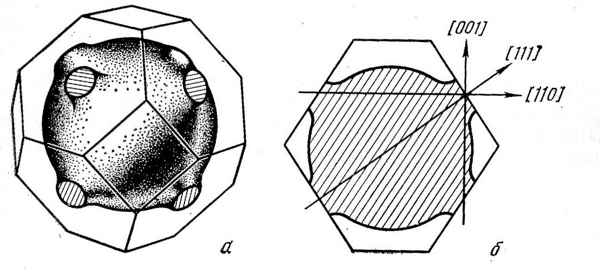
Рисунок 2.8. – Поверхность Ферми у меди, серебра и золота (а) и ее сечение (б)

Особенностью этой группы металлов является то, что большинство из них имеет г. к. решетки. Поверхность Ферми у металлов подгруппы IIА не сферическая. Она деформирована потолком зоны Бриллюэна.
Для металлов этой группы характерны перекрытие s и р-зон и достаточно большая плотность состояний вблизи уровня Ферми, обеспечивающая хорошие металлические свойства. Исключение составляет бериллий, у которого плотность состояний вблизи уровня Ферми мала. Этим объясняется наличие ряда аномалий у бериллия, делающее его нетипичным металлом: низкая теплоемкость, аномальные магнитные свойства и др. К аномалиям бериллия относится и отношение осей с/а: оно равно 1,568.
У цинка и кадмия с/а аномально велико: 1,86 и 1,886 соответственно. Элементы II группы играют важную роль в полупроводниковой электронике. Кадмий и ртуть входят в качестве основных компонентов в полупроводниковые соединения А^{II}В^{VI}, а магний – и в более сложные соединения. Некоторые элементы II группы применяются в качестве легирующих акцепторных примесей в соединениях A^{III}B^{V}.
Из металлов с полностью достроенными d и f – подоболочками осталось рассмотреть металлы III (алюминий, галлий, индий и таллий) и IV (олово, свинец) групп.
Алюминий является важнейшим материалом контактов и межсоединений (систем металлизации) в полупроводниковых приборах и интегральных схемах, входит в качестве основного компонента A^{III} во многие соединения А^{III}В^{V} твердые растворы на их основе, а также в состав широко используемого диэлектрического подложечного материала сапфира (α-Аl₂О₃). Огромное значение имеет его применение в качестве основы легких сплавов, широко используемых в авиационной промышленности и строительстве.
Галлий и индий используются как основные компоненты важнейших полупроводниковых соединений А^{III}В^{V}. Элементы III группы служат также акцепторными добавками в элементарных полупроводниках – германии и кремнии.
Свинец входит как основной компонент в полупроводниковые соединения класса А^{IV}В^{VI}, в состав контактных сплавов и припоев в полупроводниковых приборах на основе германия, термоэлектрических соединений класса А₂^{V}В₃^{VI} и др. Металлическими свойствами обладает β-олово («белое олово») – высокотемпературная модификация олова, β-олово имеет тетрагональную решетку, а низкотемпературная модификация олова – α-олово («серое олово») имеет решетку алмаза с ковалентными связями и, следовательно, является полупроводником. Свинец более металличен, чем олово, и имеет г. ц. к. решетку.
Переходные металлы занимают среднюю часть 4, 5, 6, и 7-го периодов (подгруппы IIIА – VIIIА). Их количество в 4, 5 и 6-м периодах (за исключением лантанидов и актинидов) составляет 24. Особенностью этих элементов является то, что у них идет достройка внутренних (n-1)d- и (n-2)f-подоболочек.
Предполагается, что в связях переходных металлов участвуют не только s-, но и d- электроны.
Не все переходные металлы, имеющие некомпенсированные валентные электроны на атомных орбитах, обладают ферромагнитными свойствами. Для наличия ферромагнитных свойств должно еще соблюдаться условие благоприятного обменного взаимодействия между s- и d- электронами соседних атомов. Оно соблюдается при $\frac{2r}{d_{\text{эл}}}=2÷5$, где 2r – расстояние между ближайшими атомами в решетке; d_{эл} – диаметр электронной орбиты с некомпенсированными спинами. Этому требованию удовлетворяют железо, кобальт, никель.
При $\frac{2r}{d_{\text{эл}}}5$ обменное взаимодействие резко падает, и металл является парамагнетиком, как, например, титан. При $\frac{2r}{d_{\text{эл}}}$ сильное обменное взаимодействие приводит к антиферромагнетизму, как, например, у марганца.
Гибридные орбитали, видимо, ответственны за наличие у некоторых переходных металлов ковалентной составляющей химической связи. Косвенным подтверждением этого могут служить данные о знаке изменения электросопротивления при плавлении железа, никеля и меди. В то время как у простых металлов (алюминия, никеля, и меди) $ρ$ при плавлении растет, у большинства переходных металлов (железа, марганца и др.) оно уменьшается. Это означает, что при плавлении никеля и меди, вероятно, усиливается рассеяние электронов проводимости и не меняется тип связи, тогда как при плавлении переходных металлов, возможно, усиливается металлическая составляющая связи.
Участие в связях не только ns, но и (n-1)d- и (n-2)f- электронов ответственно за высокую прочность межатомных связей у переходных металлов, усиливающуюся с увеличением номера периода; у простых металлов – наоборот. Среди этих металлов находятся самые тугоплавкие: в четвертом периоде хром (t_{пл}=1850^{о}С), в пятом – молибден (t_{пл}=2625^{о}С), в шестом – вольфрам (t_{пл}=3650^{о}С). Наиболее тугоплавкие металлы расположены примерно посередине каждого периода.
Сложный характер электронной структуры ответственен, видимо, и за очень распространенное среди переходных металлов явление полиморфизма, причина которого заключается в изменении электронной структуры с повышением температуры.
Участием в связях электронов нескольких орбиталей (s, d, f) объясняется, видимо, и разная валентность переходных металлов при взаимодействии с другими элементами. Подтверждением этого может служить тот факт, что переходные металлы образуют с элементами IV группы большое число соединений. Так, при взаимодействии с кремнием вольфрам образует три соединения (силицида); титан, хром и другие металлы – по пять; ванадий, тантал, железо – по шесть; цирконий – семь; никель – восемь; марганец – одиннадцать.
В каждой из двойных систем кремний – переходный металл по мере увеличения в соединении доли переходного металла увеличивается металлическая доля связи и вклад ее в свойства.
Силициды привлекают все большее внимание в качестве материала межсоединений (металлизации) в интегральных схемах.
Некоторые переходные металлы являются сверхпроводниками. Сверхпроводником называют такое вещество, у которого, начиная с некоторой (критической) температуры Т_{с}, удельное сопротивление падает до нуля. Т_{с} некоторых переходных металлов:

металл | Nb | Tc | V | Ti
Т_{с}, К | 9,5 | 8,0 | 5,3 | 0,4

На основе железа получают основные конструкционные магнитные, нержавеющие и другие сплавы. Никель используют также в электровакуумной технике как катодный материал. Сплавы на основе титана обладают наиболее высокой удельной прочностью из всех конструкционных сплавов. В сочетании с высокой коррозийной стойкостью это делает сплавы на основе титана прекрасным конструкционным материалом, используемым в различных областях техники, в том числе в самолетостроении. Вольфрам, молибден, ниобий, тантал и другие тугоплавкий металлы широко применяются как жаропрочные и жаростойкие материалы, в том числе в электровакуумной технике. Некоторые переходные металлы используют в качестве легирующих добавок в полупроводниковых материалах.
Основоположник материаловедения полупроводников академик А.Ф.Иоффе подчеркивал роль ближнего порядка в структуре и влияние ее на свойства полупроводников: «…Первичной характеристикой полупроводника можно считать структуру электронного облака в пределах ячейки. Из характера валентных связей в ячейке вытекают физические и химические свойства полупроводника».
Экспериментально показано, что в кристаллах с ковалентными связями электронная плотность валентных электронов существенно неравномерно распределена в пространстве. В направлениях, являющихся кратчайшими для двух соседних атомов, электронная плотность (вероятность пребывания электронов) выше, чем в других направлениях. Это означает, что валентные электроны как бы локализованы в пространстве и образуют «электронные мостики». Связь имеет резко выраженный направленный характер, что и является важнейшей особенностью ковалентной связи, при этом валентные электроны непрерывно перемещаются вдоль направления связей в пределах всего кристалла.
Осуществляется связь парами валентных электронов, находящихся на общей для двух соседних атомов связующей орбите. При этом в случае элементарных веществ каждый их атомов данной пары «отдает» на связь по одному валентному электрону. Таким образом, для образования ковалентной связи необходимо наличие двух неспаренных электронов с противоположной ориентацией спинов. При образовании ковалентной связи каждый атом эффективно достраивает свою валентную оболочку до 8 электронов за счет связующих электронов ближайших соседних атомов в решетке.
Юм-Розери впервые показал, что структура ковалентных кристаллов химических элементов, относящихся к разным группам периодической системы, удовлетворяет правилу:

Z_{K}=8–N (2.3)

где Z_{K} – координационное число; N–номер группы, в которой расположен данный элемент (N адекватно валентности элемента). Z_{K} равно числу ковалентных связей атома.
Структура ковалентных кристаллов определяется правилом Юм-Розери и направлением связей, которое может быть установлено из анализа волновых функций валентных электронов. Прочность химических связей зависит от степени перекрытия орбит валентных электронов: чем больше перекрытие, тем прочнее связь. Перекрытие гибридных орбит соседних атомов в направлении кратчайшего расстояния между атомами больше, чем возможное перекрытие негибридных орбит.
Развит ряд представлений, позволяющих определить направление химических связей в кристалле. Эти представления составляют содержание теории направленных валентностей. В основе этой теории лежат два принципа.
1. Ковалентная единичная (или простая) связь образуется при взаимодействии двух электронов с противоположными спинами, принадлежащими разным атомам.
2. Направление ковалентной связи должно отвечать направлению, в котором орбита данного валентного электрона в максимальной степени перекрывается орбитой другого спаренного валентного электрона, принадлежащего другому атому.
Ковалентная связь, осуществляемая одной электронной парой (единичная или простая связь), называется $σ$ – связью. Возможны случаи, когда два атома оказываются связанными кратными ковалентными связями (в связях участвуют больше чем два электрона). Существуют кратные $π$ – и $δ$ – связи. Таким образом, ковалентные связи в отличие от металлических характеризуются направленностью и насыщенностью.
Ковалентные связи приводят к возникновению специфических кристаллических структур, а также к своеобразию энергетического спектра валентных электронов. Главная особенность этого своеобразия – наличие запрещенной зоны энергий между валентной зоной и зоной проводимости, при этом ширина запрещенной зоны (Е_{g}) зависит от температуры и давления. В полупроводнике при температуре 0 К валентная зона заполнена полностью, а зона проводимости пуста, следовательно, электросопротивление полупроводника при 0 К стремится к бесконечности. Повышение температуры от 0 К приводит к появлению в кристаллической решетке температурных флуктуаций, обеспечивающих переброс электронов из валентной зоны в зону проводимости. Таким образом, при Т > 0 К в полупроводнике появляются электроны в зоне проводимости и дырки в валентной зоне. Концентрация носителей в зонах, особенно при низких температурах мала.
В собственном полупроводнике уровень Ферми можно рассматривать в общем случае как уровень, от которого идет возбуждение электронов и дырок при забросе их в результате температурных флуктуаций в зону проводимости и валентную зону. Положение уровня Ферми в собственном полупроводнике резко отличается от положения уровня (поверхности) Ферми в металле; кроме того, в понятии уровень (поверхность) Ферми для металла и полупроводника входит разное физическое содержание.
Элементы IV B подгруппы – углерод (алмаз), кремний, германий, $α$- олово. Валентные оболочки свободных атомов этих элементов состоят из (ns)²(np)² – электронов. Связи sp³ – гибридные тетраэдрические с углом 109⁰28'.
Гибридные связующие орбиты образуются в результате взаимодействия валентных электронов, волновыми функциями которых являются:Ψ_{3s}– Ψ_{3p} для кремния, Ψ_{4s}– Ψ_{4p} для германия и Ψ_{5s}– Ψ_{5p} для $α$ – олова. Все эти функции подобны функциям Ψ_{2s}– Ψ_{2p} алмаза.
Перечисленные выше элементы IVB подгруппы имеют решетку типа алмаза, которую можно представить как образованную двумя г.ц.к. решетками, вставленными одна в другую и взаимно смещенными вдоль пространственной диагонали на одну четверть ее длины.
На одну ячейку решетки приходится восемь атомов с координатами (000, 0 $\frac{1}{2}$,$\frac{1}{2}$; $\frac{1}{2}$ 0 $\frac{1}{2}$; $\frac{1}{2}$ $\frac{1}{2}$ 0; $\frac{1}{4}$$\frac{1}{4}$$\frac{1}{4}$; $\frac{1}{4}$$\frac{3}{4}$$\frac{3}{4}$; $\frac{3}{4}$$\frac{1}{4}$$\frac{3}{4}$; $\frac{3}{4}$$\frac{3}{4}$$\frac{1}{4}$). Расположение атомов таково, что каждый из них окружен четырьмя равноотстоящими ближайшими атомами (координационное число 4), образующими тетраэдрическую группировку. Ковалентные связи направлены вдоль <111> и пронизывают непрерывной «связью» весь кристалл. Элементы симметрии алмаза – 3L₄. 4L₃. 6L₂. 9p, C. Координаты центра симметрии $\left[\frac{1}{8},\frac{1}{8},\frac{7}{8}\right]$.
Коэффициент компактности решетки типа алмаз равен 0,34, то есть вдвое меньше, чем у о.ц.к. Междоузлия представляют собой тетраэдрические и октаэдрические пустоты. Радиус сфер, вписанных в тетраэдрические и октаэдрические междоузлия, близок к радиусу атома.
Такая рыхлость решетки, обусловленная направленностью связей, существенно влияет на особенности образования точечных дефектов (легче, чем в металлах, образуются дефекты по Френкелю), растворимости и диффузии примесей в алмазоподобных полупроводниках.
Энергетические спектры валентных электронов в кристаллах элементов IVB подгруппы различны, причем структуры валентных зон этих веществ в меньшей степени зависят от индивидуальных особенностей химической связи, чем структуры зон проводимости.
Рассмотрим результаты изучения зонной структуры кремния и германия. Так как трансляционная симметрия решетки алмаза такая же, как у г.к.ц. решетки, первая зона Бриллюэна веществ со структурой алмаза представляет собой кубоктаэдр.
Форма зон Бриллюэна зависит только от структуры решетки. Поэтому зоны Бриллюэна веществ, имеющих разные химические связи, но кристаллизующиеся в подобные структуры, подобны.
При образовании кристаллов германия и кремния валентные s- и p- уровни свободных атомов расщепляются на две группы, образуя при этом две неперекрывающиеся зоны разрешенных энергий – валентную зону и зону проводимости. Экстремальные точки зоны проводимости германия и кремния лежат на осях симметрии первой зоны Бриллюэна (оси симметрии первой зоны Бриллюэна в k-пространстве: направления <111> и <100>; всего 14 осей симметрии: 8 <111> и 6 <100>).
Строение зон проводимости кремния и германия различно. В кремнии минимумы зоны проводимости связаны с минимумами одной из р-полос и расположены в <100> вблизи точек Х. Вследствие симметрии зона проводимости обладает шестью такими минимумами (долинами). Поверхности равной энергии электрона (изоэнергетические поверхности) представляют собой эллипсоиды вращения. В зоне проводимости кремния s-полоса лежит выше р – полос.
В зоне проводимости германия взаимное расположение s- и р-полос иное: минимумы зоны проводимости связаны с минимумами s-полосы и расположены в <111> у границ зоны Бриллюэна; всего имеется восемь таких минимумов (долин). Изоэнергетические поверхности представляют собой полуэллипсоиды вращения. Таким образом, кремний и германий являются многодолинными полупроводниками с энергетически эквивалентными долинами. Зависимость энергии электрона от квазиимпульса вблизи минимумов в кремнии и германии описывается параболическими анизотропными законами дисперсии. В условиях термодинамического равновесия электроны проводимости равномерно распределяются между долинами. В связи с тем, что эллипсоидальные поверхности равных энергий в зонах проводимости германия и кремния расположены симметрично, некоторые электрические свойства (подвижность электронов и др.) являются изотропными.
Эквивалентность «долин» в зонах проводимости в германии и кремнии может быть нарушена при деформации (например, одноосном сжатии) кристалла, в этом случае энергия электронов в одних долинах может увеличиться, а в других – уменьшиться. Это, в свою очередь, может привести к перераспределению электронов между долинами и, как следствие, к изменению результирующих свойств (например, к изменению подвижности электронов и, следовательно, к изменению электропроводности).
Валентные зоны кремния и германия подобны: они состоят из трех энергетических полос. Две из этих полос смыкаются в центре зоны Бриллюэна, третья отщеплена от первых двух на незначительную полосу из-за спин-орбитального взаимодействия. Таким образом, максимум потолка валентной зоны в кремнии и германии располагается в центре зоны Бриллюэна. Плотность состояний в валентной зоне германия и кремния равна четырем электронам на атом. Законы дисперсии дырок в валентной зоне не являются параболически изотропными и отличаются от законов дисперсии электронов в зоне проводимости. Следует подчеркнуть, что в случае непараболических изотропных законов дисперсии электронов и дырок (а именно такими зонами дисперсии характеризуются германий и кремний) эффективные массы плотности состояний электронов и дырок (m_{nd} и m_{pd}) и эффективные массы электронов и дырок, определяющие их подвижность (m_{n}$σ$ и m_{p}$σ$), не равны. Результирующее значение эффективной массы в случае носителей нескольких сортов, определяющее подвижность носителей в электрическом поле, получило название эффективной массы электропроводности.
По зонной структуре алмаз подобен кремнию. Общим в зонном строении кристаллов алмаза, кремния и германия является то, что минимум дна зоны проводимости не совпадает с максимумом валентной зоны, а, следовательно, в этих веществах возможны только непрямые переходы.
Олово обладает полиморфным превращением. Низкотемпературная полупроводниковая модификация (α-Sn) со структурой алмаза переходит в высокотемпературную металлическую модификацию (β-Sn) со структурой тетрагональной решетки. Указанное полиморфное превращение связано с перестройкой ковалентных тетраэдрических связей в металлические. Изменение типа связи при переходе α-Sn$→$ β-Sn является причиной того, что он сопровождается очень резким уменьшением объема (более чем на 20%). Это полиморфное превращение демонстрирует общность положения о том, что ряд веществ и соединений может находиться как в полупроводниковом, так и в металлическом состоянии в зависимости от температуры, а также других параметров, связанных с внешними воздействиями. Поэтому правильнее было бы говорить о металлическом и полупроводниковом (диэлектрическом) состоянии вещества.
Зонная структура веществ закономерно изменяется в зависимости от их положения в периодической системе элементов.
В таблице 2.4. приведены данные о некоторых свойствах рассматриваемых элементов.
По мере возрастания атомного номера связи закономерно ослабляются, уменьшается ширина запрещенной зоны и увеличивается доля металлической составляющей связи. У свинца, следующего за оловом, химическая связь теряет направленность и становится металлической.

Таблица 2.4. Некоторые свойства элементарных полупроводников, расположенных в IVB подгруппе

Вещество | Номер в  периодической  системе | а, нм | Е_{св},  эВ/ат | Т_{пл},  К | Е_{g}, эВ, при  температуре,К |  | $μ_{е}$, при  293 К,  см²/(В*с)
 |  |  |  |  | 0 | 300 | $μ_{е}$, при  293 К,  см²/(В*с)
Алмаз | 6 | 0,35661 | 7,36 | 3700* | - | 5,2 | ~ 1800
Кремний | 14 | 0,54282 | 4,64 | 1688 | 1,21 | 1,1 | ~ 1550
Германий | 32 | 0,5657 | 3,87 | 1210 | 0,78 | 0,67 | ~ 4400
α- олово | 50 | 0,64912 | 3,12 | 287** | 0,08 | 0,065 | ~ 30000
*- при давлении 11*10⁹ Па
**- указана температура перехода олова из полупроводникового состояния в металлическое (α$→$ β)
Другая модификация углерода – графит, отличается от алмаза характером структуры и значительной электропроводностью. Графит имеет слоистую структуру; каждый атом в слое связан ковалентно с тремя соседними атомами того же слоя. Один из четырех электронов каждого атома делокализован. Эти делокализованные электроны обусловливают металлический характер электропроводности графита. Слои связаны между собой ванн-дер-ваальсовыми силами (источником связи типа сил Ван-дер-Ваальса является поляризационный эффект, вызванный влиянием силовых полей движущихся валентных электронов одного атома (молекулы) на силовые поля движущихся валентных электронов другого атома (молекулы)), резко убывающими с расстоянием. Таким образом, графит представляет собой пример вещества со сложными, смешанными связями.
Кремний и германий получают и используют не только в кристаллическом, но и в аморфном состоянии. Кремний и германий являются основными материалами полупроводниковой электроники и микроэлектроники. На основе этих веществ, особенно кремния, изготовляют основные классы электронных полупроводниковых приборов: диоды, транзисторы, фотоприемники, фотопреобразователи солнечной энергии (солнечные батареи), а также интегральные схемы – основу микроэлектронных и микропроцессорных устройств. Однако «запрет» прямых оптических переходов в германии и кремнии исключает возможность изготовления на их основе оптических квантовых генераторов. Кремний и германий производится в виде монокристаллов, пленок и слоистых структур с широкой номенклатурой свойств, причем производство полупроводникового кремния непрерывно растет. Кремний (значительно хуже очищенный, чем в полупроводниковых приборах) также широко используется в качестве легирующего элемента в сталях, прежде всего в электротехнических (трансформаторных).
Элементы VB подгруппы – фосфор, мышьяк, сурьма и висмут. У элементов V группы реализуются химические связи за счет образования р³ – орбит, которые в соответствии с правилом Юм-Розери (2.3) приводят к структурам с координационным числом Z_{K}=3, относящимся к ромбоэдрической сингонии. Кристалл с Z_{K}=3 можно, в частности, представить состоящим из двухслойных пластин. Каждый атом имеет в соседнем слое той же пластины трех ближайших соседей, с которыми он связан ковалентными связями. Соседние пластины связаны между собой слабыми силами Ван-дер-Ваальса. Из-за того, что ковалентные связи пронизывают не весь кристалл, элементы VВ подгруппы более пластичны, чем элементы IVВ подгруппы.
Связь между положением в периодической системе и свойствами элементов VВ подгруппы иллюстрирует таблица 2.5. Закономерности в изменении ширины запрещенной зоны аналогичны описанным выше для IVВ подгруппы. Кроме того, видно, что связи р³ заметно слабее связей sp³.
Таблица 2.5. Некоторые свойства элементарных полупроводников, расположенных в VВ и IVВ подгруппах

элемент | Z | кратчайшее межатомное расстояние, нм | Т_{пл}, К | E_{g}, эВ, при 300 К
Подгруппа VВ
Фосфор | 15 | 0,34 | – | 1,5
Мышьяк | 33 | 0,25 | 1090^{*2} | 1,2
Сурьма | 51 | 0,29 | 903 | 0,11
Висмут^{*1} | 83 | 0,31 | 544 | 0
Подгруппа IVВ
Сера | 16 | – | 392 | 2,4
Селен | 34 | 0,23 | 494 | 1,6
Теллур | 52 | 0,29 | 723^{*3} | 0,3
^{*1} висмут– полуметалл
^{*2} при давлении ~ 3,6*10⁶ Па
^{*3} для кристаллического серого теллура

Элементы VВ подгруппы находят широкое применение в полупроводниковой электронике, с одной стороны, в качестве донорных примесей в элементарных полупроводниках германии и кремнии, а с другой, – как основные компоненты полупроводниковых соединений А^{III}B^{V} и ряда других.
Элементы VI В подгруппы – сера, теллур, селен. Химические связи реализуются за счет образования р² орбит, Z_{K}=2. Кристаллы этих элементов состоят из спиральных цепочек или колец, в которых каждый атом имеет ковалентные связи с атомами той же цепочки. Между собой цепочки связаны силами Ван-дер-Ваальса. Связи в этих кристаллах еще слабее, чем в VВ подгруппе. Корреляция между величиной E_{g} и порядковым номером такая же, как и в VВ подгруппе (см. табл. 2.5).
Элементы VI В подгруппы входят в качестве основных компонентов в многочисленные полупроводниковые соединения А^{II}B^{VI}, $A_{2}^{V}B_{3}^{\text{VI}},A^{\text{VI}}B^{\text{VI}}$ и др. Кроме того, они используются в качестве донорных примесей в соединениях А^{III}B^{V}.
Элементы VIIВ подгруппы. Из элементов этой подгруппы к полупроводникам относится только иод. В твердом состоянии он обладает полупроводниковыми свойствами, в нем реализуются р-связи. Кристаллы иода состоят из двухатомных молекул, связанных силами Ван-дер-Ваальса. Слабые связи объясняют летучесть иода.
Иод находит применение в качестве легирующей донорной примеси в полупроводниковых соединениях, а также входит в качестве компонента в состав соединений типа А^{I}B^{VII}.
Таким образом, в веществах VВ, VIВ и VIIВ подгрупп связи носят резко выраженный гетеродесмический характер. Атомы в одних направлениях или плоскостях связаны сильными ковалентными, а в других – слабыми ван-дер-ваальсовыми химическими связями. Это существенно влияет на поведение этих веществ. Так как прочность ван-дер-ваальсовых связей слабее на 1-2 порядка прочности ковалентных (0,02 – 0,2 эВ и 2 – 3 эВ соответственно), то при нагреве вначале разрушаются ван-дер-ваальсовы связи (так называемый процесс сублимации) и при более высоких температурах – ковалентные (процесс диссоциации). Твердое тело при сублимации распадается на атомные группы, молекулы, при диссоциации – на атомы.
Легкостью процессов сублимации и объясняется высокая летучесть большинства веществ V – VI групп. Это обстоятельство существенно затрудняет получение полупроводниковых соединений, образуемых с участием этих веществ (соединения классов А^{III}B^{V}, А^{II}B^{VI} и др.) строго заданного состава.

ГЛАВА 3. ФАЗОВЫЕ РАВНОВЕСИЯ В ПОЛУПРОВОДНИКОВЫХ, ДИЭЛЕКТРИЧЕСКИХ И МЕТАЛЛИЧЕСКИХ СИСТЕМАХ

§ 1. Основные вопросы термодинамики фазовых равновесий

Реальные материалы представляют собой композиции, образованные несколькими химическими элементами.
Полупроводниковые соединения состоят из двух или более элементов. Полупроводниковые термоэлектрические материалы содержат 4–5 (и более) элементов, диэлектрические фазы – 4–8 элементов и т.д. Современные металлические сплавы часто представляют еще более сложные композиции. Даже сверхчистые кристаллы германия и кремния всегда содержат фоновые примеси.
Взаимодействие химических элементов, образующих данный сплав, может быть очень сложным. Результат взаимодействия зависит от концентрации элементов, их природы, а также от внешних параметров температуры и давления.
В результате взаимодействия различных элементов возникают химические соединения и растворы, агрегатные состояния, физические и химические свойства которых зависят от состава, давления и температуры.
Прежде чем рассматривать способы описания результатов взаимодействия химических элементов, введем необходимые термодинамические понятия.
Материальная система – это часть пространства, выделенная по тем или иным признакам и заполненное веществом или веществами.
Пространство, из которого выделена материальная система, называется внешней средой по отношению к системе.
Термодинамическая система – это материальная система, между частями которой возможен обмен энергией.
Физико–химическая система – термодинамическая система, между отдельными частями которой возможен обмен веществом. Например:
- Система из двух тел – ампулы и помещенного в нее расплава. Расплав не смачивает стенки ампулы и между расплавом и ампулой нет химического взаимодействия. Совокупность этих тел (ампула с веществом) представляет собой 1 термодинамическую и 2 физико-химические системы (ампула и расплав).
- Совокупность двух тел: кристалл в контакте с расплавом того же вещества – одна физико-химическая система. Одно вещество в твердой и жидкой фазах (при выращивании кристаллов).
Закрытая система – система, которая не может обмениваться веществом с внешней средой.
Адиабатическая система – система, которая не может обмениваться энергией с внешней средой.
Изолированная (замкнутая) система – система, которая не может обмениваться ни веществом, ни энергией с внешней средой.
Открытая система – система, которая может обмениваться и энергией и веществом с внешней средой. Получение металлов, полупроводников и диэлектриков – открытая система.
Системы могут находиться в равновесном и неравновесном состояниях.
Равновесное состояние системы – неизменное (постоянное) во времени состояние системы. Неизменность состояния не поддерживается протеканием какого-либо внешнего по отношению к системе процесса.
Гетерогенная система – это физико-химическая система, внутри которой есть поверхность раздела (или поверхности), отделяющая одни части системы от других, на которой происходит скачкообразное изменение, по крайней мере, одного из свойств системы. Пример: монокристалл в контакте с расплавом.
Гомогенная система – это физико-химическая система, внутри которой нет ни одной поверхности раздела на которой происходило бы скачкообразное изменение хотя бы одного из свойств системы. Пример: монокристалл, поликристалл.
Вещества, которые образуют систему, называются компонентами системы. Компоненты в системе присутствуют в разных фазах.
Фаза – это гомогенная система, находящаяся в равновесии или совокупность гомогенных частей в гетерогенной системе, находящейся в равновесии. Иными словами, это однородная часть системы, ограниченная от других частей системы поверхностью раздела, при переходе через которую свойства изменяются скачкообразно.
Примеры: 1) однофазная система – кристалл кварца. А также много кристаллов кварца.
2) 2-х фазная система – а) кристалл Si, содержащий включения SiO₂;
б) кристалл льда в воде, а также много кристаллов льда в воде.
Процесс перехода из жидкого или газообразного состояния в твердое, в результате чего образуется кристаллическая решетка, и возникают кристаллы, называется кристаллизацией.
Чем объясняется существование при одних температурах жидкого, а при других температурах твердого состояния и почему превращение происходит при строго определенных температурах?
В природе все самопроизвольно протекающие превращения, а, следовательно, кристаллизация и плавление обусловлены тем, что новое состояние в новых условиях является энергетически более устойчивым, обладает меньшим запасом энергии. Можно сказать, что чем больше свободная энергия системы, тем система менее устойчива, и если имеется возможность, то система переходит в состояние, где свободная энергия меньше.
Для твердых тел важнейшим признаком фазы является ее кристаллическая решетка (атомная структура). Каждая фаза обладает своей, только ей присущей кристаллической решеткой, отличающейся от решеток других фаз либо типом, либо размерами элементарной ячейки.
Аллотропия и полиморфизм – разные структуры одного и того же элемента с практически одинаковой энергией связи.
Энергия связи – энергия, необходимая для разъединения твердого тела на отдельные атомы, молекулы или ионы (в зависимости от состава твердого тела). Е_{св} – энергия связи равна разности потенциальных энергий системы изолированных атомов и связанной системы за вычетом кинетической энергии, которая, согласно принципу неопределенности, должна быть обусловлена локализацией ядер и электронов внешней оболочки.
Разные аллотропические модификации одного и того же химического элемента (α- и β- олово, α- и γ-железо и т.д.) представляют собой разные фазы; фазами являются также соединения, твердые растворы на основе элементов или соединений.
В твердом теле можно указать 3 основных типа возможных фаз при взаимодействии разнородных компонентов:
- соединения;
- твердые растворы;
- механические смеси.
Соединения. Признаком того, что данная фаза относится к химическим соединениям, является отличие ее кристаллической решетки от решеток элементов, из которых она образована.
Твердые растворы. Признаком образования твердого раствора является сохранение типа решетки компонента – растворителя, но с иными размерами элементарной ячейки. Могут образоваться растворы ограниченной и неограниченной растворимости с разной температурной зависимостью предела растворимости. На основе растворителя (химического элемента) возможны 2 типа твердых растворов:
- раствор замещения – атомы растворенного элемента занимают позиции атомов растворителя в узлах решетки (замещают их).
Хим.элеме

а)

Хим. соединение

б)

- раствор внедрения – атомы растворенного элемента занимают межузельные позиции (междоузлия) в решетке растворителя, внедряясь между атомами последнего. В этом случае размеры растворимых атомов должны быть меньше размеров междоузлий.
а)
Хим. элем

б)
Хим соединение

3) раствор вычитания – один из компонентов, образующих соединение, присутствует в количестве, превышающем формульное соотношение (как бы растворен в соединении стехиометрического состава), но при этом занимает в решетке соединения, присущие ему позиции, а соответствующая часть позиции другого элемента остается незанятой (вакантной).
Sb
Ni
- вакантные позиции
Раствор вычитания

Стехиометрическое соединение (стехиометрический состав) – это химическое соединение, в котором валентности входящих компонент удовлетворены полностью (нет незавершенных связей).
Механические смеси образуются из двух и более фаз. Фазами, образующими смесь, могут быть элементы или соединения. Однако, как правило, ими являются твердые растворы.
Образование механической смеси происходит:
1) вследствие выделения второй фазы из пересыщенных твердых растворов.
2) вследствие эвтектических или эвтектоидных превращений.
Эвтектика (гр. еutektos – легко плавящийся):
1) тонкая смесь твердых растворов, одновременно выкристаллизовывающихся из расплава при температуре более низкой, чем температура плавления отдельных компонентов;
2) жидкий расплав или раствор, из которого возможна такая кристаллизация:
эвтектические превращения:
1) жидкая фаза тв₁ + тв₂
эвтектоидное превращение
2) тв₁ тв₂ ₊ тв₃
Твердая кристаллическая фаза может быть получена в виде монокристаллов, поликристаллов и аморфных твердых тел, представляющих собой совокупность зерен (или кристаллов). Различно ориентированные в пространстве кристаллиты поликристалла отделены один от другого поверхностями раздела – границами зерен – толщиной в несколько межатомных расстояний. Границы зерен не являются межфазными границами в поликристаллах.
Компоненты системы (К) – химические элементы или соединения, из которых может быть построена фаза, то есть в качестве компонентов могут выступать индивидуальные вещества (химические элементы) или соединения.
Число компонент (К) – минимальное число индивидуальных веществ, из которых может быть построена любая из фаз системы. В общем случае число компонентов может быть меньше числа химических элементов, входящих в состав фаз.
Пример: Соединение InAs и InP могут образовывать между собой непрерывный ряд твердых растворов: InAs – InP. Химических элементов – 3, компонентов системы –2 – оба соединения, так как при любом составе сплава суммарная атомная доля (As+Р) = In.
Следует отметить, что физико-химическая система и система, образованная компонентами, это не адекватные понятия.
В однокомпонентных системах реализуются фазы, постоянные по химическому составу, которые могут находиться в разных агрегатных состояниях: в твердом, жидком и газообразном. Протяженность области существования той или иной фазы или области существования разных фаз однокомпонентной системы определяется внешними параметрами температурой (Т) и давлением (Р).
В многокомпонентных системах реализуются фазы как постоянные (индивидуальные вещества), так и, главным образом, переменные по химическому составу (растворы), такие фазы реализуются в твердом, жидком и газообразном состоянии. Протяженность области существования фазы постоянного состава определяется значениями внешних параметров (Р и Т).
Протяженность областей существования фаз переменного состава, также как и области сосуществования различных фаз, определяется как значениями внешних параметров (Р, Т), так и составом фаз.
Конденсированные системы – твердые тела и жидкости вдали от критической точки (точки фазового перехода). Твердые тела и жидкости характеризуются сжимаемостью в миллион раз меньшей, чем газ. Принципиально различен и характер теплового движения частиц: в конденсированных средах – колебательное, в газах – поступательное.
В зависимости от температуры и давления (для металлов в основном от температуры, Р-соnst) все вещества могут находиться в четырёх агрегатных состояниях: плазмообразном, газообразном, жидком и твердом.
Плазма – ионизированный газ, в котором объёмные плотности положительных и отрицательных электрических зарядов равны.
В газообразном состоянии атомы практически не связаны друг с другом и хаотически перемещаются в пространстве.
В жидком состоянии атомы слабо связаны друг с другом, существует ближний порядок, вещество занимает форму сосуда, части легко отделимы друг от друга.
В твердом состоянии атомы взаимодействуют друг с другом по определенному закону, в структуре имеется как ближний, так и дальний порядок, атомы образуют кристаллическую решетку того или иного вида.
Переход между агрегатными состояниями сопровождается изменением свободной энергии:

F = U – TS (3.1)

где U – внутренняя энергия;
T – температура;
S = $\frac{q}{T}$ – энтропия.
Существует 5 видов конденсированных систем:
1. жидкости
2. стекла
3. аморфы
4. жидкие кристаллы
5. кристаллы
Жидкости – равновесные, изотропные, структурно неупорядоченные системы, обладающие текучестью, т.е., способные легко изменять свою форму.
Стекла – квазиравновесные, изотропные, структурно неупорядоченные системы, обладающие механическими свойствами твердых тел.
Аморфы – сильно неравновесные, изотропные, структурно неупорядоченные системы, полученные при экстремальных условиях.
Жидкие кристаллы – равновесные, анизотропные, частично структурно упорядоченные системы, обладающие большой текучестью.
Кристаллы – равновесные, анизотропные, структурно упорядоченные системы (характеризующиеся дальним порядком, трансляционной симметрией).

§ 2. Фазовые равновесия. Правило фаз. Закон Гиббса

В однокомпонентных или многокомпонентных системах могут реализоваться состояния, когда в равновесии находятся несколько фаз. Такое состояние называется гетерогенным равновесием.
Гетерогенное равновесие в системе, состоящей из Ф-фаз и К-компонентов реализуется при следующих условиях:
Ф столбцов

Т₁=Т₂=Т₃=…=Т_{ф}
Р₁=Р₂=Р₃…=Р_{ф}
µ¹₁=µ¹₂=µ¹₃=…=µ¹_{ф} _{(К+2) - строки} (3.2)
µ²₁=µ²₂=µ²₃=…=µ²
К – строк
µ^{к}₁=µ^{к}₂=µ^{к}₃=…=µ^{к}_{ф}

где верхний индекс К- обозначает номер компоненты, нижний Ф - номер фазы, µ^{к}_{ф} – химический потенциал К- компонента в Ф-фазе. Представление о химическом потенциале является центральным в фазовом равновесии.
Система уравнений (3.2) состоит из (К+2) строк и Ф и столбцов. В первых двух строках записано условие, что температура каждой фазы и давление над каждой фазой одинаковы во всей системе. В следующих К строках зафиксировано положение, что химический потенциал µ_{i} данного компонента во всех фазах одинаков.
Химическим потенциалом i-того компонента называется работа, затраченная на увеличение числа частиц i-того сорта в системе на единицу при постоянстве всех остальных переменных, от которых зависит термодинамический потенциал (под частицами подразумевают атомы, молекулы).
В зависимости от условий, в которых находятся фазы, для их описания применяют следующие термодинамические потенциалы:
G – изобарно-изотермический потенциал (потенциал Гиббса),
F – свободная энергия (энергия Гельмгольца) или изохорно-изотермный потенциал,
U – внутренняя энергия системы,
H – энтальпия системы (теплота плавления, кристаллизации).

G = H – TS или G = PV – TS, (3.3)

где S – энтропия.
Химический потенциал представляет собой частную производную одного из термодинамических потенциалов по числу частиц i-того компонента в фазе:

μ= ${\left(\frac{∂G}{∂N}\right)}_{P,T}={\left(\frac{∂F}{∂N}\right)}_{T,V}={\left(\frac{∂H}{∂N}\right)}_{S,P}={\left(\frac{∂U}{∂N}\right)}_{S,V}$ (3.4)

где N – число частиц в однокомпонентной фазе.
При анализе гетерогенного равновесия важно знать: сколько фаз должно находиться в равновесии, и какое число параметров системы можно изменить независимо, не изменяя числа фаз, находящихся в равновесии. Ответ на это вопрос дает закон, открытый в 1876 году Гиббсом и известный под названием «правило фаз».
В качестве параметров системы в однокомпонентных системах выступают температура (Т) и давление (Р), в многокомпонентных системах – Т, Р и концентрация компонентов в каждой фазе – Х. В каждой фазе, состоящей из К-компонент, число переменных концентраций равно: $\left(К−1\right)$, так как $\sum_{i}{X_{i}}=1$. Пример: двухкомпонентная система Х_{А}+ Х_{В}=1, Х_{А}= 1–Х_{В.}
Такие внешние параметры, как характеристики полей, в которых находятся фазы, при анализе физико-химических равновесий обычно не учитываются в предположении, что они остаются постоянными.
Число степеней свободы или вариантность системы – С – число параметров системы, которые можно изменять, не изменяя числа фаз, находящихся в равновесии. Величина С равна числу независимых переменных, т.е. минимальному числу переменных параметров, выбор которых однозначно устанавливает и все остальные параметры. Таким образом, величина С равна разности между общим числом переменных параметров системы и числом уравнений связи. Общее число переменных параметров в системе (3.2): Ф (К–1)+2.
Вариантность системы, состоящей из К – компонентов и F – фаз, когда в качестве внешних параметров выступают только Р и Т равна:

С = [(К-1)Ф + 2] – [К (Ф – 1)]

Правило фаз (или закон Гиббса) дает количественную зависимость между степенью свободы системы и количеством фаз и компонентов:

C = K – F + 2 (3.5)

математическая запись правила фаз или закона Гиббса, где C – число степеней свободы, т.е. число внешних (температура и давление) и внутренних (концентрация) факторов, которые можно изменить без изменения числа фаз;
K – число компонентов в системе;
F – число фаз.
В тех случаях, когда число внешних параметров уменьшается на единицу (Р=const или Т= const), правило фаз записывается следующим образом:
C = K – F + 1 (3.6)

В тех случаях, когда число внешних параметров равно нулю, то есть давление Р или температура Т - постоянны (Р=const и Т= const), правило фаз записывается:

C = K – F (3.7)

Пример: если С = 0, то любое изменение температуры вызывает изменение числа фаз; если С = 1, то возможно изменение температуры без изменения числа фаз.
В жидком состоянии:
F = 1 – одна фаза;
К = 1 – один компонент (чистый металл);
С = 1 – 1 + 1 = 1 – можно изменять температуру без изменения агрегатного состояния.
Степень свободы для сплава в момент кристаллизации:
F = 2 – две фазы (жидкость + кристаллы);
K = 1 – один компонент (чистый металл);
C = 1 – 2 + 1 = 0 – равновесие при строго определенной температуре (Т_{пл}).
Число уравнений связи между переменными (между концентрациями компонентов в фазе) получают, исходя из требований одинаковости химического потенциала данного компонента во всех фазах системы (при равновесии), т.к. химический потенциал компонента в фазе зависит от концентрации компонента. Эта зависимость выражается уравнением:

µ=µ₀+kТln(γХ) (3.8)

где µ_{о} – химический потенциал компонента в стандартном состоянии (при нормальных условиях), γ – коэффициент активности компонента в фазе, k – постоянная Больцмана, Х – концентрация компонента в фазе.
Следовательно, в условиях фазового равновесия происходит равновесное перераспределение компонентов между фазами.
Рассмотрим пример: в системе, состоящей из 2-х компонент (К=2), в условиях двухфазного равновесия (Ф=2) для любого из компонентов, (например, для компонента 1) реализуется равенство:

$μ_{1}^{1}$ = $μ_{2}^{1}$ (3.9)

$μ_{\text{01}}^{1}$ + kTln($γ_{1}^{1}Х_{1}^{1}$) = $μ_{\text{02}}^{1}$ + kTln($γ_{2}^{1}Х_{2}^{1}$) (3.10)

ln[$\frac{γ_{1}^{1}Х_{1}^{1}}{γ_{2}^{1}Х_{2}^{1}}$] = ($μ_{\text{02}}^{1}$ – $μ_{\text{02}}^{1}$)/ kT (3.11)
k₀ =$\frac{x_{1}^{1}}{x_{2}^{1}}=\left(\frac{γ_{2}^{1}}{γ_{1}^{1}}\right)\text{exp}\left[\frac{μ_{\text{02}}^{1}−μ_{\text{01}}^{1}}{\text{kT}}\right]$ (3.12)

где k₀ =$\frac{x_{1}^{1}}{x_{2}^{1}}$ – равновесный коэффициент распределения. В рассматриваемом случае коэффициент распределения компонента 1 между фазами 1 и 2 (например, $\frac{x_{1}^{1}}{x_{2}^{1}}$ – отношение концентрации в фазе 1 и фазе 2 компонента 1, (отношение концентраций компонента 1 в твердой и в жидкой фазе). Таким образом, распределение компонентов (точнее распределение концентраций компонентов) между фазами характеризуется равновесным коэффициентом распределения, величины которых получают из уравнений связи типа (3.12).
В общем случае число уравнений связи для гетерогенного равновесия в многофазной системе получают из к нижних строк системы (3.2) и оно равно: К(Ф – 1).
Для анализа фазовых равновесий правило фаз применяют в виде (3.5; 3.6; 3.7) в зависимости от условий, в которых находится система.

§ 3. Методы построения диаграмм фазовых равновесий

Фазовые равновесия можно описать как аналитически, так и графически. Для графического описания используют диаграммы фазовых равновесий (ДФР) или фазовые диаграммы (ФД), которые иногда не точно называют диаграммами состояния системы.
ДФР однокомпонентной системы представляет собой геометрическое изображение фазовых состояний, которые реализуются в однокомпонентной системе при тех или иных внешних параметрах. ДФР однокомпонентной системы строят в координатах давление-температура (Р – Т).
ДФР многокомпонентной системы (К>1) представляют собой геометрическое изображение фазовых состояний (равновесий и превращения фаз), которые реализуются при тех или иных параметрах в результате взаимодействия компонентов, входящих в систему. ДФР многокомпонентной системы строят в координатах Р – Т – Х, где Х – концентрация компонента.
Каждая точка ДФР характеризует параметры физико-химических систем, образующиеся в результате взаимодействия компонентов, слагающих ДФР.
ДФР могут быть 2-х мерными, 3-хмерными т.д. С помощью ДФР для данных условий можно определить:
1) число фаз в системе;
2) относительное количество каждой из фаз;
3) состав каждой фазы и ее природу, (т.е. чистый компонент, раствор, соединение и т.д.)
4) характер фазовых превращений.
Следует иметь в виду, что ДФР без специальных пояснений не дает информацию об атомном строении фаз и их кристаллической решетке. ДФР может считаться полностью достоверной только после того, как с помощью рентгеноструктурного анализа (РСА) расшифровано атомное строение каждой из фаз данной системы.
Основной метод построения ДФР – метод физико-химического анализа, основы которого были разработаны академиком Курнаковым Н.С. (ИОНХ РАН им. Курнакова). В основе физико-химического анализа лежит изучение функциональной зависимости между значениями физических свойств и параметрами Т, Р, Х. Знание этих зависимостей позволяет установить физико-химическую природу фаз и границ их существования. Физические свойства определяются из зависимостей f(T), f(P), f(Х).
Экспериментальные методы, используемые для построения ДФР.
- Термографический анализ (дифференциально-термический анализ - ДТА).
- Микрорентгеноспектральный анализ.
- Рентгеноструктурный (рентгенографический) анализ (РСА, РФА). Также используется электронная микроскопия (ЭМ) и нейтронография (НГ).
- Дилатометрический анализ (измерение плотности) и др.
Сущность термографического (ДТА) и дилатометрического методов построения ДФР заключается в том, что для сплава данного состава температуры фазовых превращений («критические точки») определяются по скачкообразному изменению энтальпии Н (Н – теплота плавления) или объема (V) системы на зависимостях Т = f (t) – времени или Т = f(V) в процессе охлаждения или нагревания сплава. Т.е. определяют критические точки для серии сплавов, затем строят всю диаграмму. Этими методами определяются фазовые переходы I-го рода, так как при любых других фазовых превращениях термодинамические потенциалы (G, F, H) меняются без скачка, т.к. при равновесной температуре превращения их значения для старой и новой фаз равны.
Фазовые переходы. Фазовые переходы бывают I-го и II-го рода. К фазовым переходам первого рода относятся такие переходы, при которых термодинамические потенциалы G, F, H меняются без скачка, но скачкообразно меняются при температуре фазового перехода первые (частные) производные от термодинамических потенциалов (при этом большинство превращений является аллотропическими (плавление и т.п.)) (G=H-TS=PV–TS):$\frac{∂\left(\frac{G}{T}\right)}{∂\left(\frac{1}{T}\right)}=H$; ${\left(\frac{∂G}{∂P}\right)}_{T}=V$; ${\left(\frac{∂G}{∂T}\right)}_{P}=−S$ (3.13)
То есть фазовые превращения первого рода сопровождаются скачкообразным изменением энтальпии (Н), объема (V) и энтропии (S).
Фазовые переходы II-го рода
При некоторых реже встречающихся фазовых переходах из одного состояния в другое:
ферромагнитное парамагнитное;
сверхпроводящее несверхпроводящее;
упорядоченное неупорядоченное.
Первые производные изменяются непрерывно, но скачкообразно изменяются вторые производные термодинамических потенциалов.
${\left[\frac{∂^{2}\left(\frac{G}{T}\right)}{∂{\left(\frac{1}{Т}\right)}^{2}}\right]}_{P}={\left[\frac{∂H}{∂T}\right]}_{P}=c_{p}$; ${\left[\frac{∂V}{∂P}\right]}_{T}=βV$; ${\left[\frac{∂S}{∂T}\right]}_{P}=\frac{c_{P}}{T}$ (3.14)
где β - коэффициент сжимаемости, (для твердых тел c_{P} ≈ c_{V}). Фазовые превращения, сопровождаемые скачкообразным изменением вторых производных термодинамических потенциалов называются фазовыми переходами II-го рода.
При фазовых переходах второго рода первые производные от термодинамических потенциалов изменяются непрерывно, но скачкообразно меняются вторые производные.
Распространенным методом физико-химического анализа является также построение диаграмм «состав – свойство». Для данного состава можно построить диаграммы:
температура – свойство;
давление – свойство.
Как показал Н.С. Курнаков и как подтверждает огромный фактический материал, в основе геометрического анализа диаграмм «состав – свойство» (или в общем случае «переменный фактор – свойство») лежат два общих принципа:
1) принцип непрерывности
2) принцип соответствия.
Согласно принципу непрерывности: при непрерывном изменении химического состава (или других переменных факторов – Т, Р), не сопровождающемся изменением фазового состава (числа фаз), непрерывно и плавно изменяются свойства системы.
Согласно принципу соответствия, каждой фазе и каждому фазовому равновесию отвечает определенный геометрический образ на диаграмме фазового равновесия (ДФР). Принцип соответствия более «емкий» принцип, чем принцип непрерывности.
В рамках принципа соответствия могут быть также сформулированы важные положения, облегчающие анализ фазовых диаграмм:
1. Все линии двойных диаграмм и поверхности тройных диаграмм ограничивают фазовые области, число фаз в которых различается между собой на единицу.
2. Все наклонные линии (поверхности) характеризуют предельную концентрацию основной легирующей примеси в фазе. Наклон линий (поверхностей) характеризует температурную зависимость этих предельных концентраций.
3. Мерность геометрических элементов, характеризующих то или иное фазовое равновесие, отвечает вариантности (С) соответствующего фазового равновесия. Пример: точки на диаграмме характеризуют составы фаз, претерпевающих моновариантное превращение.
4. Для сплава любого состава пересечение его ординатой (у) линий (поверхностей) на диаграмме в процессе охлаждения или нагрева сопровождается изменением фазового состава.
В таблице 3.1. указаны свойства материалов, наиболее часто используемые при построении ДФР.
Для получения надежных выводов о строении ДФР следует изучать не одно, а совокупность нескольких физических свойств. Важным методом определения числа фаз (Ф) и их количества (концентрации) является металлографический анализ.

Таблица 3.1. Свойства материалов, наиболее часто используемые при построении диаграмм фазовых равновесий

Класс  используемых  свойств | Величина, характеризующая свойство | Единица измерения
Тепловые | Теплота фазового перехода  Теплота образования  Теплоемкость | Дж/моль  -----------  Дж/(кг·К)
Электрические | Электросопротивление  Термоэдс | Ом·см  мВ/К
Магнитные | Магнитная проницаемость | -----------
Объемные | Плотность  Коэффициент теплового расширения | г/см³  К⁻¹
Силы связи | Твердость (микротвердость) | МПа

При анализе ДФР (диаграмм состояния) пользуются прежде всего правилом фаз Гиббса (С-вариантность системы или число степеней свободы, К – число компонент): С = К – Ф + 2.
а) При С = 0 – система нонвариантна. Система может существовать только при неизменных условиях. Изменение хотя бы одного из параметров системы вызовет изменение числа сосуществующих в равновесии фаз (Ф).
б) При С = 1 – система моновариантна (одновариантна). При этом только один параметр может быть изменен без одновременного изменения числа равновесных фаз и т.д.
в) При С = 2 – система дивариантна (двухвариантна). Два параметра могут быть изменены без одновременного изменения числа равновесных фаз.
Пример:
Задача: Рассмотреть кристаллизацию кремния (Si) при Р=const из его жидкого расплава, нагретого до 1500^{о}С. Т_{плSi} = 1412ºC. Определить значение С для разных фазовых областей.
Решение: Число внешних независимых переменных – (температура) равно – 1, число компонентов – 1. При охлаждении расплава от 1500⁰ С до 1412⁰ С система однофазна. Тогда
С=К-Ф+1=1-1+1=1,
то есть температура в этом интервале может изменяться без изменения числа фаз. При достижении Т=1412⁰ С появляется 2-ая (твердая) фаза, при этом
С=К-Ф+1=1-2+1=0,

то есть, пока будут сосуществовать две фазы, система нонвариантна. И температура не понизится, пока весь жидкий расплав закристаллизуется. Это значит, что при продолжающемся плавном снижении температуры нагревателя в физико-химической системе будет поддерживаться температура за счет выделения теплоты кристаллизации. На графике Т=f(τ) появится площадка Т=const, протяженность которой будет равна времени от начала до конца кристаллизации (τ-время).

Т⁰ С

1500⁰ С С=К-Ф+1=1-1+1=1
ж
С=К-Ф+1=1-2+1=0
1412⁰ С Ж+ Si
С=К-Ф+1=1-1+1=1
Si

τ, с

Что же поддерживает температуру системы Т=1412⁰ С в условиях, когда тепло непрерывно отводится внешней средой?
Источником поддержки температуры является выделяющаяся теплота кристаллизации.
При переходе вещества из одного фазового состояния в другое во внешнюю среду выделяется или из нее поглощается дополнительное количество энергии. Эта энергия называется теплотой фазового перехода и равна разности энтальпий старой и новой фаз.
Задание. Рассмотреть кристаллизацию германия (Ge) при Р=const из его жидкого расплава, нагретого до 1200^{о}С. Т_{пл}(Ge) = 940ºC. Определить значение С для разных фазовых областей.)
Следует различать 4 возможных случая фазовых переходов (превращений):
1. При переходе из твердого состояния в жидкое или наоборот выделяется теплота плавления или теплота кристаллизации:

Твердая фаз жидкая фаза – теплота плавления (кристаллизации)
2. При переходе из одной твердой фазы в другую твердую фазу – выделяется теплота перекристаллизации.

Твердая фаза твердая фаза II – теплота перекристаллизации

3. При переходе из твердого состояния в газообразное или наоборот выделяется теплота сублимации.

Твердая фаза газ – теплота сублимации
4. При переходе из жидкого состояния в газообразное или наоборот выделяется теплота испарения.

Жидкая фаза газ – теплота испарения

Для случая 1, 3, 4 – характерны значительно большие абсолютные величины тепловых эффектов, чем для случая 2. В таблице 3.2. приведены значения теплоты плавления некоторых элементов.

Таблица 3.2. Значения теплоты плавления некоторых элементов

Элемент | Н_{пл}, кДж/моль | Элемент | Н_{пл}, кДж/моль
Fe | 15,50 | Ge | 37,08
W | 35,28 | Te | 17,70
C | 138,27 | Se | 6,70 ± 1,68
Si | 49,86 | S | 1,72

§ 4. Т – Х диаграммы фазовых равновесий двойных систем с неограниченной растворимостью компонентов

Т–Х диаграммы состояния двойных систем строят в координатах температура (Т) – концентрация (Х). Концентрацию обычно откладывают в атомных процентах (ат.%), иногда пользуются процентами по массе.
Для систем, в которых одним из компонентов является полупроводник (химический элемент или соединение), наряду с диаграммами, построенными в обычном масштабе, строят диаграммы, на которых в области, примыкающей к полупроводнику, концентрацию легирующего компонента в ат.% наносят в логарифмическом масштабе (рис.3.1. в), либо строят отдельно часть диаграммы, примыкающую к полупроводниковому компоненту, откладывая концентрацию 2-го компонента в атомах на кубический сантиметр тоже в логарифмическом масштабе (рис.3.1. а).
Это вызвано тем, что концентрацию носителей заряда в полупроводниках измеряют в электронах (или дырках) на кубический сантиметр, и в тех случаях, когда легирующие добавки являются поставщиками носителей заряда, удобно концентрацию носителей и примесей измерять в одних единицах.
Кроме того, предельная растворимость примесей в полупроводниках, как правило, очень мала ~(0,1– 0,01) % ат. и реально используемое легирование по концентрации составляет (10¹⁴–10¹⁹) ат/см³, т.е. (10⁶–10^{–1}) % ат. В этих условиях важно показать на диаграммах фазовые области, в которых концентрация компонентов в области малых концентраций изменяется на порядок величины. Логарифмический масштаб позволяет это сделать, тогда, как в обычном масштабе область концентраций меньше 0,1 % сливается с осью ординат.
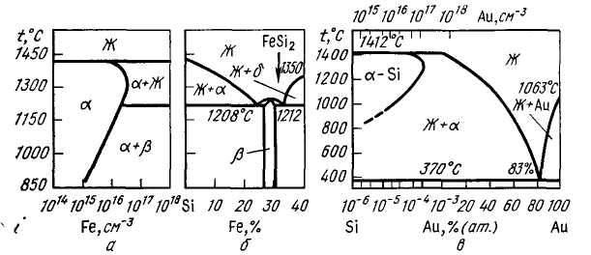
Рисунок 3.1. – Т–Х диаграммы фазовых равновесий двухкомпонентных систем с ограниченной растворимостью компонент: а – концентрация в атомах на кубический сантиметр; б – в атомных процентах в линейном масштабе; в – в атомных процентах; в области, примыкающей к полупроводнику, атомные проценты легирующего компонента отложены в логарифмическом масштабе

Пересчет концентраций компонентов из одного масштаба в другой (ат.% в % по массе) осуществляют по следующим формулам:
$$Х_{1}\text{\%}(\text{ат}\text{.})=\frac{Х_{1}\text{\%}(\begin{matrix}\text{по} & \text{массе}\end{matrix})/{А_{1}}}{[Х_{1}\text{\%}(\begin{matrix}\text{по} & \text{массе})/{А_{1}}]+[Х_{2}\text{\%}(\begin{matrix}\text{по} & \text{массе})/{A_{2}}]\end{matrix}\end{matrix}}\text{100}$$ | (3.15)

$$Х_{1}\text{\%}(\begin{matrix}\text{по} & \text{массе}\end{matrix})=\frac{Х_{1}\text{\%}(\text{ат}\text{.})А_{1}}{Х_{1}\text{\%}\begin{matrix}(\text{ат}\text{.})А_{1} & +Х_{2}\text{\%}(\text{ат}\text{.})А_{2}\end{matrix}}\text{100}$$ | (3.16)

$$Х\text{\%}(\text{ат}\text{.})=\frac{\begin{matrix}Х & {\text{атом}}/{{\text{см}}^{3}}\end{matrix}}{N}\text{100}$$ | (3.17)

$$\text{Хат}{\text{.}}/{{\text{см}}^{3}}=\frac{Х\text{\%}(\text{ат}\text{.})N}{\text{100}}$$ | (3.18)
Где Х₁ % (ат.) – атомные проценты компонентов 1 и 2
Х₂ % (ат.)

Х₁ % (по массе) – проценты по массе компонентов 1 и 2
Х₂ % (по массе)

А₁ – атомные массы компонентов 1 и 2
А₂

Х_{ат/см}³ – (обычно пишут Х_{см}⁻³⁾ количество атомов примеси в 1 см³
N – общее число атомов в 1 см³
N=$\frac{n}{V}$, где n –число атомов в решетке, приходящихся на долю одной элементарной ячейки;
V – объем элементарной ячейки.
Задача. Подсчитать количество атомов, приходящихся на долю одной элементарной ячейки в решетках Браве.
На диаграмме фазового равновесия (ДФР) изображают фазовые области, отделенные одна от другой линиями диаграммы (рис.3.2).

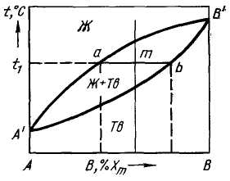
Рисунок 3.2. – Типичная диаграмма фазовых равновесий двойной системы А–В с неограниченной растворимостью компонентов в жидком (Ж) и твердом (Тв) состояниях. В двухфазной области показана конода ab.

Любая точка на диаграмме может рассматриваться как фигуративная точка сплава, характеризующая его состояние. Проекция фигуративной точки на ось Х указывает состав (концентрацию) сплава. А проекция этой же точки на ось Т – температуру, при которой рассматривается этот сплав. Положение фигуративной точки также указывает на фазовый состав сплава при данной температуре.
Точки a и b – фигуративные точки фаз, точка m – фигуративная точка сплава. Если фигуративная точка находится в однофазной области, то состав фазы совпадает с составом сплава. Если фигуративная точка находится в пределах двухфазной области, то состав фаз, находящихся в равновесии при данной температуре, определяется с помощью конóды, проходящей через эту точку. Конóдой называется отрезок прямой, проведенной при постоянной температуре (т.е. изотерме) и заключенной в пределах двухфазной области. Конода пересекает границы этой области в точках, лежащих на сопряженных линиях и являющихся фигуративными точками фаз, находящихся в равновесии при данной температуре (точки а и b), т.е. конода соединяет точки, характеризующие составы фаз, находящихся в равновесии (ab – конода). Точки А' и В' на ДФР соответствуют температуре плавления чистых компонентов двойной системы А и В, соответственно.
Линия А'аВ', выше которой все сплавы находятся в жидком состоянии, называется линией ликвидуса (L): она представляет собой геометрическое место точек, характеризующих состав жидкой (Ж) фазы (раствора) предельной концентрации и температурную зависимость этой концентрации.
Линия А'bВ', ниже которой все сплавы находятся в твердом состоянии, называется линией солидуса (S): она представляет собой геометрическое место точек, характеризующих состав твердой (Тв) фазы (раствора) предельной концентрации и температурную зависимость этой концентрации.
Область между линиями ликвидуса и солидуса – 2-х фазная область сосуществования жидкой и твердой фаз (раствора).
Количественное соотношение фаз, находящихся в равновесии при данной температуре, определяется с помощью правила рычага: отношение массовых или объемных количеств Q-фаз, находящихся в равновесии при данной температуре, обратно пропорционально отношению отрезков коноды, заключенных между фигуративной точкой сплава и фигуративными точками соответствующих фаз.
Пример:

Рисунок 3.3. – Фазовая диаграмма с неограниченной растворимостью компонентов в твердом и жидком состояниях

При температуре t₁ сплав состава x_{m} состоит из двух фаз: жидкой фазы состава a (с концентрацией x_{a}) и твердой фазы состава b (с концентрацией x_{b}).
Количественное соотношение фаз равно:

Q_{Ж(а)} /Q_{Тв(b)} = mb/(ma) | (3.19)

Здесь Q_{Ж(а)} – жидкая фаза состава а (Х_{а})
Q_{Тв(b)} – твердая фаза состава в (Х_{в})

Если известна полная масса или объем сплава Q_{спл}, то абсолютные количества жидкой Q_{Ж} и твердой Q_{Тв} фаз определяются из следующих соотношений:

Q_{Ж(а)} = Q_{спл} mb /(ab) | (3.20)  (3.21)
Q_{ж(b)} = Q_{спл} ma /(ab) | (3.20)  (3.21)

Задание. Определить вариантность системы С (рис. 3.1) для: а) чистых компонентов А и В при температуре плавления; б) сплавов, находящихся в однофазных областях (жидкой и твердой); в) сплавов, находящихся в двухфазной области.

Рассмотрим в качестве примера кристаллизацию одного из сплавов реальной двухкомпонентной системы с неограниченной растворимостью – сплава Ge–Si, содержащего 70% Si (рис. 3.4).
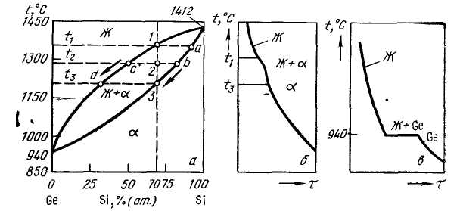

Рисунок 3.4. – Фазовая диаграмма системы Ge– Si (а) и кривые охлаждений сплава 30 % Ge + 70 % Si (б) и чистого германия (в).
До температуры t ≥t₁ сплав состава Х находится в состоянии жидкого раствора (Ж) и при охлаждении не претерпевает фазовых превращений. Начиная с температуры t₁ жидкий раствор оказывается пересыщенным кремнием, и из жидкого раствора начинает выделяться твердый раствор α, более богатый кремнием, чем исходная Ж, в результате чего расплав обедняется кремнием. Первые выделяющиеся кристаллы α имеют состав, отвечающий фигуративной точке а, т.е. 90 % Si и 10% Ge. В процессе охлаждения от t₁ до t₂ происходит дальнейшая кристаллизация сплава, в ходе которой количество жидкой фазы уменьшается, а твердой увеличивается. При t = t₃ исчезают последние капли жидкого расплава.
Доля жидкой и твердой фаз, сосуществующих при каждой данной температуре, определяется по правилу рычага. Так, при температуре t₂

Q_{Тв}/Q_{Ж} = (2 – с)/(2 – b) | (3.22)

Кроме того, в ходе кристаллизации от от t₁ до t₃ изменяется состав жидкой и твердой фаз. Если процесс идет с очень малой скоростью – так, что все превращения успевают совершиться в соответствии с фазовой диаграммой, то состав жидкой фазы изменяется по линии ликвидуса от точки 1 до точки d, а состав твердой фазы – по линии солидуса от точки а до точки 3, как показано стрелками.
Обе фазы - исчезающая в процессе кристаллизации, и возникающая - обогащаются в ходе кристаллизации одним и тем же компонентом, в рассматриваемом случае – Ge (германием). Это одновременное обогащение одним и тем же компонентом происходит за счет одновременного резкого уменьшения количества фазы, более богатой этим компонентом (в рассматриваемом случае жидкой фазы, более богатой германием). Отметим, что по окончании процесса кристаллизации, прошедшего в равновесных условиях, имеется только твердая фаза, при этом состав ее отвечает составу жидкого раствора (в рассмотренном примере это твердый раствор, содержащий 70 % Si).
Условия реализации ДФР с неограниченной растворимостью. Двойные системы А – В, компоненты А и В которых неограниченно растворяясь друг в друге в жидком и твердом состояниях, могут быть образованы как химическими элементами, так и соединениями. При этом оба компонента должны:
а) обладать одинаковым типом химической связи;
б) обладать одинаковым типом кристаллических решеток;
в) параметры элементарных ячеек (или атомные радиусы) не должны различаться (Δa, ΔR) более чем на (10-15)%;
г) иметь схожий потенциальный рельеф кристаллических решеток компонент. Такие растворы представляют собой изовалентные (с одинаковой валентностью) растворы замещения (табл. 3.3)

Таблица 3.3. – Двойные системы (металлические и полупроводниковые) с неограниченной растворимостью компонентов

Твердые растворы | Компоненты | Структура | Δa или ΔR, %
Металлические | Au-Cu | ГЦК | 11,2
Металлические | Ag-Cu | ГЦК | 11,3
Металлические | Au-Pd | ГЦК | 5,0
Металлические | Ni-Cu | ГЦК | 3,0
Металлические | Fe-Cr | OЦК | 9,9
Металлические | Mb-W | OЦК | 9,9
Металлические | V-Ti | OЦК | 2,0
Металлические | Ti-Mo | OЦК | 5,0
Полупроводниковые | Ge-Si | Алмаз | 10,4
Полупроводниковые | InAs-InP | Сфалерит | 3,2
Полупроводниковые | GaAs-GaSb | Сфалерит | 8,0
Полупроводниковые | GaAs-GaP | Сфалерит | 3,0
Полупроводниковые | GaAs-InAs | Сфалерит | 8,0
Полупроводниковые | Bi₂Te₃-Bi₂Se₃ | Тетрадимит | 8,0
Полупроводниковые | Bi₂Te₃-Sb₂Te₃ | Тетрадимит | 8,0
Из элементарных алмазоподобных полупроводников диаграмму фазового равновесия с неограниченной растворимостью образуют только кремний и германий. Они полностью отвечают перечисленным выше требованиям. Кремний же и углерод (алмаз) отвечают требованиям по химической природе и типу решетки, но очень сильно различаются по размеру ковалентных тетраэдрических радиусов (R_{Si} = 0,117 нм, R_{C} = 0,077 нм; ΔR/R_{Si} =36 %). В связи с этим растворимость углерода в кремнии не превышает сотых долей процента, а кремния в углероде еще меньше.
Задание. Дать определение г.ц.к., о.ц.к., решетки алмаза, сфалерита, тетрадимита.
Применение твердых растворов с неограниченной растворимостью. Неограниченная растворимость - очень распространенное явление среди полупроводниковых соединений. Их образуют между собой очень многие соединения классов A^{III}В^{V}, A^{II}B^{VI}, A₂^{V}B₃^{VI} и др. (см. табл. 3.3). Такие твердые растворы находят широкое применение. Этому способствует то, что твердые растворы полупроводников, с неограниченной растворимостью позволяют получать сплавы с любыми значениями ширины запрещенной зоны, периода решетки (межатомных расстояний), коэффициентов термического расширения и ряда других параметров в пределах между их значениями для исходных компонентов.
Периоды решетки в первом приближении изменяются аддитивно (правило Вегарда), другие параметры – по более сложным законам.
Твердые растворы с неограниченной растворимостью (металлические и полупроводниковые) широко применяются:
1. Au-Cu, Ag-Cu – в контактах приборов;
2. Cu-Ni – в электровакуумных приборах;
3. Fe-Cr – в нержавеющих сплавах (вакуумные установки и т.д.);
4. Mb-W, Mb-Ti, V-Ti – тугоплавкие материалы;
5. Полупроводниковые твердые растворы – полупроводниковые термоэлементы, микроэлектроника, оптоэлектроника. Учитывая возможности, создаваемые твердыми растворами с неограниченной растворимостью, установление зависимостей их свойств от состава является важной материаловедческой задачей.

§ 5. Построение и анализ диаграмм с неограниченной растворимостью по данным об изменении термодинамического потенциала. Коэффициент распределения

Как известно из термодинамики, при постоянной температуре и постоянном давлении, та фаза будет находиться в равновесии, для которой наблюдается минимум изобарно-изотермического потенциала G = H – TS.

H = U + PV и G = U + PV - TS
В частности для твердой фазы: U = U₀ + U_{Т} + U_{E}, где U₀ – потенциальная энергия решетки при Т = 0 К; U_{Т} – энергия тепловых колебаний атомов при данной температуре; U_{Е} – энергия упругих искажений решетки за счет растворения чужеродных атомов; Р – внешнее давление; V – объем занимаемой фазой; S – энтропия; Т – абсолютная температура; Н – энтальпия фазы. Отметим, что в общем случае равновесное состояние системы определяется минимумом того термодинамического потенциала (G, U, H или F), который описывает ее состояние при выбранных переменных параметрах.
Энтропия всегда положительна (S>0) и возрастает с повышением температуры, поэтому с ростом температуры G уменьшается (рис. 3.5 а); при этом кривая G(T) всегда обращена выпуклостью вверх.

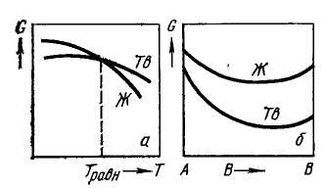
Рисунок 3.5. – Зависимость изобарно-изотермного потенциала для жидкой и твердой фаз постоянного состава от температуры (а) и от состава (б) для жидких и твердых фаз переменного состава при Т=const, при которой в равновесном состоянии находится твердая фаза

Если сравнить температурные зависимости G для двух фаз (жидкой и твердой рис. 3.5 а), то наклон кривых всегда будет различным из-за различия S, поэтому кривые должны пересечься.
Наклон кривой G = f(T) будет круче у той фазы, у которой S больше. Энтропия жидкой фазы больше энтропии твердой фазы того же состава, поэтому кривая для жидкой фазы снижается резче, чем для твердой. Точка пересечения Т_{равн} соответствует температуре фазового превращения. Ниже и выше этой температуры стабильны разные фазы, обладающие соответственно меньшим значением G.
Рассмотрим концентрационную зависимость G в системе, образованной компонентами А и В. В идеальном случае, когда компоненты А и В совсем не растворяются друг в друге, любой сплав данной системы представляет собой механическую смесь компонентов А и В, и термодинамический потенциал любого сплава системы находят по правилу аддитивности.
Если же компонент В растворим в компоненте А, то вплоть до состава, отвечающего предельной концентрации (Х_{Внас}), зависимость G от концентрации будет изображаться непрерывной кривой, обращенной выпуклостью вниз, т. е. равновесное растворение связано с уменьшением величины G раствора.
Рассмотрим ход кривой $G=f(X_{B}^{A})$ вблизи компонента А (рис. 3.5 б), т. е. в области очень разбавленных растворов.
В этой области ${\text{dG}}/{{\text{dX}}_{B}^{A}}$ равно тангенсу угла между касательной к кривой G=f(X) и осью X и, следовательно, химическому потенциалу компонента В в растворе концентрации $Х_{B}^{A}$:
$${\text{dG}}/{{\text{dX}}_{B}^{A}}=\overline{μ_{В}}=\text{tg}α$$ | (3.23)
Для идеальных растворов $\overline{μ_{В}}=\overline{μ_{В}^{о}}+\text{RT}\text{ln}X_{B}$ | (3.24)

где $\overline{μ_{В}^{о}}$ – химический потенциал 1 моля чистого компонента В (величина, зависящая только от природы компонента В); R – универсальная газовая постоянная, равная kN_{A}, где k – постоянная Больцмана, N_{A} – число Авогадро, Поэтому

${\text{dG}}/{{\text{dX}}_{B}^{A}}=\overline{μ_{В}}=\overline{μ_{В}^{о}}+\text{RT}\text{ln}X_{B}$ (3.25)

Для бесконечно разбавленных растворов Х_{В} → 0 и соответственно ln Х_{В} → – ∞ и tgα → – ∞.
Это означает, что кривая G=f(X_{B}) касается оси ординат, но особенно важно то, что при малых концентрациях компонента В производная ${\text{dG}}/{{\text{dX}}_{B}^{A}}$ является всегда отрицательной величиной. Следовательно, если примесь растворяется в чистом компоненте, то это сопровождается уменьшением изобарно-изотермного потенциала раствора. Это означает, что в этих случаях процесс всегда должен идти в сторону загрязнения чистого компонента.
Этот вывод важен для процессов получения высокочистых металлических, полупроводниковых и диэлектрических материалов и подчеркивает необходимость сведения к минимуму практически неизбежных загрязнений из окружающей среды, материала тиглей и т. д. Отметим, что во всех известных экспериментальных работах было установлено, что всегда присутствует хотя бы ничтожная растворимость компонентов друг в друге.
Термодинамические характеристики растворов. Протяженность области существования раствора (как твердого, так и жидкого) определяется рядом его характеристик, в том числе и термодинамическими характеристиками. Введем эти характеристики для двухкомпонентных растворов. Большинство термодинамических функций раствора не может быть получено путем аддитивного сложения термодинамических функций компонентов, образующих раствор. В частности раствор, образуется только в том случае, если при введении в растворитель добавки понижается изобарно-изотермический потенциал растворителя. Рассмотрим термодинамические функции 1 моля раствора в общем виде (индексы α – функции, относящиеся к раствору, о – функции, относящиеся к чистым компонентам):
$G^{α}=X_{A}G_{A}^{o}+X_{B}G_{B}^{o}+{ΔG}_{\text{см}}$; | (3.26)
$S^{α}=X_{A}S_{A}^{o}+X_{B}^{o}S_{B}^{o}+{ΔS}_{\text{см}}$; | (3.26)
$H^{α}=X_{A}H_{A}^{o}+X_{B}H_{B}^{o}+{ΔH}_{\text{см}}$; | (3.26)
$$V^{α}=X_{A}V_{A}^{o}+X_{B}V_{B}^{o}+{ΔV}_{\text{см}}$$ | (3.26)

где индексом α – обозначен раствор, а индексом 0 – компонента, $G^{α},G_{A}^{o},G_{B}^{o}$ – изобарно-изотермические потенциалы раствора и компонентов А и В; ${ΔG}_{\text{см}}$ – изобарно-изотермический потенциал смешения раствора; Х_{А} и Х_{В} – концентрация компонентов А и В в растворе; $S^{α},S_{A}^{o},S_{B}^{o}$ – энтропии раствора и компонентов А и В; ${ΔS}_{\text{см}}$ – энтропия смешения раствора; $H^{α},H_{A}^{o},H_{B}^{o}$ – энтальпия раствора и компонентов А и В; ${ΔН}_{\text{см}}$ – энтальпия смешения раствора; $V^{α},V_{A}^{o},V_{B}^{o}$ – объемы раствора и чистых компонентов А и В; ${ΔV}_{\text{см}}$ – объем смешения раствора.
На основании 1-го и 2-го законов термодинамики можно показать, что

$${ΔG}_{\text{см}}={ΔH}_{\text{см}}−{TΔS}_{\text{см}}$$ | (3.27)

Если при описании термодинамических функций раствора учитывать только парные взаимодействия между ближайшими атомами, то можно показать, что ΔН_{см} и ΔS_{см} равняются следующим величинам:

$${ΔH}_{\text{см}}=Х_{А}Х_{В}Ω_{\text{АВ}}$$ | (3.28)
$${ΔS}_{\text{см}}=−R(X_{А}\text{ln}Х_{А}+Х_{В}\text{ln}X_{B})$$ | (3.29)

где Ω_{АВ} – параметр взаимодействия между компонентами А и В в растворе. (В общем случае величина Ω_{АВ} зависит от концентрации компонентов и температуры. В тех случаях, когда Ω_{АВ} практически постоянен, величина ΔН_{см} раствора зависит только от концентрации Х_{А} и Х_{В}).
В свою очередь, параметр взаимодействия равен:

$$Ω={\text{ZN}}_{\text{AB}}[H_{\text{AB}}−(H_{\text{AA}}+H_{\text{BB}})/2]$$ | (3.30)

где Z – среднее координационное число в растворе, Н_{АВ}, Н_{АА} и Н_{ВВ} – энтальпии связей А−В, А−А и В−В.
Задача. Определить среднее координационное число −Z для двухкомпонентного раствора, состоящего из 40% компонента А и 60% компонента − В, если валентность компонента А равна 3, а компонента В – 2.
В зависимости от структуры и величины термодинамических функций смешения, а также величины коэффициента активности $γ$ может быть выделен ряд типов растворов. Остановимся на рассмотрении только двух типов растворов: идеального и регулярного. В приближении этих типов растворов могут быть описаны многие металлические и полупроводниковые растворы, как в твердом, так и в жидком состоянии. Однако следует учитывать ограниченность моделей идеального и регулярного растворов в первую очередь потому, что в них учитывается взаимодействие только между ближайшими соседями. В таблице 3.4. приведены термодинамические характеристики идеального и регулярного растворов. Из значения этих характеристик следует определение этих типов растворов.
В общем случае ${ΔG}_{\text{см}}$, ΔН_{см,} ΔS_{см,} ${ΔV}_{\text{см}}$ – учитывают взаимодействие между атомами в растворе.
Таблица 3.4. – Термодинамические характеристики растворов

Термодинамическая характеристика | Значение термодинамической характеристики для:
Термодинамическая характеристика | идеального раствора | регулярного раствора
∆V_{см} | 0 | ≠ 0
∆H_{см} | 0 (Ω=0) | X_{A}X_{B}Ω_{AB}
∆S_{см} | - R (X_{A} lnX_{A} – X_{B} lnX_{B}) | - R (X_{A} lnX_{A} – X_{B} lnX_{B})
∆G_{см} | RТ (X_{A} lnX_{A} – X_{B} lnX_{B}) | X_{A}X_{B}Ω_{AB}+ RТ (X_{A} lnX_{A} + X_{B} lnX_{B})
а_{А} (концентрация) | X_{A} | X_{A} exp [Ω_{AB}(1- X_{A})²/(RT )]
а_{В} (концентрация) | X_{B} | X_{B} exp [Ω_{AB}(1- X_{B})²/(RT)]
γ_{A} (коэффициент активности А) | 1 | exp Ω_{AB}(1- X_{A})²/RT
γ_{B} (коэффициент активности В) | 1 | exp Ω_{AB}(1- X_{B})²/RT

Для идеального раствора (механическая смесь, нет взаимодействия между компонентами А и В) ${ΔV}_{\text{см}}$ = 0, ΔН_{см} = 0, Н⁰ и V⁰ аддитивны, то есть определяются простым сложением компонент; для регулярного раствора (В растворяется в А, есть взаимодействие А с В, и Ω≠ 0) ${ΔV}_{\text{см}}$ ≠ 0, ΔН_{см}≠ 0 Н⁰ и V⁰ не аддитивны (изменение энтальпии, смешение атомов разного рода).
Из термодинамики следует, что образование идеального раствора в стандартных условиях сопровождается изменением изобарно-изотермического потенциала смешения:
$${ΔG}_{\text{см}}=\text{RT}(X_{A}\text{ln}X_{A}+X_{B}\text{ln}X_{B})$$ | (3.31)
где – Х_{А} и Х_{В} – концентрация компонентов – А и В в растворе.
В случае равновесного сосуществования двух идеальных растворов (жидкого и твердого) с учетом отсчета от стандартного состояния (Т_{плА} > Т_{плВ}) изменение ΔG_{см} отдельно для каждого из растворов имеет вид:
$${ΔG}_{\text{см}}^{Ж}=Х_{А}^{Ж}{ΔG}_{\text{плА}}+\text{RT}(X_{A}^{Ж}\text{ln}Х_{А}^{Ж}+Х_{В}^{Ж}\text{ln}Х_{В}^{Ж})$$ | (3.32)
$${ΔG}_{\text{см}}^{\text{ТВ}}=−Х_{А}^{\text{ТВ}}{ΔG}_{\text{плB}}+\text{RT}(X_{A}^{\text{ТВ}}\text{ln}Х_{А}^{\text{ТВ}}+Х_{В}^{\text{ТВ}}\text{ln}Х_{В}^{\text{ТВ}})$$ | (3.33)
В тоже время известно, что при фазовом переходе
$$ΔG=ΔH−TΔS$$ | (3.34)

Для чистого компонента в точке его плавления (Т=Т_{пл}) термодинамические потенциалы жидкой и твердой фазы равны:
$${ΔG}_{\text{плА}}^{Т=\text{ТплА}}=(Н_{Ж}−Н_{\text{ТВ}})−Т_{\text{пл}}(S_{Ж}−S_{\text{ТВ}})={ΔН}_{\text{пл}}−Т_{\text{пл}}{ΔS}_{\text{пл}}=0$$
Откуда для чистого компонента
$${ΔH}_{\text{пл}}=Т_{\text{пл}}{ΔS}_{\text{пл}};$$ | ${ΔS}_{\text{пл}}={{ΔН}_{\text{пл}}}/{Т_{\text{пл}}}\text{.}$
При температуре, отличающейся от Т_{пл},
${ΔG}_{\text{плА}}^{Т≠\text{ТплА}}={ΔН}_{\text{пл}}−Т_{\text{пл}}{ΔS}_{\text{пл}}≠0$.

Учитывая зависимость ${ΔH}_{\text{пл}}=Т_{\text{пл}}{ΔS}_{\text{пл}}$ и пренебрегая небольшой температурной зависимостью ${ΔH}_{\text{пл}}$ и ${ΔS}_{\text{пл}}$ при замене ${ΔS}_{\text{пл}}$ отношением ${{ΔН}_{\text{пл}}}/{Т_{\text{пл}}},$ получаем для каждого из компонентов при Т ≠ Т_{пл} соответственно:

$${ΔG}_{\text{плА}}={ΔН}_{\text{плА}}(1−Т/{Т_{\text{плА}}});$$ | (3.35)
$${ΔG}_{\text{плВ}}={ΔН}_{\text{плВ}}(1−Т/{Т_{\text{плВ}}})\text{.}$$ | (3.36)
При равновесии (сосуществовании) жидкой и твердой фаз химический потенциал µ для каждого из компонентов одинаков как в жидком так и в твердом растворе:
$${μ_{А}^{\text{тв}}=μalignl{\begin{aligned}А\end{aligned}}^{}}_{ж}$$
$${μ_{В}^{\text{тв}}=μalignl{\begin{aligned}В\end{aligned}}^{}}_{ж}$$
т.е. справедливы следующие соотношения:
$${{dΔG}_{\text{см}}^{\text{ТВ}}}/{{\text{dX}}_{А}^{\text{ТВ}}}={{dΔG}_{\text{cм}}^{Ж}}/{{\text{dX}}_{A}^{Ж}}$$
$${{dΔG}_{\text{см}}^{\text{ТВ}}}/{{\text{dX}}_{В}^{\text{ТВ}}}={{dΔG}_{\text{cм}}^{Ж}}/{{\text{dX}}_{В}^{Ж}}$$
Проведем дальнейший расчет относительно компонента В. Продифференциируем уравнения (3.32) и (3.33) и учитывая, что Х_{А} = 1 – Х_{В}, получим соответственно:
$$\frac{{ΔG}_{\text{см}}^{Ж}}{{\text{dХ}}_{В}}=−{ΔG}_{\text{плА}}+\text{RT}(−\text{ln}X_{A}^{Ж}+\text{ln}X_{В}^{Ж});$$ | (3.37)
$$\frac{{ΔG}_{\text{см}}^{\text{ТВ}}}{{\text{dХ}}_{В}}=−{ΔG}_{\text{плВ}}+\text{RT}(\text{ln}X_{В}^{\text{ТВ}}−\text{ln}X_{А}^{\text{ТВ}});$$ | (3.38)
Заменяя ${ΔG}_{\text{плА}}$ и ${ΔG}_{\text{плВ}}$ их значениями из (3.35) и (3.36) и приравнивая правые части равенств (3.37) и (3.38) получим:

$$−\text{ln}\frac{X_{B}^{\text{ТВ}}}{Х_{В}^{Ж}}+\text{ln}\frac{Х_{А}^{\text{ТВ}}}{Х_{А}^{Ж}}=\frac{{ΔН}_{\text{плА}}}{R}\left(\frac{1}{T}−\frac{1}{T_{\text{плА}}}\right)−\frac{{ΔН}_{\text{плВ}}}{R}\left(\frac{1}{T}−\frac{1}{T_{\text{плВ}}}\right)$$ | (3.39)

Рассмотрим сплавы вблизи чистого компонента А, т.е.
$Х_{А}^{\text{ТВ}}→1,$ $Х_{А}^{Ж}→1,$ а $1/Т→1/{Т_{\text{плА}}},$
при таких условиях значения
$\text{ln}\frac{Х_{А}^{\text{ТВ}}}{Х_{А}^{Ж}}→0$ и $\frac{{ΔН}_{\text{плА}}}{R}\left(\frac{1}{T}−\frac{1}{Т_{\text{плА}}}\right)→0$
Отсюда получаем
$$\text{ln}\frac{X_{B}^{\text{ТВ}}}{Х_{В}^{Ж}}=\frac{{ΔН}_{\text{плВ}}}{R}\left(\frac{1}{T}−\frac{1}{T_{\text{плВ}}}\right)$$ | (3.40)
Повторяя аналогичные рассуждения для области диаграммы вблизи компонента В, получаем

$$\text{ln}\frac{X_{А}^{\text{ТВ}}}{Х_{А}^{Ж}}=\frac{{ΔН}_{\text{плА}}}{R}\left(\frac{1}{T}−\frac{1}{T_{\text{плА}}}\right)$$ | (3.41)
Уравнение линии ликвидуса для равновесия с α-твердым раствором в области малых концентраций компонента В, т.е. при $Х_{А}^{\text{ТВ}}→1$ имеет вид
$$\text{ln}Х_{А}^{Ж}=\text{ln}\left(1−Х_{В}^{Ж}\right)=\frac{{ΔН}_{\text{плА}}}{R}\left(\frac{1}{Т_{\text{плА}}}−\frac{1}{Т}\right)$$ | (3.42)

В случае образования регулярных жидких растворов уравнение (3.42) преобразуется к виду

$$\text{ln}а_{А}^{Ж}=\frac{{ΔН}_{\text{плА}}}{R}\left(\frac{1}{Т_{\text{плА}}}−\frac{1}{Т}\right)$$ | (3.43)
Расчет линий ликвидуса и солидуса в системе Ge-Si, проведенный с помощью выражений (3.40) и (3.41), дает хорошее соответствие расчетных и экспериментальных данных. Это косвенно свидетельствует о том, что германий и кремний образуют между собой практически близкие к идеальным жидкие и твердые растворы.
В других случаях такого соответствия нет. Чем дальше растворы от идеальных, тем больше различие расчетных и экспериментальных данных. Таким образом, выражения (3.40) и (3.41) могут быть использованы лишь в первом приближении в системах с неограниченной растворимостью компонентов.
Если жидкий раствор идеальный, а твердый раствор регулярный (т. е. изменение энтальпии при смешении атомов разного рода в твердом растворе ${ΔН}_{\text{см}}^{\text{ТВ}}≠0$), то выражения (3.40) и (3.41) преобразуются к виду:

$$\text{ln}\frac{X_{B}^{\text{ТВ}}}{Х_{В}^{Ж}}=\frac{{ΔН}_{\text{плВ}}}{\text{RТ}}−\frac{{ΔS}_{\text{плВ}}}{R}−\frac{Ω_{\text{АВ}}^{\text{ТВ}}{\left(1−Х_{В}^{\text{ТВ}}\right)}^{2}}{\text{RT}}$$ | (3.44)

или
$\text{ln}\frac{X_{А}^{\text{ТВ}}}{Х_{А}^{Ж}}=\frac{{ΔН}_{\text{плА}}}{\text{RТ}}−\frac{{ΔS}_{\text{плА}}}{R}−\frac{Ω_{\text{АВ}}^{\text{ТВ}}{\left(1−Х_{А}^{\text{ТВ}}\right)}^{2}}{\text{RT}}$ | (3.45)
В наиболее общем виде для регулярных растворов выражения (3.44) и (3.45) преобразуются в уравнение вида:
$$\text{ln}\frac{X_{i}^{\text{ТВ}}}{Х_{i}^{Ж}}=\frac{{ΔН}_{\text{плi}}}{\text{RТ}}−\frac{{ΔS}_{\text{плi}}}{R}−\frac{Ω_{\text{АВ}}^{\text{ТВ}}{\left(1−Х_{i}^{\text{ТВ}}\right)}^{2}}{\text{RT}}+\frac{Ω_{\text{AB}}^{Ж}{\left(1−Х_{i}^{Ж}\right)}^{2}}{\text{RT}}$$ | (3.46)
где ${ΔH}_{\text{плi}}$ и ${ΔS}_{\text{плi}}$ – энтальпия и энтропия плавления того компонента, отношение концентраций которого в твердой и жидкой фазах рассматривается в левой части равенства; $Х_{i}^{Ж}$ и $Х_{i}^{\text{ТВ}}$ – концентрация i – того компонента в жидкой и твердой фазах соответственно.
Однако использовать уравнение (3.46) для построения линий ликвидуса и солидуса не всегда удается из-за отсутствия термодинамических характеристик растворов и их температурной и концентрационной зависимостей. Они, как правило, известны лишь для ограниченного числа систем. Поэтому, чаще задача решается в обратной последовательности: экспериментально строят фазовые диаграммы и по положению линий ликвидуса и солидуса на этих диаграммах определяют термодинамические характеристики для данной системы.
Построение ДФР с неограниченной растворимостью по данным об изменении термодинамического потенциала. Для построения диаграмм фазового равновесия двухкомпонентных систем, для которых известно, что взаимодействие компонентов приводит к образованию непрерывного ряда твердых и жидких растворов, и известны температуры плавления чистых компонентов ($Т_{А}^{о}$ и $Т_{В}^{о}$) и их температурные зависимости $G$(Т) поступают следующим образом:
1) для нескольких температур, лежащих в интервале между температурами плавления компонентов ($Т_{А}^{о}$ < $Т_{i}$ < $Т_{В}^{о}$), строят изотермические кривые, отражающие концентрационные зависимости изобарно-изотермных потенциалов твердой и жидкой фаз (рис. 3.6. а, б);

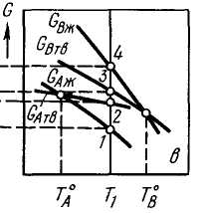  а) температурная зависимость $G$для чистых компонентов А и В в твердом и жидком состояниях $Т_{А}^{0},Т_{В}^{0}−$температуры плавления компонентов А и В |  | 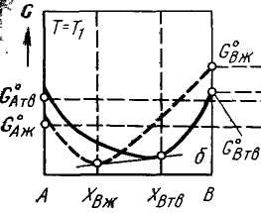  б) зависимость $G$для жидкой и твердой фаз переменного состава при постоянной температуре Т₁ (Х_{Вж} и Х_{Втв} – составы жидкой и твердой фаз, находящихся в равновесии при Т=Т₁)
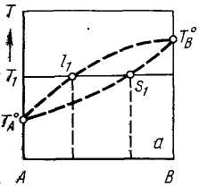 | в) кривые ликвидуса и солидуса  Рисунок 3.6. – Схема построения кривых ликвидуса и солидуса по данным о температурных зависимостях $G$ чистых компонентов $А$ и $В$ в твердой и жидкой фазе (а), о концентрационной зависимости $G$ твердой и жидкой фаз в случае двухкомпонентной системы с неограниченной растворимостью компонентов в твердом и жидком состояниях (а); б) температурная зависимость $G$ для чистых компонентов А и В в твердом и жидком состояниях ($Х_{В}^{Ж}$ и $Х_{В}^{\text{ТВ}}$ – составы жидкой и твердой фаз, находящихся в равновесии при $Т_{1}$)
2) с помощью графического дифференцирования этих кривых находят координаты фигуративных точек, лежащих при выбранной температуре на кривых ликвидуса и солидуса и отвечающих составам жидкой и твердой фаз, находящихся в равновесии. Координаты фигуративных точек находят с учетом того, что величины химических потенциалов компонентов в этих точках равны: µ_{тв} = µ_{ж}; или $\begin{aligned}μ_{\text{тв}}=\frac{∂G_{\text{тв}}}{∂Х_{\text{тв}}} \\ \end{aligned}$; $μ_{ж}=\frac{∂G_{ж}}{∂Х_{ж}}$ (рис. 3.6. б),
3) по полученным фигуративным точкам строят кривые ликвидуса и солидуса (рис. 3.6. в).
4) находят точки, лежащие на кривых ликвидуса и солидуса, при Т=Т₁. Находят такие точки для других температур.
Коэффициент распределения. Отношение $Х_{i}^{\text{ТВ}}$/$Х_{i}^{Ж}$ в выражениях (3.45) и (3.46) представляет собой важную характеристику равновесия между твердой и жидкой фазами (кристалл – расплав). Это отношение концентрации растворенного компонента в твердой в жидкой фазе при той же температуре называют коэффициентом распределения:
k₀ =$\frac{x_{i}^{\text{тв}}}{x_{i}^{ж}}$, при постоянной температуре
Из диаграммы фазового равновесия могут быть найдены величины равновесных коэффициентов распределения. Однако поскольку линии ликвидуса и солидуса, как правило, криволинейны, коэффициент распределения k₀ зависит от концентрации X_{i}:
k₀ =f (X_{i})
Для приближенной оценки значения k₀ линии ликвидуса и солидуса обычно заменяют касательными к ним вблизи основного компонента (растворителя), как это показано рис. 3.7. В этом случае значение k₀ в области малых концентраций можно считать независящим от концентрации k₀f (X_{i}).
Как следует из рис. 3.7., коэффициент k₀ > 1 соответствует тому случаю, когда примесь повышает температуру плавления растворителя. При k₀ < 1 температура плавления растворителя понижается при растворении в нем примеси.

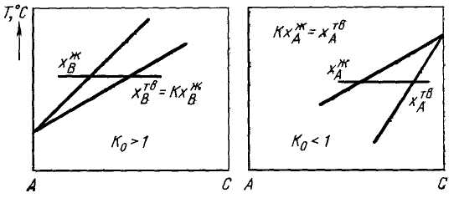

Рисунок 3.7. – Положение линий ликвидуса и солидуса вблизи компонента –растворителя для случаев k₀ > 1 и k₀ < 1.
Знание значений коэффициентов распределения необходимо при разработке режимов очистки металлов и полупроводниковых материалов методом зонной плавки: чем больше отличается k₀ от единицы, тем эффективнее очистка.
Из элементарных алмазоподобных полупроводников (Ge, Si, C) диаграмму фазового равновесия с неограниченной растворимостью образуют только Ge и Si. Они полностью отвечают вышеперечисленным требованиям.
Si и C (алмаз) отвечают требованиям по химической связи (природе) и типу решетки, но очень сильно различаются по размеру ковалентных тетраэдрических радиусов:
R_{Si}=0,117 нм, R_{c}=0,077 нм, $\frac{ΔR}{R_{\text{Si}}}=\text{36}\text{\%}$ » (10÷15)%
Поэтому растворимость С в Si не превышает долей процента, а Si в С еще меньше.
Неограниченная растворимость – очень распространенное явление среди полупроводниковых соединений. Их образуют между собой многие соединения классов : А^{III}B^{V}, А^{II}B^{VI}, А^{IV}B^{VI}, А^{III}B^{V} А^{V}B^{VI} и др.
Такие твердые растворы находят широкое применение. Этому способствует то, что твердые растворы полупроводников с неограниченной растворимостью позволяют получать сплавы с любыми значениями ширины запрещенной зоны, периода решетки (межатомных расстояний), коэффициентов термического расширения и ряда других параметров. Периоды решетки, в первом приближении изменяются аддитивно (правило Вегарда), другие параметры – по более сложным законам. Учитывая возможности, создаваемыми такими твердыми растворами, установление зависимостей их свойств от состава является важной материаловедческой задачей.
Задачи:
3.1. Определите энтропии плавления ${ΔS}_{\text{пл}}$ для Fe, W, Si, Te и сопоставьте полученные значения с характером изменения химических связей этих веществ при плавлении (температуры плавления Fe, W, Si и Te составляют 1530, 3416, 1412 и 450^{о}С соответственно).
3.2. Ge содержит в одинаковых концентрациях фоновые (вредные) примеси Cu (k_{oCu} = 1,5·10⁻⁵) и Sn (k_{oSn} = 2·10⁻²). Перед получением из такого материала совершенного монокристалла по методу Чохральского (из жидкого раствора-расплава) его подвергают зонной плавке для понижения концентрации Cu и Sn на несколько порядков величины. Какая из примесей требует меньшего числа проходов зонной плавки?
3.3. Как изменится значение коэффициента распределения примеси (при k₀ < 1 и k₀ > 1) при увеличении скорости роста кристалла вследствие увеличения переохлаждения расплава.
3.4. Вода (лед) образует с неизвестной примесью раствор с неограниченной растворимостью компонентов в жидком и твердом состоянии. При этом примесь повышает температуру плавления льда. При некоторой температуре Т система находится в двухфазном состоянии (Тв + Ж). В какой из фаз концентрация примеси меньше при этой Т?
3.5. Воду с примесью вынесли на мороз. Половина воды замерзла. Где примеси будет больше: в незамерзшей воде или во льду? Задачу рассмотреть для двух случаев: 1) k₀ > 1 (примесь увеличивает температуру плавления льда); 2) k₀ < 1 (примесь понижает температуру плавления льда).

§ 6. Т – Х – диаграммы фазовых равновесий двойных систем с ограниченной растворимостью компонентов

Неограниченная растворимость компонентов друг в друге встречается относительно редко, значительно чаще их взаимодействие носит сложных характер.
В пределах одной двойной системы в различных интервалах концентраций могут реализоваться (и часто реализуются) разные фазы, что приводит к усложнению диаграмм фазового равновесия.
Переход от неограниченной растворимости к ограниченной. Термодинамический анализ позволяет качественно, а во многих случаях и количественно, объяснить переход от диаграммы с неограниченной растворимостью к другим типам фазовых диаграмм. Исходным пунктом для решения вопроса о результатах взаимодействия атомов разного сорта при их смешении является знак изобарно-изотермного потенциала смешения:

$${ΔG}_{\text{см}}={ΔH}_{\text{см}}−{TΔS}_{\text{см}}$$
Величина ${ΔG}_{\text{см}}$ сложно зависит от ряда факторов, основными из которых являются два:
1) химический, учитывающий степень химического сродства компонентов (их валентность, электроотрицательность, тип решетки);
2) геометрический, учитывающий разницу в «размерах атомов» взаимодействующих компонентов при образовании раствора: $ΔR={\left(R_{A}−R_{B}\right)}/{R_{A}}$, где $R_{A}$ и $R_{B}$ – атомные радиусы компонентов А и В, определяемые химической связью, возникающей при образовании раствора.
Усиление химического сродства компонентов уменьшает внутреннюю энергию фазы $U$ и, следовательно, величину энтальпии, поскольку

$$H=U+\text{PV}=U_{0}+U_{T}+U_{E}+\text{PV}$$ | (3.47)

поэтому в этом случае ${ΔH}_{\text{см}}$ должно быть отрицательным.
Увеличение разницы в размерах взаимодействующих атомов $\left|ΔR\right|$ должно вызывать возрастание внутренней энергии $U$ и соответственно энтальпии $H$, в том числе в случае твердого раствора за счет увеличения энергии упругой деформации решетки ($U_{E}$); при этом ${ΔH}_{\text{см}}$ должно быть положительным.
Нужно различать случаи химического взаимодействия при образовании твердого раствора между ближайшими соседними атомами одного сорта (А–А) или (В–В) и взаимодействие между ближайшими соседними атомами разного сорта (А–В). Соответствующие энергии связи (энтальпии) обозначим $Н_{\text{АА}},Н_{\text{ВВ}}$ и $Н_{\text{АВ}}$.
В случае идеального раствора энергия связи пар атомов разного сорта будет равна среднему арифметическому от энергии связи пар атомов одного сорта, т. е.

$$Н_{\text{АВ}}=1/2\left(Н_{\text{АА}}+Н_{\text{ВВ}}\right)$$ | (3.48)

В этом случае энтальпия смешения ${ΔH}_{\text{см}}$= 0, так же как и параметр взаимодействия Ω = 0 (см. табл. 3.4).
В реальном растворе ${ΔH}_{\text{см}}≠0$. Знак величины энтальпии смешения зависит от знака Ω. Величина ${ΔH}_{\text{см}}$, так же как и Ω, может быть отрицательной или положительной.
Следует, однако, учитывать, что результат взаимодействия компонентов определяется величиной ${ΔH}_{\text{см}}$ только при низких температурах: Т→0. С повышением температуры в соответствии с выражением (3.27) становится значительной роль произведения ${ТΔS}_{\text{см}}$ (так называемого энтропийного члена).
Диаграммы фазовых равновесий с эвтектическим превращением. В двойных системах, в которых кристаллические структуры компонентов различаются, а их растворение друг в друге приводит к понижению температур кристаллизации, могут происходить эвтектические٭ превращения.
Диаграмма с эвтектикой схематически показана на рис. 3.8а. Она состоит из шести фазовых областей: однофазная область жидкого раствора Ж, двухфазные области жидкий раствор Ж+твердый раствор α и жидкий раствор Ж+твердый раствор β; однофазные области первичных твердых растворов α и β; двухфазная область сосуществования твердых растворов α+β.
Наклонные линии ликвидуса А'е и В'е представляют собой геометрическое место фигуративных точек жидких растворов предельной концентрации при соответствующих температурах.
Наклонные линии солидуса А'с и B'd являются геометрическим местом фигуративных точек твердых растворов предельной концентрации, существующих при определенных температурах, превышающих эвтектическую температуру T_{e}.
Горизонтальная линия ced является эвтектической линией. Только три точки на линии ced являются фигуративными, они характеризуют предельную концентрацию твердых растворов α (точка с) и β (точка d) и жидкого раствора (точка е) при температуре эвтектического превращения.
٭ эвтектика (eutektos – (греч) – легко плавящийся) – тонкая смесь твердых веществ, одновременно выкристаллизовывающихся из расплава при температуре более низкой, чем температура плавления отдельных компонентов.
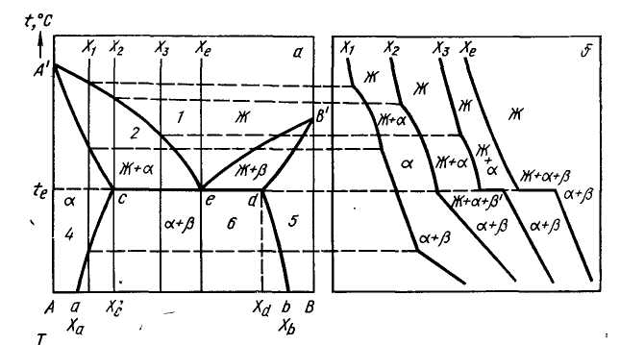 | Рисунок 3.8. – Фазовая диаграмма двойной системы с эвтектическим разрывом растворимости:  а – фазовые равновесия;  б – кривая охлаждения сплавов, указанных на диаграмме; в – кривые изобарно-изотермных потенциалов жидких и твердых фаз при температуре эвтектики Т_{е}: ${\left(\frac{∂G^{α}}{∂X_{B}^{α}}\right)}_{с^{'}}={\left(\frac{∂G^{Ж}}{∂Х_{В}^{Ж}}\right)}_{е_{1}^{'}}⋅{\left(\frac{∂G^{β}}{∂X_{B}^{β}}\right)}_{d^{'}}\text{.}$
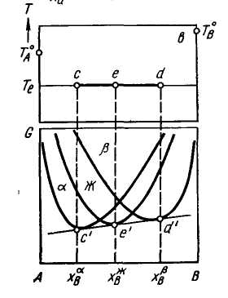 | в)

На рис. 3.8в приведено строение кривых изобарно-изотермных потенциалов твердых растворов α и β и жидкого раствора при температуре эвтектики. Эвтектическая температура Т_{е} и положение эвтектической точки (точки е) в случае образования в системе идеальных жидких растворов и при малой растворимости компонентов друг в друге в твердом состоянии могут быть рассчитаны из совместного решения уравнений ликвидуса компонентов А и В:
$$\begin{aligned}\text{exp}\left[\frac{{ΔH}_{A}}{R}\left(\frac{1}{T_{A}}−\frac{1}{T_{E}}\right)\right]+\text{exp}\left[\frac{{ΔH}_{B}}{R}\left(\frac{1}{T_{B}}−\frac{1}{T_{E}}\right)\right]=1; \\ X_{A}+X_{B}=1\text{.}\end{aligned}$$ | (3.49)
Особенность эвтектической линии ced состоит также в том, что при эвтектической температуре (Т_{е}) в сплавах состава от с до d в равновесии находятся три фазы указанного выше состава.
Задача. Определить число степеней свободы С в сплавах от с до d при Т_{е}.
Наклонные линии ас и bd – геометрические места фигуративных точек твердых растворов предельной концентрации, существующих при температурах ниже эвтектической (кривые растворимости).
В ходе охлаждения из однофазной области при температуре пересечения линии состава с наклонной линией диаграммы сплав оказывается в состоянии предельно насыщенного раствора. Ниже точки пересечения начинается распад пересыщенного раствора с выделением другой фазы, состав которой характеризует точка пересечения коноды со второй наклонной линией, ограничивающей данную двухфазную область. При охлаждении в пределах двухфазной области одновременно изменяются как состав обеих фаз, так и их количественное соотношение.
В сплавах составов от с до d при охлаждении происходит распад жидкого раствора состава е на два твердых раствора составов с и d по реакции:

Ж_{е}↔Тв_{с} + Тв_{d} (охлаждение ↔ нагрев) | (3.50)
На диаграмме рис. 3.8а показаны линии составов четырех характерных сплавов и соответствующие им кривые охлаждения с указанием фазового состава сплавов в различных температурных интервалах. Протяженность площадки на кривой охлаждения, связанной с нонвариантным превращением для сплавов Х₃ и Х_{е}, пропорциональна количеству жидкого расплава, превращающегося в эвтектическую смесь при температуре Т_{е}. Для сплава Х_{е} это количество составляет 100%, а для сплавов X₁ и Х₂ 0%, для всех остальных определяется по правилу рычага или по закону аддитивности¹.
Следует обратить внимание на то, что при охлаждении любого сплава, лежащего в двухфазной области α+β, начиная с температуры Т_{е}, изменяется состав обоих твердых растворов по кривым са и db (при этом они обедняются растворенным компонентом) и количественное соотношение фаз определяется по правилу рычага.
Для диаграмм с эвтектикой возникает необходимость ввести, кроме понятия «фаза», еще понятие «структурная составляющая». Для диаграммы с неограниченной растворимостью эти понятия совпадали.
В области α+β диаграммы с эвтектикой фазовый состав для любого сплава одинаков – это смесь из фаз α и β, но по условиям образования этих фаз, характеру их расположения и форме частиц сплавы различаются. Это различие существенно, поскольку свойства сплавов зависят не только от состава фаз, но также и от геометрии и характера взаиморасположения частиц фазовых составляющих.
Структурными составляющими являются первичные кристаллы, выделяющиеся из пересыщенного жидкого расплава по наклонным линиям (солидус) диаграммы; вторичные кристаллы, выделяющиеся из пересыщенного твердого раствора по наклонным линиям (линии растворимости) диаграммы; эвтектики (эвтектические смеси), представляющие собой смесь кристаллов двух твердых фаз, одновременно образующихся по эвтектической реакции (3.50). Схематичный вид различных структурных составляющих² показан на рис. 3.9.
Таким образом, сплавы в системе, приведенной на рис. 3.8 а, включают следующие структурные составляющие:
от А до Х_{α} – α-первичные кристаллы;
от Х_{α} до Х_{с} – α-первичные + β-вторичные кристаллы;
от Х_{с} до Х_{е} (доэвтектические сплавы) – α-первичные кристаллы + эвтектика (α + β)+ β-вторичные кристаллы;
Х_{е} (эвтектический сплав) – эвтектика (α+β);
от Х_{е} до Х_{d} (заэвтектические сплавы) – β-первичные кристаллы + эвтектика (α+β) + α-вторичные кристаллы;
от X_{d} до Х_{b} – β-первичные + α-вторичные кристаллы;
от Х_{b} до В – β-первичные кристаллы.
Диаграммы с эвтектикой, схематически рассмотренные выше, характеризуются тем, что предельная концентрация растворов αиβ относительно велика. Взаимная растворимость компонентов, хотя и ограничена, но составляет единицы и даже десятки процентов. В этих случаях оба компонента являются элементами с одинаковой природой химических связей.
_______________________________________________________________________________________________________ 1Количестенное сопоставление размеров горизонтальных площадок на кривых охлаждения или нагрева возможно лишь для сплавов одинаковой массы.
²При температуре эвтектического превращения эвтектика состоит и первичных кристаллов, а при понижении температуры в ней появляются и вторичные кристаллы.

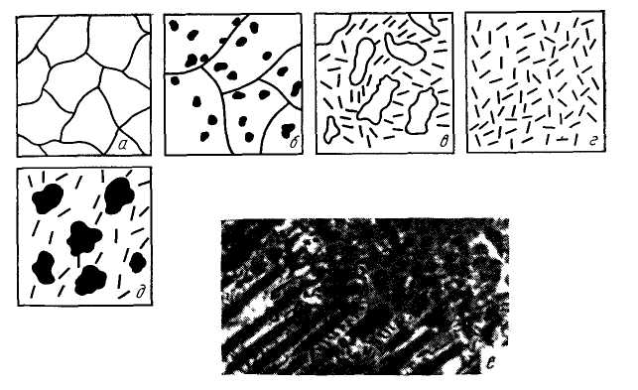 | Рисунок 3.9. – Схематическое изображение структуры некоторых сплавов диаграммы с эвтектическим разрывом растворимости, содержащих различные структурные составляющие (а-д) и структура эвтектического сплава квазидвойной системы InTe-Sb₂ (e) [состав сплава 72% (мол.) Sb₂ – 28% (мол.) InTe; ×120];  а – α-первичные кристаллы;  б – α-первичные кристаллы +β-вторичные кристаллы;  в – α-первичные «эвтетика» (α+β);  г – «эвтетика» (α+β);  д – β-первичные кристаллы + эвтетика.
Диаграммы фазовых равновесий с вырожденным эвтектическим превращением. Если один из компонентов двойной системы полупроводник, т. е. обладает направленными и насыщенными связями и в силу этого плохо растворяет в себе элементы с иной природой связей (велика ${ΔH}_{\text{см}}$), то вид фазовой диаграммы изменяется. Фазовые диаграммы металл-полупроводник имеют вид, схематически показанный на рис. 3.10.
Диаграммы типа, представленного на рис. 3.10а, характерны для систем Ag-Ge, Au-Ge, Al-Si. Диаграммы типа, представленного на рис. 3.10б, которые называют диаграммами с вырожденной эвтектикой (эвтектическая точка близка к чистому компоненту), характеризуют равновесие в системах In-Ge, Pb-Ge, Ga-Si, Zn-Si, Tl-Ge, Bi-Ge, Sn-Ge.
Исследования, выполненные с использованием сверхчистых материалов, новейших прецизионных методов структурного анализа и измерения электрофизических параметров, показали, что всегда имеется хотя бы ничтожная взаимная растворимость компонентов. Это подтверждает справедливость термодинамического вывода, приведенного ранее. Металлы растворяются в полупроводниках, однако, в очень малых количествах, исчисляемых сотыми и тысячными долями атомных процентов.
Для изображения такой малой растворимости на фазовых диаграммах применяется, как уже отмечалось выше, введение иного масштаба на оси концентраций. В качестве примера можно привести изображение фазовых диаграмм систем Si-Fe и Si-Аu (на рис. 3.1).

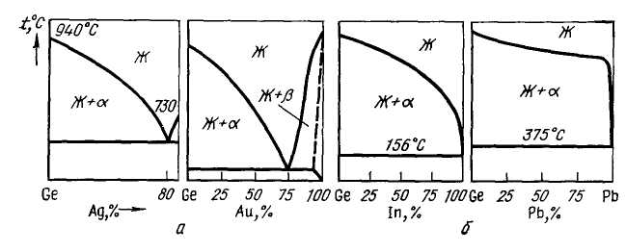 | Рисунок 3.10. –Фазовая диаграмма систем полупроводник-металл с нормальной (а) и вырожденной (б) эвтектикой.
Растворимость металлов в полупроводниках оказалась не только малой, но и своеобразно зависящей от температуры, что имеет большое практическое значение. В ранее рассмотренных диаграммах с эвтектикой максимальная растворимость одного компонента в другом имела место при эвтектической температуре Т_{е}. Эта закономерность справедлива для большинства растворов на основе металлов. Однако в случае растворов на основе полупроводников (Ge, Si, соединения типа A^{III}B^{V}) максимальная растворимость наблюдается при температурах, значительно превышающих эвтектические, и уменьшается к температуре эвтектики Т_{е} в несколько раз. Так, в системах Si-Аu и Si-Fe (см. рис. 3.1) растворимость при температуре Т_{е} в 10 – 15 раз меньше, чем максимальная температура (при Т > Т_{е}). Такой вид растворимости, когда максимум ее соответствует температурам, превышающим эвтектические, назван ретроградной растворимостью. Ретроградная растворимость наблюдается, например, для твердых растворов металлов в полупроводниках Ge, Si и в А^{III}B^{V}. В твердых растворах на основе металлов ретроградная растворимость встречается редко. Термодинамические причины ретроградной растворимости изучены недостаточно. Она связана с большой величиной энтальпии смешения при растворении примесей в полупроводниках.
Диаграммы фазовых равновесий с эвтектоидным превращением.
Превращения эвтектического типа могут испытывать не только жидкие, но и твердые растворы. Нонвариантное превращение, заключающееся в распаде твердого раствора на две другие твердые фазы, принято называть эвтектоидным, а соответствующую структурную составляющую – эвтектоидом.

Тв₁↔Тв₂ + Тв₃, (охлаждение ↔ нагрев) | (3.51)
Типичным примером эвтектоидного превращения может служить превращение в системе Fe-С (рис. 3.11).
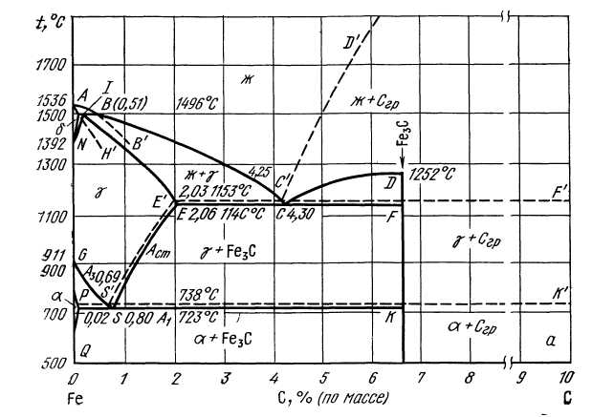  а | Рис. 3.11. Фазовая диаграмма системы Fe-C (а) и типичные структуры сплавов этой системы (б, в) после медленного охлаждения (б – феррит с содержанием углерода 0.6%; (в – эвтектоидная сталь).
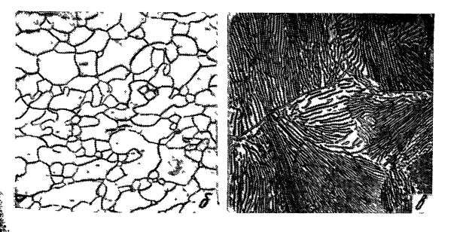
б в
В этой системе аустенит (твердый раствор углерода в γ-железе с г.ц.к. решеткой), содержащий 0,8 % С, распадается при 723°С на смесь двух фаз: карбид железа Fе_{з}С (цементит) и твердый раствор углерода в α-железе (о.ц.к. решетка), содержащий 0,04 % С (феррит):

γ ↔ α + Fе_{з}С, (охлаждение ↔ нагрев)

Задача. Определить число степеней свободы С при перетектоидном превращении.
Эвтектоидная структурная составляющая, содержащая две последние фазы, называется перлитом. Количество перлита, форма и размеры входящих в него частиц цементита оказывают определяющее влияние на свойства стали.
Рассмотренный пример хорошо иллюстрирует еще одну важную особенность эвтектоидного превращения: оно связано с перемещением (диффузией) компонентов в твердом растворе на очень большие расстояния. Так, для того чтобы в стали, содержащей 0,8 % С, при эвтектоидном превращении образовалась частица Fе_{з}С размером в сотую долю микрометра (100 нм), атомы углерода должны собраться из 1,5 миллиона элементарных ячеек.
Характер диаграмм с эвтектикой в системах полупроводник – металл играет важную роль при выборе сплавов для легирования полупроводников и образования контактов методом вплавления или сплавления – диффузии.
Диаграммы фазовых равновесий с перитектическим превращением.
Одной из особенностей рассмотренных выше диаграмм с эвтектикой является то, что компоненты системы А и В, растворяясь друг в друге, понижают температуру плавления раствора как со стороны А, так и со стороны В.
Если же при ограниченной растворимости компонентов друг в друге один из них, например В, растворяясь в А, понижает температуру плавления растворов на его основе, а компонент А, растворяясь в В, наоборот, повышает Т_{пл} раствора, то вместо эвтектического превращения на диаграмме присутствует так называемое перитектическое превращение (n – точка перитектики, рис. 3.12 а).
Эвтектическое превращение в двойной системе заключается в распаде раствора при охлаждении на две другие фазы; перитектическое превращение, наоборот, представляет собой процесс образования одной фазы за счет взаимодействия двух других фаз, полностью или частично исчезающих при этом. Эта реакция записывается так: (охлаждение ↔ нагрев)
Ж + Тв_{b1} ↔ Тв_{b2} или Ж + α ↔ β | (3.52)
Перитектическое превращение в двойной системе является нонвариантным. Составы трех равновесных фаз, как и на линии эвтектики, определяются точками пересечения горизонтальной линии перитектики ab с наклонными линиями на фазовой диаграмме (т. е. точками a, n, b).
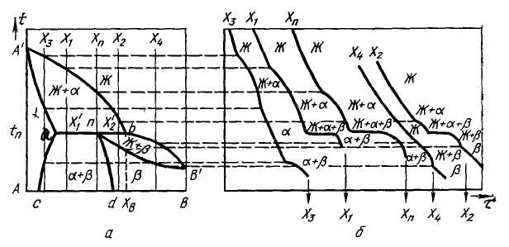
Рис. 3.12. – Фазовая диаграмма с перитектическим превращением (а)
и кривые охлаждения (б) сплавов, указанных на диаграмме.
На рис. 3.12 б приведены кривые охлаждения для пяти сплавов Х_{n}, Х₁, Х₂, Х₃, X₄, составы которых показаны на рис. 3.12 а. На кривых охлаждения указан фазовый состав сплавов в различных температурных интервалах.
Задача. Определить вариантность системы при температуре Т_{n}, рис. 3.12 а.
Протяженность площадки на кривых охлаждения при Т_{n} для сплавов Х_{n}, Х₁, Х₂ пропорциональна количеству¹ взаимодействующих жидкого раствора и твердой фазы (по количеству фазы, образовавшейся по перитектической редакции при Т_{n}). Для сплава Х_{n} эти относительные количества принимаются за 100%, для остальных сплавов по протяженности площадки с помощью правила рычага можно определить долю сплава, претерпевающую перитектическое превращение.
Для сплавов, составы которых лежат в интервале от Х_{а} до Х_{n}, количество жидкой фазы при температуре Т_{n} недостаточно, чтобы произошло взаимодействие со всей твердой фазой. В итоге после перитектического превращения, кроме новой фазы, сплавы будут содержать и избыточное количество первичных кристаллов фазы α. Для сплава X₁ при температуре чуть ниже Т_{n} количество избыточных кристаллов в сплаве будет равно (Х_{1n}/аn)·100%.
Аналогично для сплавов, составы которых лежат в интервале от Х_{n} до Х_{b}, количество фазы α при Т_{n} будет мало по сравнению с количеством жидкой фазы. В итоге по завершении перитектического превращения в сплавах сохранится избыточное количество жидкой фазы.
В сплаве Х₂ ее относительное количество составит (nX₂/nb_{ж})·100%.
Важной особенностью системы с перитектикой является то, что при температуре Т_{n} кристаллизация завершается только у части сплавов, претерпевающих перитектическое превращение. Как видно из диаграммы на рис. 3.12 для сплавов в интервале от Х_{n} до X кристаллизация завершается ниже Т_{n} на линии nВ'.
Линией ликвидуса (начало кристаллизации) является линия А'bВ', а линией солидуса – линия А'аnВ'. Линия аС называется кривой растворимости. Линия аb – перитектической горизонталью, на ней лежат три фигуративные точки а, n и b, отвечающие составу фаз, претерпевающих нонвариантное превращение.
Если превращение, аналогичное перитектическому, происходит с участием только твердых фаз, то его называют перитектоидным.

Тв₁ + Тв₂ ↔ Тв₃ или α + β ↔ γ  (охлаждение ↔ нагрев) | (3.53)
_________________
¹ Количественное сопоставление размеров горизонтальных площадок на кривых охлаждения или нагрева возможно лишь для сплавов одинаковой массы.
Диаграммы фазовых равновесий с химическими соединениями. Как отмечалось ранее, в случае большой отрицательной величины теплоты смешения $\left|−{ΔH}_{\text{см}}^{\text{тв}}\right|$, т. е. при большом химическом сродстве компонентов системы, их взаимодействие приводит к образованию химических соединений. На диаграммах фазовых равновесий химические соединения изображаются вертикальными линиями (при высоких температурах может наблюдаться отклонение от вертикали).
Рассмотрим особенности фазовых диаграмм с химическими соединениями. С этих позиций все соединения можно классифицировать по двум признакам:
- по соотношению составов соединения и жидкой фазы, образующейся при плавлении этого соединения. Соединения, для которых эти составы совпадают, называются конгруэнтно плавящимися, или стойкими. Если же указанные составы не совпадают, соединения называются инконгруэнтно плавящимися, или нестойкими;
- по способности растворять в себе другие компоненты, в том числе составляющие данное соединение, или, иначе, по способности образовывать твердые растворы на своей основе.
Однофазную область твердых растворов компонентов в этом соединении называют областью гомогенности.
Различают соединения с широкой областью гомогенности, исчисляемой процентами, и соединения с узкой областью гомогенности, исчисляемой десятыми и меньшими долями процентов и не выявляемой на диаграммах фазового равновесия, построенных в обычном масштабе.
Конгруэнтно плавящиеся соединения образуются во многих системах с полупроводниковыми фазами: А^{III}–В^{III}, A^{III}–B^{IV} и др. Температура плавления таких соединений лежит на линии ликвидуса, а сама линия имеет вид кривой с максимумом, который во многих случаях соответствует составу соединения (рис. 3.13 а). (Конгруэнтность – лат. congruens (congruentis) соразмерный, соответствующий, совпадающий; в геометрии – соразмерность, соответствие, совпадение. Гомогенный – гр. homogenes – по составу). Такая система всегда содержит нормальные или вырожденные эвтектики и может быть разделена на частные простые эвтектические системы, при этом соединения выступают в качестве компонентов этих систем, а, следовательно, ординаты соединения делят диаграмму на частные диаграммы: М = q+1, где М – число частных диаграмм, q – число конгруэнтно плавящихся соединений в системе. Так, системы In-As и Ga-As разделяются на две простые эвтектические, Gr-Si – на четыре, т. е. конгруэнтно плавящееся соединение выступает как компонент системы.
Инконгруэнтно плавящиеся соединения (рис. 3.13). Плавление соединений этого типа, например Ga₃Te₄ (рис. 3.13. а), идет как превращение перитектического типа при нагреве, т.е. твердая фаза превращается в две фазы – жидкую и твердую, составы которых лежат по обе стороны состава исходного соединения. Таким образом, температура плавления соединения лежит ниже линии ликвидуса, результате чего последняя не имеет максимума, связанного с соединением.
Если в системе, помимо инконгруэнтно плавящегося, есть и конгруэнтно плавящееся соединение, то в соответствующей области концентраций на линии ликвидуса будет наблюдаться максимум, как это имеет место в системе Ga-Те (см. рис. 3.13 а) в случае соединений GaTe и Ga₂Te₃. Разбивать диаграмму состояния с нестойким соединением на простые диаграммы, принимая это соединение за компонент системы, нельзя.
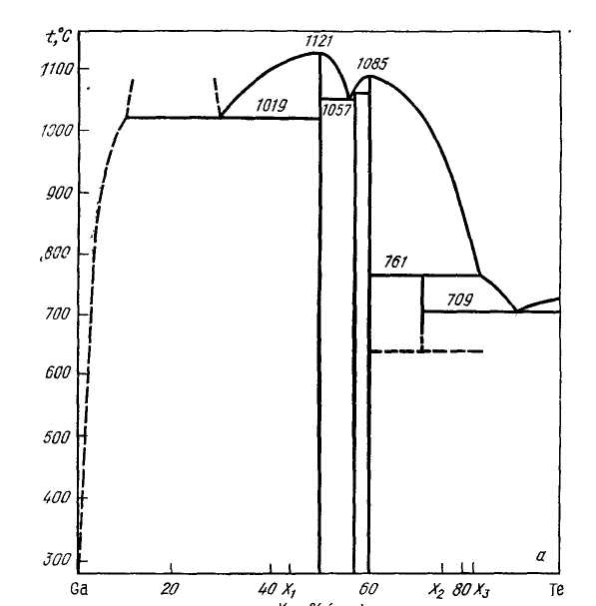  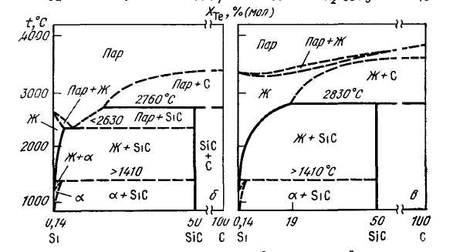 | Рисунок 3.13. – Фазовая диаграмма систем со стойкими и нестойкими химическими соединениями: а – система Ga-Te, в которой образуются два стйких (GaTe и Ga₂Te₃) и два нестойких (Ga₃Te₄ и Ga₂Te₅) соединения; б, в – системы Si-С при давлении Р ≈100 (б) и Р~1 (в); в системе образуется стойкое соединение SiC. В системе Ga-Te температуры плавления 1121, 1057, 1085ºС соответствует соединениям GaTe, Ga₃Te₄, Ga₂Te₃.
Соединения, образующие широкие области гомогенности. Соединения этого типа весьма распространены в металлических и полупроводниковых системах (металлические соединения типа фаз внедрения, халькогениды и др.). Среди соединений этого типа а выделяют две групы: дальтониды и бертоллиды.
Дальтониды – соединения с широкой областью гомогенности – характеризуются тем, что формульный состав соединения находится внутри области гомогенности (рис. 3.14 а, б, в); общим для диаграмм с дальтонидными фазами является присутствие сингулярной точки на кривых ликвидуса и солидуса, состав которой отвечает дальтониду и простым стехиометрическим соотношениям компонентов. На диаграмме состав – свойство формульному составу соединения отвечает экстремальное значение свойств.
Бертоллиды характеризуются тем, что формульный состав соединения лежит вне области гомогенности (см. рис. 3.14 г, д). Это означает, что для соединения бертоллидного типа формульного состава не существует. Сплав, отвечающий формуле соединения, состоит из двух фаз, одна из которых представляет собой твердый раствор на основе соединения. Изохорно-изотермный потенциал такой двухфазной смеси меньше изохорно-изотермного потенциала соединения строго формульного состава. На диаграмме состав – свойство в пределах составов, отвечающих области гомогенности, свойства изменяются монотонно.
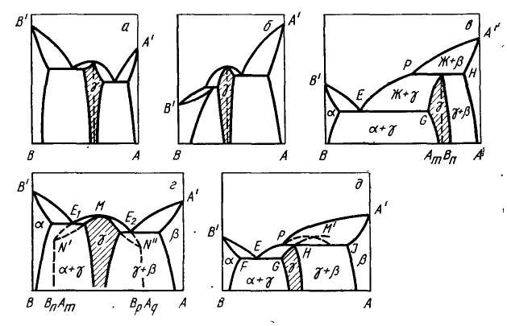
Рисунок 3.14. – Системы, в которых образуются дальтонидные (а, б, в) и бертолидные (г, д) фазы; а, б – соединения А_{х}В_{у} и А_{k}B_{p} являются конгруэнтно плавящимися дальтонидными фазами; в – инконгруэнтно плавящееся соединение А_{m}B_{n} – дальтонидная фаза; г – фаза γ с открытым максимумом (кривая ликвидуса) – бертоллидная фаза; д – фаза γ со скрытым максимумом (кривая ликвидуса) – бертоллидная фаза. На рис. а заштрихована область гомогенности соединения А_{х}В_{у}, на рис. б – соединения А_{k}B_{p}.
Соединения, образующие узкие области гомогенности. К ним относится большинство полупроводниковых соединений, которые образуют узкие области твердых растворов с компонентами, входящими в состав соединений. Так, ширина области колеблется от десятых (например, в соединениях типа A₂^{III}B₃^{VI}, так для In₂Те₃ от 59,5 до 60% Те) до сотых (A^{II}B^{VI}) и даже тысячных (А^{III}В^{V}) долей атомного процента. Несмотря на малую величину, растворимость играет важнейшую роль в формировании физических свойств соединения. Поэтому изучение особенностей твердых растворов, расположенных в узкой области гомогенности (т. е. с избытком компонентов А и В), представляет собой важную и экспериментально сложную задачу.
Одной из особенностей является то, что в очень большом числе случаев на основе соединений A^{III}B^{V} и А^{II}В^{VI} в пределах области гомогенности образуются суперпозиции твердых растворов, например твердый раствор вычитания и твердый раствор внедрения. Вторая особенность заключается в том, что максимум температуры плавления приходится в этих случаях на составы, несколько отличающиеся от стехиометрического и получить соединения строго стехиометрического состава трудно. Такие соединения получили название соединений со смещенной стехиометрией. Однако при небольшом отклонении от стехиометрии, соединение, плавящееся с открытым максимумом, рассматриваются (в первом приближении) как конгруэнтно плавящееся соединение.

§ 7. Двойные полупроводниковые и диэлектрические фазы

Общепринятой классификации двойных полупроводниковых соединений нет. Наиболее рациональная классификация, основана на объединении в один класс соединений, имеющих одинаковую стехиометрическую формулу и образованных из элементов, расположенных в одних группах периодической системы элементов. При этом элементы, расположенные в периодической системе в подгруппах с меньшими порядковыми номерами обозначаются буквой А, а в подгруппах с большими порядковыми номерами буквой В. Обозначения элементов типа А^{III}B^{V} не нужно путать с их положением в периодической таблице, в подгруппах.
Например, соединения класса А^{III}B^{V}: GaAs. GaP, InSb образованы элементами, расположенными в III А и V А подгруппах периодической системы и входящими в соединения в эквивалентных соотношениях.
Соединения класса А${}_{2}^{V}B_{3}^{\text{VI}}:B_{2}{\text{Te}}_{3,}{\text{Sb}}_{2}{\text{Te}}_{3,}{\text{As}}_{2}{\text{Se}}_{3}$ образованы элементами, расположенными в V A и VI A подгруппах периодической системы и входят в соотношении 2:3.
Таким образом, формула класса является обобщенной стехиометрической формулой соединений, входящих в данный класс.
Закономерности образования двойных полупроводниковых фаз. К двойным полупроводниковым фазам относятся двойные полупроводниковые соединения и твердые растворы на их основе. Химические связи в этих фазах смешанные с преобладанием ковалентной составляющей. Чаще это ковалентно-ионно-металлические связи. Реже ковалентно-ионные.
Ионная составляющая связи обусловлена тем, что двойные фазы построены из разнородных атомов. Она характеризует вероятность принадлежности электронов связи одному из атомов, образующих связь; если эта вероятность равна $\frac{1}{2}$, ионная составляющая равна нулю.
Металлическая составляющая характеризует степень размытия облака валентных электронов, осуществляющих химическую связь.
В случае элементарных полупроводников обобщенной качественной характеристикой химической связи в подгруппе является порядковый номер элемента.
В случае двойных соединений обобщенной качественной характеристикой химической связи в одном классе соединений является средний атомный номер соединения:
$Z_{\text{ср}}=\frac{{ΣC}_{i}Z_{i}}{{ΣC}_{i}}$ (3.54)

где С_{i} – число атомов i – того компонента;
Z_{i} – порядковый номер i – того компонента.

Например, Z_{ср} для GaAs равен 32: Z_{ср} _{GaAs} = (31+33)/ 2 =32; Z_{ср} полуторного теллурида индия (In₂Te₃) Z_{ср} _{In2Te3}= (2*49+3*52)/ 5 =50,8
В пределах классов соединений существует корреляция между свойствами соединений и их средним атомным номером.
Двойные полупроводниковые фазы образуются при возникновении в основном гибридных связей: sp, sp² , sp³, dsp, d²sp³ и др.
а) sp б) sp²

120⁰ 120⁰

120⁰
в) sp³
109⁰28
109⁰28

г) d²sp³ д) p³
90⁰ 90⁰

90⁰

Рисунок 3.15. – Пространственные конфигурации связей, осуществляемых орбитами:
а) sp; – диагональная линейная конфигурация, Z_{k}=2;
б) sp²; – тригональная плоская, Z_{k}=3;
в) sp³; тетраэдрическая, Z_{k}=4;
г) d²3p³ – октаэдрическая, Z_{k}=6;
д) тригонально-пирамидальная, Z_{k}=3.

Наличие смешанных связей приводит к сложному кристаллическому строению фаз.
Описание образования структур по Полингу (1935 г). Для описания ряда структур Полинг ввел представление о резонансе химических связей.
Было установлено, что большинство изученных двойных полупроводниковых фаз подчиняется следующим эмпирическим закономерностям:
1) В большинстве двойных полупроводниковых фаз выполняется соотношение Музера-Пирсона (канадские ученые):

(n_{e}/n_{a}) +в =8 (3.55)

где n_{e} – число валентных электронов, приходящихся на формулу соединения (или число электронов, участвующих в образовании связей);
n_{a} – число атомов элемента – аниона, элемента из IV – VII В подгрупп, приходящихся на формулу соединения;
в – среднее число химических связей между атомами элемента – аниона, приходящихся на один атом аниона; определение величины в требует знания кристаллической структуры соединения.
«–» анион (греч. аnа – вверх) – отрицательно заряженный ион;
«+» катион (греч. каtа – вниз) – положительно заряженный ион.
Фаза, для которой выполняется правило Музера-Пирсона эффективно достраивает валентную оболочку атома элемента – аниона до 8. Правило Музера-Пирсона эквивалентно правилу (октета) или правилу Юм-Розери для элементарных полупроводников.
Юм-Розери впервые показал, что структура ковалентных кристаллов химических элементов, относящихся к разным группам периодической системы, удовлетворяет правилу:

Z_{k}=8–N (3.56)

где Z_{k} – координационное число;
N – номер группы, в которой расположен данный элемент (N – равен валентности элемента);
Z_{k} равен числу ковалентных связей атома. Структура ковалентных кристаллов определяется правилом Юм-Розери и направлением связей, которое может быть установлено из анализа волновых функций валентных электронов. Ковалентные связи в отличие от металлических характеризуются направленностью и насыщенностью.
Правило Юм-Розери можно записать следующим образом:

N_{в} + Z_{k} = 8 (3.57)

где N_{в} – число валентных электронов элемента (для элементов, подчиняющихся правилу Юм-Розери, оно совпадает с номером группы периодической системы);
Z_{k} – число валентных электронов «отдаваемых» на образование химической связи атомами первой координационной сферы. Такая запись правила Юм-Розери подчёркивает роль ближнего порядка в формировании структуры полупроводников. В таблице 3.5 приведены примеры расчетов по правилу Музера – Пирсона.

Таблица 3.5. – Примеры расчетов по правилу Музера – Пирсона

Соединение | Класс | n_{e} | n_{a} | в | (n_{e}/n_{a}) +в
GaAs | А^{III}B^{V} | 8 | 1 | 0 | 8
CdTe | А^{II}B^{VI} | 8 | 1 | 0 | 8
Mg₂ Si | А^{II}B^{IV} | 8 | 1 | 0 | 8
Ga₂Te₃ | А^{III}B^{VI} | 24 | 3 | 0 | 8
SiC | А^{IV}B^{VI} | 8 | 2 | 4 | 8

2) Двойные полупроводниковые фазы содержат элементы IVА – VIIIА подгрупп периодической системы.
3) Большинство полупроводниковых фаз элементов IVА – VIIА подчиняется правилу нормальной валентности

хА = у (8-в) (3.58)

где А и В соответственно валентность элементов А и В в соединении А_{х} В_{у}.
Компоненты А и В входят в соединение в соотношении Х:У. Например: InSв: А_{In} = 3; В_{Sв}=5; 1*3=1*(8-5)
4) Разность электроотрицательностей ∆Х элементов, входящих в двойную полупроводниковую фазу, обычно не мала.
∆Х характеризует способность атома в кристалле (в молекуле) притягивать валентные электроны.
Величина ∆Х пропорционально величине $\sqrt{Δ}$: ∆Х ~ $\sqrt{Δ}$, где

∆ = Е_{А-В} – (Е_{А-А} + Е_{В-В})/2 (3.59)

Е_{А-А,} Е_{А-В,} Е_{В-В} – энергия связи между атомами А-А, А-В, В-В.
По физическому смыслу величина ∆ подобна величине параметра взаимодействия Ω.
Если энергию связи выразить в электрон-вольтах на атом, то
∆Х = $\frac{0,2}{\sqrt{Δ}}$ (3.60)
Отметим, что в общем случае с ростом ∆Х возрастает доля ионной составляющей связи.

§ 8. Отклонения от равновесного состояния. Роль диаграмм фазовых равновесий при выборе условий кристаллизации и термической обработки.

Ликвация. (Ликвация – плавление, плавка; в металлургии – (сегрегация) – неоднородность химического состава сплавов, возникающая при их кристаллизации вследствие того, что сплавы в отличие от чистых металлов кристаллизуются не при одной температуре, а в интервале температур). Рассмотренные ранее фазовые превращения относятся к равновесным при данной температуре. То есть скорость изменения температуры так мала, что при каждой данной температуре успевают совершиться все атомные перемещения, связанные с изменением химического и фазового составов, диктуемым конкретной диаграммой фазовых равновесий.
Однако эти атомные перемещения, осуществляемые диффузионным путем, требуют времени, продолжительность которого зависит, прежде всего, от природы диффундирующего элемента, среды, температуры, размера и степени совершенства кристаллов и других факторов. В реальных условиях время, необходимое для достижения равновесного состояния, может быть различным; от секунд и даже долей секунд до многих сотен часов. Этим объясняется тот факт, что на практике редко наблюдаются равновесные фазовые состояния. Более того, такие состояния достигаются с трудом, правилом же будут отклонения в той или иной степени от равновесного состояния.
Наиболее распространенным примером такого отклонения является ликвация, которая заключается в том, что химический состав объемов кристалла (слитка), затвердевших в начале кристаллизации, отличается от состава объемов, кристаллизовавшихся в последнюю очередь. Для устранения ликвации используют продолжительный высокотемпературный нагрев (гомогенизирующий отжиг), но и он далеко не всегда обеспечивает достижение равновесия – выравнивание состава по всему кристаллу (слитку). Применяют также специальные способы кристаллизации для получения кристаллов с однородным распределением примесей.
Рассмотрим подробнее явление ликвации на примере образования твердых растворов. Ликвация связана с тем, что при любой температуре кристаллизации твердая фаза отличается по составу от жидкой. Степень этого различия характеризуется коэффициентом распределения. В равновесных условиях k₀ = С_{тв}/С_{ж}.
На рис. 3.16 показана ликвация на примере сплавов с k₀ < 1. Рассмотрим непрерывную кристаллизацию сплава r состава С₀ при охлаждении в температурном интервале кристаллизации. В соответствии с фазовой диаграммой при температуре начала кристаллизации в нем должны появиться кристаллы состава a, при температуре Т₁ – кристаллы состава b, при T₂ – состава с и т. д. Таким образом, с понижением температуры образуются слои твердой фазы, обогащенные примесью компонентом В.
В условиях равновесной кристаллизации состав твердой фазы, отвечающий каждому значению температуры, должен быть одинаковым по всему объему, а не только в слоях, закристаллизовавшихся при данной температуре.
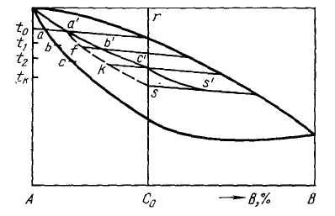 | Рисунок 3.16. – Схема ликвидации в сплавах системы с неограниченной растворимостью компонентов.
Для соблюдения этих условий необходимо:
а) чтобы в твердой фазе успевало пройти диффузионное выравнивание состава слоев ранней и поздней кристаллизации;
б) чтобы успевало пройти диффузионное выравнивание в жидкой фазе. Последнее требование вызвано тем, что в ходе кристаллизации при k₀ < 1 слой жидкого расплава, примыкающий к поверхности кристалла, обогащается примесью, которая как бы «отгоняется» кристаллом в расплав, поскольку С_{тв} < С_{ж}, при этом в реальных условиях или кристаллизации сплавов с k₀ < 1 эффективный коэффициент распределения (k_{эф}) больше равновесного коэффициента распределения (k₀). В реальных условиях диффузионное выравнивание в твердой фазе из-за значительных скоростей охлаждения никогда не проходит полностью, и кристаллизация идет по неравновесному солидусу. Если же принять, что в жидкой фазе успевает пройти выравнивание состава, неоднородный состав твердого раствора будет характеризоваться средней концентрацией, которая лежит правее линии неравновесного солидуса a's' - в нашей схеме на пунктирной линии a's. Так, при температуре Т₁ состав твердой фазы вместо b' будет средним между b' и а' и будет соответствовать точке f; при Т₂ – соответственно точке k, средней между b' и с', и т. д. В условиях неравновесной кристаллизации изменится не только положение кривой солидуса, но и положение кривой ликвидуса.
При этом завершение кристаллизации произойдет не при температуре неравновесного солидуса Т₂, а при температуре Т_{к}, когда средний состав твердой фазы, лежащий на линии a's, станет равным С₀.
Если нанести на диаграмму фактические точки окончания кристаллизации для сплавов разного состава в данных конкретных условиях охлаждения, то получим линию, которую называют неравновесным солидусом для выбранных условий (линия a's на рис. 3.16). Понижение температуры окончания кристаллизации за счет увеличения скоростей охлаждения приведет к тому, что в случае сплавов, образующих непрерывный ряд твердых растворов, состав последних порций кристаллизующегося расплава будет близок к составу второго (легкоплавкого) компонента В.
В результате неравновесной кристаллизации химический состав по сечению кристалла оказывается неоднородным. Если кристаллизация идет с большим переохлаждением, т. е. при температурах, значительно более низких, чем равновесная температура начала кристаллизации, то фронт кристаллизации получается очень неровным, кристаллы растут в форме дендритов (древовидных образований). «Оси» дендритов кристаллизуются первыми, при этом они содержат меньше примесей, чем области кристалла, затвердевающие в последнюю очередь. Это явление получило название внутрикристаллической, или дендритной ликвации. Разный химический состав сплава обусловливает разное воздействие на него химического травления, что позволяет хорошо выявлять внутрикристаллическую ликвацию при помощи металлографических методов исследования (рис. 3.17).
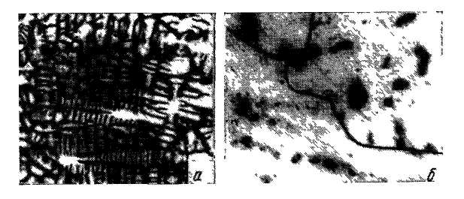 | Рисунок 3.17. – Микроструктура сплава со следами дендритной кристаллизации до (а) и после (б) отжига.
Выше было принято, что выравнивание состава жидкой фазы в процессе кристаллизации успевает пройти полностью. Однако на практике и это условие соблюсти не удается по следующим причинам. Выравнивание состава расплава осуществляется прежде всего за счет диффузии. Степень эффективности этого процесса зависит от скорости диффузии примеси в расплаве, скорости охлаждения и коэффициента распределения. Кроме диффузии, для выравнивания состава можно создавать в расплаве конвекционные потоки с помощью перемешивания. Однако и в этом случае скорость перемещения слоя расплава, непосредственно примыкающего к поверхности твердой фазы, очень мала и единственным способом выравнивания состава в этом слое остается диффузия.
Как было отмечено, в числе прочих факторов на эффективность выравнивания состава расплава влияет скорость охлаждения. С ее увеличением процесс выравнивания в жидком растворе будет все больше подавляться. При очень высоких скоростях охлаждения диффузионное перераспределение атомов разного сорта в расплаве становится невозможным. В этих условиях состав кристаллизующегося твердого раствора окажется равным составу жидкой фазы. Такой процесс назван бездиффузионной кристаллизацией. Получение сплавов таким методом представляет практический интерес.
Отклонения от равновесного состояния, еще более резкие, чем в системах с неограниченной растворимостью, достигаются в условиях ускоренного охлаждения в системах с эвтектическими и перитектическими превращениями.
Таким образом, в системах с эвтектикой сплавы, однофазные в условиях равновесной кристаллизации, могут оказаться двухфазными в условиях неравновесной кристаллизации. Последствия такой неравновесной кристаллизации при благоприятных условиях могут быть сняты длительным выравнивающим (гомогенизирующим) отжигом (рис. 3.17 б).
Метастабильные фазы. ДФР с метастабильными фазами.
Другим важным примером отклонения от равновесия является образование в процессе фазовых превращений метастабильных фаз. Так называют неравновесные фазы, представляющие собой в одних случаях:
а) переходную стадию между исходной фазой и равновесной,
в других –
б) фазу, устойчивую при определенных соотношениях давления, температуры и концентраций.
На диаграммах фазовых равновесий метастабильные равновесия изображаются штриховыми линиями.
Метастабильные фазы образуются при кристаллизации элементарных веществ и двойных сплавов при значительном переохлаждении расплавов (растворов), при этом температурно-концентрационная область, в которой эти фазы являются метастабильными, имеет разную протяженность. Изобарно-изотермный потенциал у метастабильной фазы меньше, чем у исходной, но больше, чем у равновесной фазы, поэтому превращение метастабильной фазы в равновесную требует определенной энергии активации, при отсутствии которой метастабильная фаза может существовать сколь угодно долго.
Образование метастабильных фаз – явление, часто наблюдаемое и широко используемое и при превращениях в твердом состоянии. Сюда относится, прежде всего, образование пересыщенных твердых растворов, если их распад осуществляется при низких температурах, когда диффузия и соответственно образование равновесных фаз затруднены.
Есть все основания предполагать, что наблюдающееся в сильно легированных полупроводниках несовпадение концентрации электрически активной примеси и ее общей (химической) концентрации (политропия примеси) является в ряде случаев результатом начальных стадий распада твердого раствора, в процессе которого с участием примеси образуются метастабильные фазы.
Метастабильные фазы образуются также при резком охлаждении твердых растворов, которые должны в равновесных условиях охлаждения испытывать эвтектоидное превращение. Иллюстрацией этого является мартенситное превращение при закалке стали (аустенита). Многие из метастабильных состояний обусловливают в сплавах полезные, а иногда и уникальные свойства. Цель материаловедения – установление природы этих неравновесных состояний и разработка принципиальных режимов, позволяющих получить метастабильные состояния. Исходным моментом при решении этих задач является знание диаграмм фазовых равновесий.
Для описания метастабильных фаз используют специальные диаграммы фазовых равновесий метастабильных фаз – так называемые метастабильные диаграммы. Области метастабильности и метастабильные химические соединения на таких диаграммах показывают штрихованной линией. Вопрос о применении правила фаз к метастабильным диаграммам является дискуссионным. На рис. 3.17 приведены диаграммы фазового равновесия систем Со-С и Ni-С и метастабильные диаграммы этих систем.
Величина метастабильности определяется разностью между энергиями метастабильной фазы и смеси стабильных фаз. При очень больших скоростях охлаждения (10² – 10¹⁰) К/с из переохлажденных расплавов (растворов) ниже определенной температуры можно получить твердые метастабильные фазы не только в кристаллическом, но и в аморфном состоянии (когда в фазе есть ближний порядок и отсутствует дальний порядок в расположении атомов). Сплавы в аморфном состоянии можно получать не только при кристаллизации из жидкой фазы, но и при осаждении из газовой фазы. Для получения в аморфном состоянии фаз с ковалентным типом связи требуются меньшие скорости охлаждения, по сравнения с фазами с металлическим типом связи.
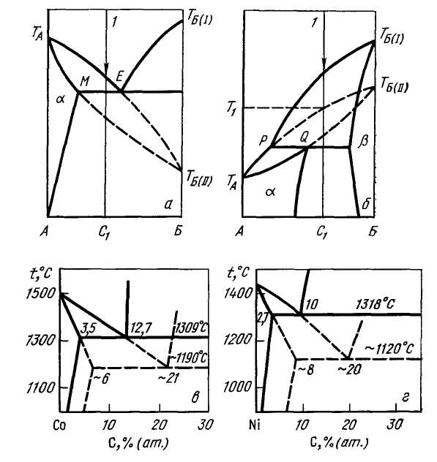 | Рисунок 3.17. – Метастабильные диаграммы (сплошные линии – стабильное, штрихованные – метастабильное равновесия):  а – возможные метастабильные равновесия в диаграмме эвтектического типа;  б – возможные метастабильные равновесия в диаграмме перитектического типа;  в – метастабильная диаграмма системы Со-С;  г – метастабильная диаграмма системы Ni-C.
Знать диаграмму фазовых равновесий необходимо также при выборе составов жидкой фазы и температурных условий кристаллизации. Это особенно важно при получении кристаллов соединений. Рассмотрим это на примере получения монокристаллов вытягиванием их из жидкой фазы по методу Чохральского.
Кристаллизация происходит на кристалле–затравке, соприкасающемся с поверхностью жидкого расплава, переохлажденного на ∆T ниже температуры ликвидуса. Это переохлаждение поддерживается в течение всего процесса кристаллизации. По мере кристаллизации новых слоев твердой фазы на затравке кристалл вытягивают из жидкой фазы. Состав кристаллизующейся твердой фазы определяется диаграммой фазового равновесия, если в процессе вытягивания поддерживаются условия, близкие к равновесным (скорость кристаллизации мала, широко развиты процессы диффузии в твердой и жидкой фазе, т.е. ∆Т→0).
Конгруэнтно плавящиеся соединения, например GaTe и Ga₂Te₃ (см. рис. 3.13 а), можно получать из жидкой фазы того же состава, что и состав соединения. Их можно получать и кристаллизацией из расплава несколько отличающегося состава: например, соединение GaTe – из расплава состава Х₁ кристаллизацией при какой-либо из температур в интервале между 1100 и 1019 К. Однако при этом следует учитывать, что если соединение обладает определенной областью гомогенности, то вытягиваемый кристалл не будет иметь стехиометрического состава, а будет представлять собой твердый раствор предельной концентрации на основе этого соединения, равновесный для температуры кристаллизации.
Инконгруэнтно плавящиеся соединения нельзя получать из жидкой фазы того же состава. Так, на рис. 3.13 видно, что из жидкой фазы, отвечающей составу GaTe₃ при переохлаждении ниже линии ликвидуса, будет кристаллизоваться твердая фаза состава Ga₂Te₃, а не GaTe₃. Чтобы при кристаллизации из жидкой фазы выделялось конгруэнтно плавящееся соединение GaTe₃, состав жидкой фазы должен лежать в интервале концентрации от Х₂ до Х₃, а кристаллизацию следует вести при температуре в интервале между Т₃ (~760 К) и Т₄ (709 К). Рассмотренную выше кристаллизацию инконгруэнтно плавящегося соединения принято называть кристаллизацией из раствора.
В отличие от этого кристаллизацию из жидкой фазы, отвечающей по составу кристаллизуемой твердой фазе, называют кристаллизацией из расплава. Вообще, понятия «расплав» и «жидкий раствор» требуют уточнения. Под расплавом следует понимать жидкую фазу, состав которой по основному (основным) компоненту (компонентам) отвечает составу элементарного вещества или соединения в пределах точности их определения, и содержание фоновых примесей и легирующих добавок, в котором не превышает (1 – 2) % (ат.). Под жидким раствором следует понимать жидкую фазу, состав которой по основным компонентам не совпадает с составом твердой фазы, а также и такую жидкую фазу, содержание фоновых примесей и легирующих добавок в которой превышает (1 – 2) % (ат.).

§ 9. Р – Т и Р – Т – Х диаграммы фазовых равновесий

Использование высоких и сверхвысоких давлений (единицы и десятки гигапаскалей) в ряде случаев приводит к изменению типа фазовой диаграммы, резкому смещению температур фазовых превращений, появлению новых фаз, отсутствующих в данной системе при атмосферном давлении. С этим связана важность изучения диаграмм фазового равновесия, построенных в координатах Р – Т – X (где Р – внешнее давление).
При этом основная закономерность заключается в том, что повышение давления затрудняет превращения, связанныe с увеличением удельного объема, и расширяет по составу и температуре области существования фаз с высокой плотностью.
В связи с возросшей ролью в полупроводниковой электронике различного рода полупроводниковых соединений и твердых растворов на их основе, содержащих летучие компоненты, представляет интерес изучение фазовых диаграмм, построенных в координатах р – Т – X, где р – давление пара летучего компонента или давление его диссоциации.
В системах, компоненты которых обладают малым давлением диссоциации и в которых максимальная температура плавления смесей ниже самой низкой температуры кипения компонентов, ролью газовой фазы можно пренебречь. Фазовые диаграммы этих систем строят обычно до температур ниже температуры кипения.
На рис. 3.18 приведен пример фазовой диаграммы с эвтектикой в интервале температур ниже температур кипения чистых компонентов.
Если же давление диссоциации какого-либо компонента велико, то состав газовой фазы необходимо учитывать при температурах как выше, так и ниже температур ликвидуса практически во всем интервале температур, в котором исследуются фазовые равновесия в изучаемой системе.

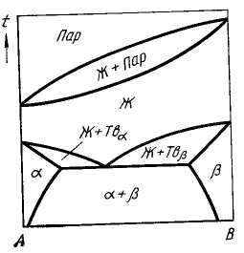 | Рисунок 3.18. – Фазовая диаграмма системы с эвтектическим разрывом растворимости и с малыми давлениями диссоциации компонентов.

Таким образом, следует различать фазовые диаграммы для систем с малым давлением диссоциации, в которых Р – внешнее давление, влияющее, в частности, на фазовые превращения в твердом состоянии, и для систем с большим давлением диссоциации, в которых р – давление пара легколетучего компонента или давление диссоциации; в дальнейшем будем обозначать его р_{дис}. Основной особенностью этих фазовых диаграмм является появление геометрических элементов, описывающих состав газовой фазы.
Фазовые диаграммы, построенные в координатах Р – Т.
Диаграммы однокомпонентных систем, изображенные в координатах Р–Т, представляют собой проекции диаграмм построенных в координатах G–Т–Р (где G – изобарно-изотермный потенциал), на плоскость Р–Т (рис. 3.19). Диаграммы G–Т–Р наглядно демонстрируют равенство химических потенциалов компонента (или адекватное ему в условиях однокомпонентной системы – равенство изобарно-изотермных потенциалов фаз) в условиях фазового равновесия.
Диаграммы Р–Т представляют собой фазовые диаграммы однокомпонентных систем, в которых фазовые превращения обусловлены только изменениями температуры и давления.
Р–Т-диаграммы веществ, не испытывающих полиморфных превращений в твердом состоянии, схематически представлены на рис. 3.19, б, в. Фазовые области, соответствующие твердому, жидкому и парообразному состояниям, разделены линиями моновариантных двухфазных равновесий: ОА – кривая сублимации; АС – кривая плавления; АВ – кривая испарения (кипения), вдоль которых реализуются равенства:
G_{тв} = G_{ж} или G_{ж} = G_{п}
или
μ_{тв} = μ_{п}, μ_{тв} = μ_{ж} и μ_{ж} = μ_{п}.

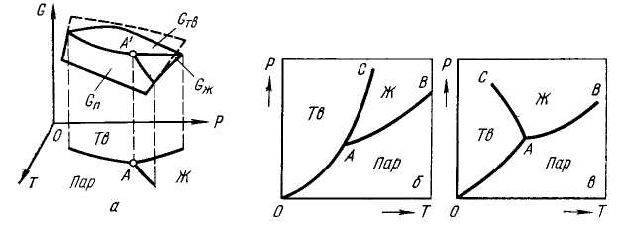
Рисунок 3.19 – Фазовая диаграмма однокомпонентной системы:
а – диаграмма, построенная в координатах G–T–P; указаны поверхности изобарно-изотермного потенциала G отдельных фаз линии пересечения двух из этих поверхностей отвечают моновариантному, а точка пересечения трех поверхностей – нонвариантному равновесию фаз; б, в – диаграммы, построенные в координатах Р–Т, при этом плавление твердой фазы сопровождается увеличением (б) и уменьшением (в) удельного объема

Точка А является нонвариантной и соответствует трехфазному равновесию.
Задача. Определить число степеней свободы в точке А, рис.3.19.
Диаграммы на рис. 3.19, б, в, различаются наклоном кривой плавления АС. Наклон каждой из двух кривых определяется знаком производной dТ_{пл}/dP, который в свою очередь определяется знаком изменения удельного объема при фазовом превращении данного типа.
Увеличение давления повышает температуру фазового превращения, если оно сопровождается увеличением удельного объема, и понижает эту температуру, если в процессе фазового превращения удельный объем уменьшается.
Таким образом, при dV/dT > 0 и dT/dP > 0 линия фазового превращения наклонена вправо, а при dV/dT < 0 и dТ/dP < 0 – влево.
Испарение и сублимация всегда сопровождаются увеличением удельного объема, поэтому кривые ОА и АВ всегда наклонены вправо.
Знак изменения удельного объема и, следовательно, плотности при плавлении неоднозначен. Если при плавлении металлов ∆V всегда положительно (рис. 3.19., б), то при плавлении полупроводников знак изменения ∆V зависит от того, сопровождается ли переход в жидкое состояние изменением характера химических связей или нет.
При плавлении полупроводников возможны следующие два случая перехода из твердого состояния в жидкое:
- полупроводник → полупроводник,
- полупроводник → металл.
В первом случае, характерном для таких веществ, как сера, селен, теллур, соединений Bi₂Te₃, Cu₂S, некоторых соединений типа А^{II}В^{VI} (например CdTe), ∆V > 0, во втором, характерном для германия и кремния, а также для ряда соединений типа А^{III}В^{V}, наоборот, ∆V < 0 (рис. 3.20).

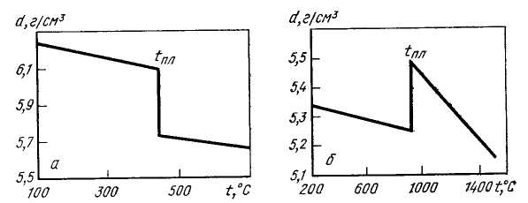
Рисунок 3.20. – Изменение плотности при плавлении полупроводниковых веществ: а – теллур (при плавлении сохраняются ковалентные р² – связи),
б – германий (при плавлении разрушаются ковалентные sр³ –гибридные связи).
Уменьшение удельного объема при плавлении полупроводников вызвано тем, что характерная для ковалентных соединений некомпактная упаковка атомов в решетках типа алмаза или сфалерита сменяется более компактной упаковкой с большим координационным числом, характерным для металлических веществ.
Таким образом, высокие давления повышают температуру плавления металлов и понижают ее у некоторых полупроводников.
Р – Т -диаграммы веществ, испытывающих в твердом состоянии полиморфные превращения.
На рис. 3.21, а показана диаграмма Р–Т для SiO₂, обладающего в твердом состоянии большим числом полиморфных модификаций (в том числе α-кварц, β-кварц, тридемит, кристобалит).
На рис. 3.21, б, в, г показаны Р–Т-диаграммы германия, кремния, углерода. Использование давлений выше 10¹⁰ Па показало, что при таких давлениях решетка типа алмаза с координационным числом К = 4 переходит в решетку с более высоким координационным числом К = 6, а химическая связь вместо ковалентной становится металлической.

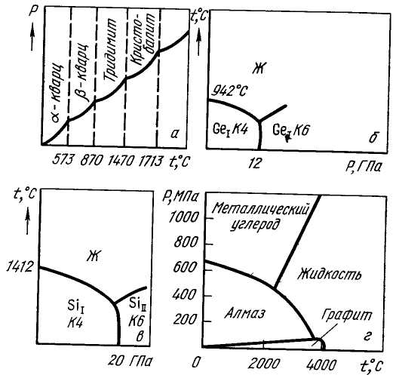
Рисунок – 3.21. Р – Т – диаграммы однокомпонентных систем, испытывающих полиморфные превращения: а – SiO₂; б – Ge; в – Si; г – С

В ряде случаев полиморфное превращение, вызванное высоким давлением, может оказаться практически необратимым. Тогда можно, однократно подвергнув вещество высокому давлению, получить его при нормальных условиях в метастабильном состоянии с необычными для этих условий свойствами.
Фазовые диаграммы, построенные в координатах Р – Т – X.
На рис. 3.22, а показана гипотетическая Р–Т–Х-диаграмма двойной системы. Изменение давления может привести к изменению не только температуры фазового превращения, но и самого типа фазовой диаграммы. Так, диаграмма с неограниченной растворимостью в твердом состоянии при высоких температурах и расслоением твердого раствора α на два раствора при низких температурах с увеличением давления постепенно переходит в диаграмму с эвтектикой. Такой переход, по-видимому, должен соответствовать тому случаю, когда исходный объем твердого раствора α будет больше, чем суммарный объем фаз α₁ + α₂, образованных из того же количества исходного вещества¹.
¹ Примером может служить твердый раствор углерода в железе с тетрагонально искаженной решеткой - так называемый мартенсит. Распад мартенсита на две фазы – менее концентрированный твердый раствор углерода в железе с о.ц.к. решеткой и карбид железа Fe₃C (цементит) - сопровождается уменьшением объема.
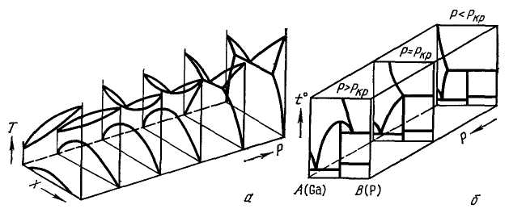
Рисунок 3.22. Р–Т–Х – диаграммы систем без образования (а) и с образованием химического соединения GaP (б) (соединение типа А^{III}В^{V}), включающего легко летучий компонент (фосфор)

На рис. 3.22, б показана фазовая диаграмма Ga–Р, в которой образуется полупроводниковое соединение GaP. В зависимости от давления это соединение может плавиться конгруэнтно или инконгруэнтно. Соответственно изменяется и вид двойной диаграммы Т–X на различных изобарических сечениях тройной Р–Т–Х – диаграммы.
Приведенные примеры показывают, что между диаграммами разных типов нет резких границ и что диаграммы системы из данных компонентов в зависимости от внешних условий могут переходить из одного типа в другой.
Объемные Р–Т–Х – диаграммы, аналогичные показанным на рис. 3.22, строят очень редко. Обычно фазовые превращения в трехмерных Р–Т–Х – диаграммах анализируют с помощью их проекции на плоскости Р–Т, Т–X и Р–X, а также используют различные сечения при постоянных значениях температуры или давления (Р–Х – и Т–Х – сечения).
Такие проекции строят в соответствии с законами начертательной геометрии (рис. 3.23 и 3.24). При их анализе следует учитывать, что для системы на рис. 3.23 давление диссоциации мало и Р – внешнее давление, а в системе In–As на рис. 3.24 давление диссоциации мышьяка велико и в этом случае P = p_{дисAs}, где p_{дисAs} – равновесное для данных условий давление диссоциации мышьяка (в общем случае должно рассматриваться p_{дисAs} всех фаз, находящихся в равновесии).
Общие закономерности влияния давления на фазовые состояния таковы:
При высоких давлениях диссоциации стабильна газовая фаза, конденсированные фазы не существуют. Следовательно, при этих давлениях лежит граница, разделяющая области существования газовой и конденсированной фаз.
Двухфазному равновесию отвечают поверхности, ограничивающие соседние однофазные области.
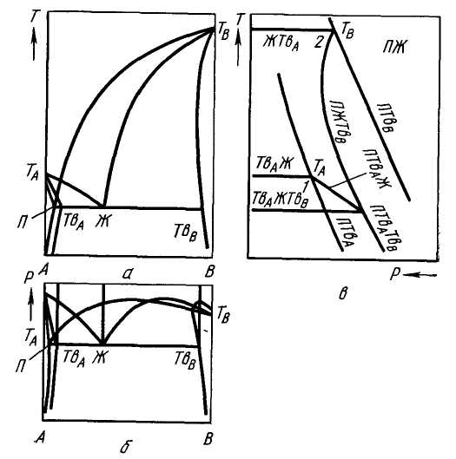 |  | Рисунок 3.23. – Проекции Р_{дис}–Т–Х – диаграммы двухкомпонентной системы с эвтектическим разрывом растворимости:  а – на плоскость Т–X;  б – на плоскость Р–X;  е – на плоскость Р–Т. Символы на линиях обозначают фазы, равновесные при данных условиях. Точки 1 и 2 соответствуют трехфазному равновесию чистых компонентов А и В
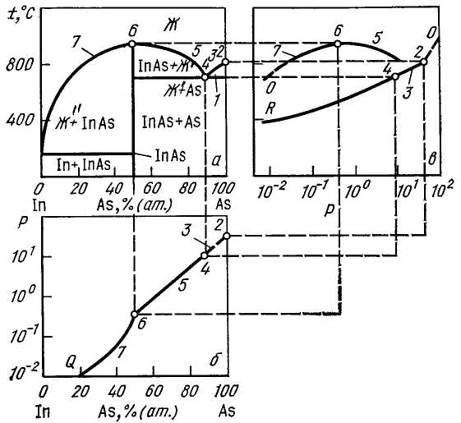
Рисунок 3.24. – Проекции Р_{дис}–Т–Х-диаграммы системы In–As:
а – на плоскость Т–X; б – на плоскость Р–X; в – на плоскость Р–Т.

Точки на проекциях соответствуют равновесию между фазами:
2 – As_{тв}+As_{ж}+As_{п}; 4 – эвтектика InAs+As; 6 – InAs+Ж'+П; 7 – InAs+Ж''+П; Ж' и Ж" – составы жидкого раствора с избытком (против стехиометрического состава) мышьяка и индия соответственно.
Равновесию трех фаз на Р–Т – проекции соответствуют линии, четырехфазные равновесия проектируются на Р–Т – проекцию как точки, в которых пересекаются линии трехфазного равновесия.
На Р–Т – проекции часто наносят также двухфазные линии и тройные точки чистых компонентов (см. рис. 3.23). Как отмечалось выше, р_{дис}–Т–Х – диаграммы чрезвычайно важны для систем, содержащих полупроводниковые соединения, в состав которых входят легколетучие компоненты, например фосфор и мышьяк в соединениях A^{III}B^{V}. Среди компонентов, входящих в соединения типа А^{II}В^{VI} (CdS, HgTe), большим давлением диссоциации обладают не только анионы серы, селена и теллура, но и некоторые катионы, например катионы ртути и кадмия.
Как уже отмечалось, все полупроводниковые соединения обладают более или менее протяженной областью гомогенности, т. е. способны растворять в себе какой-либо из компонентов сверх стехиометрического состава или «третий» компонент – вакансии.
Любые отклонения от стехиометрического состава резко влияют на электрофизические свойства. Поэтому для стабильного получения кристаллов с заданными свойствами необходимо стабильное получение кристаллов соединений заданного состава. Последняя задача невыполнима, если неизвестна р_{дис}–Т–Х – диаграмма соответствующей системы. Это связано с тем, что летучесть одного из компонентов приводит к образованию вакансий – анионных и катионных (в зависимости от того, давление диссоциации какого компонента будет больше) и соответственно к избытку другого компонента. В ряде соединений вакансии создают акцепторные или донорные уровни, влияя на электрофизические свойства. Количество и положение уровней зависят от химической природы элемента, замененного вакансией, состава соединений и др.
Энергия образования вакансий в позициях А и В никогда не бывает одинаковой, поэтому концентрация анионных и катионных вакансий также различна, а область гомогенности соединения оказывается несимметричной относительно стехиометрического состава. Следовательно, для таких соединений максимум температуры плавления не соответствует сплаву стехиометрического состава, т. е. образуются соединения со смещенной стехиометрией.
Предотвратить изменение состава соединения за счет летучести компонентов можно, если выращивать его из расплава или раствора при внешнем давлении летучего компонента, равном давлению диссоциации при температуре выращивания. Эти условия и выбирают с помощью диаграммы р_{дис}–Т–Х.

Контрольные вопросы и задачи

1. Какие из характеристик металлов и полупроводников определяют вид температурной зависимости удельной электропроводности?
2. Чем вызвана нелинейность зависимости некоторых оптических и акустических свойств (поглощение, рассеяние, дифракция и др.) от интенсивности воздействия излучения?
3. Как влияет тип химических связей в твердых телах на их свойства (механические, электрические, акустические и др.)?
4. Почему вольфрам не ферромагнетик?
5. Почему кремний не используется в качестве конструкционного материала?
6. Кремний и германий образуют непрерывный ряд твердых растворов. Определите коэффициент компактности кристаллической решетки твердого раствора состава Ge_{0,5}Si_{0,5} и ширину запрещенной зоны твердого раствора.
7. Определите концентрацию валентных электронов и электронов проводимости в монокристалле кремния n-типа при 300К, если известно, что удельное электрическое сопротивление равно 10⁵ Ом*см, а подвижность электронов 1400 см²/(В*с).
8. Определите энергию связи кристалла кремния в килоджоулях на атом.
9. Почему для выращивания совершенных монокристаллов кремния, как и других алмазоподобных фаз, преимущественно используют бесконтейнерные способы кристаллизации, например способ Чохральского?
10. Определите энтропии плавления ΔS_{пл} железа, вольфрама, кремния, германия и теллура и сопоставьте полученные значения с характером изменения химических связей этих веществ при плавлении.
11. Нарисуйте элементарную ячейку твердого раствора, содержащего 50% (ат.) Ge и 50% (ат.) Si. В двух случаях: при наличии ($η=1$) и отсутствии ($η=0$) ближнего порядка.
12. Постройте Р–Т – проекцию двухкомпонентной фазовой диаграммы системы А–В, в которой образуется одно конгруэнтно плавящееся соединение АВ с двухсторонней областью гомогенности. Соединение АВ и компонент В обладают высоким давлением насыщенного пара. На Р–Т – проекцию нанести линии трехфазных равновесий.
13. Назовите соединения со смещенной стехиометрией среди соединений А^{IV}B^{VI}.
14. Почему нельзя получить соединение SnTe n-типа проводимости без легирования третьим компонентом?
15. Можно ли получить монокристаллы соединений PbS и SiC из расплавов, отвечающих стехиометрическому составу?
16. Почему у соединения GаАs ширина запрещенной зоны меньше, чем у соединения AlSb?
17. Какое из двух соединений GаАs и Gа₂Те₃ будет более радиационно стойким?
18. В интервале каких атомных масс соединения А^{III}В^{V} и А^{II}В^{VI} будут обладать шириной запрещенной зоны больше 2 эВ.
19. Почему в качестве термоэлектрического материала целесообразно использовать не чистое соединение, а твердый раствор на его основе?
20. В чем различие в поведении при нагреве аморфных и стеклообразных веществ?
21. В чем различие структурных характеристик аморфных веществ с металлическими и ковалентными связями?
22. Подчиняются ли правилу Музера-Пирсона соединения CuInSi₂As₄ и CuGaGe₂As₄, кристаллизующиеся в структуру сфалерита?
23. Что общего и чем различаются процессы кристаллизации, перекристаллизации и рекристаллизации?
24. Как и почему различаются работы гомогенного образования зародыша новой фазы в случае превращения в твердом состоянии и в случае кристаллизации из жидкой фазы?
25. Зависит ли давление насыщенного пара в пространстве над частицей (каплей) данного вещества только от ее размера (объема) или от ее формы?
26. Чем объясняется, что микроструктура поликристаллических слитков кремния, германия, меди характеризуется большим количеством двойников, а в микроструктуре алюминия их практически нет?
27. Какие основные типы фаз могут существовать в твердом теле?
28. Равновесное состояние системы. Гетеро – и гомогенные системы.
29. Фаза. Аллотропия (полиморфизм).
30. Типы твердых растворов. Компоненты системы (число компонентов).
31. Термодинамические потенциалы. Возможности диаграмм фазовых равновесий.
32. Фазовые переходы I-го и II-го рода.
33. Условия гетерогенного равновесия фаз.
34. Правило фаз Гиббса.
35. Основные представления при построении фазовых диаграмм двойных систем.
36. Термодинамические функции характеризующие раствор.
37. Изобарно-изотермический потенциал смешения в случае равновесия двух идеальных растворов (жидкого и твердого).
38. Т – Х диаграммы фазовых равновесий двойных систем с неограниченной растворимостью.
39. Применение твердых растворов с неограниченной растворимостью.
40. Построение фазовых диаграмм с неограниченной растворимостью по данным об измерении термодинамического потенциала.
41. Переход от неограниченной к ограниченной растворимости.
42. Т – Х диаграммы фазовых равновесий двухкомпонентных систем с ограниченной растворимостью.
43. Диаграммы фазовых равновесий с эвтектическим превращением.
44. Диаграммы фазовых равновесий с эвтектоидными превращением.
45. Диаграммы фазовых равновесий с перитектическим превращением.
46. Диаграммы фазовых равновесий с перитектоидными превращением.
47. Диаграммы фазовых равновесий с химическими соединениями.
48. Диаграммы фазовых равновесий с эвтектикой с разными химическими связями компонентов.
49. Ликвация.
50. Дендриты.
51. Бертоллиды.
52. Дальтониды.
53. Общие закономерности влияния давления на фазовые состояния.
54. Р – Т диаграммы веществ, испытывающих в твердом состоянии полиморфные превращения.
55. Методы выращивания монокристаллов.
ЛИТЕРАТУРА

1. Глазов В.М., Павлова Л.М. Химическая термодинамика и фазовые превращения. М.: Металлургия, 1981, – 336 с.
2. Товстюк К.Д. Полупроводниковое материаловедение. – Киев, Наукова думка. 1984 – 264 с.
3. Физическое материаловедение под ред. Кана Р. Т 1-3. М. Мир 1967-1968 г
4. Горелик С.С., Дашевский М.Я. Материаловедение полупроводников и металловедение. – М., МИССиС, 2003. – 480 с.
5. Жданов Г.С., Хунджуа А.Г. Лекции по физике твердого тела. Изд-во Московского университета. 1988. – 231 с.
6. Лившиц Б.Г., Краношин В.С., Лиснецкий Я.Л. Физические свойства металлов и сплавов. М.Металлургия, 1980, – 320 с.
7. Харрисон У. Электронная структура и свойства твердых тел. Т. 1,2 М. Мир, 1983 т.1. – 379, т.2. – 332 с.
8. Жуховицкий А.А., Шварцман Л.А. Физическая химия. М.: Металлургиздат, 1963, – 676 с.
9. Материаловедение и технология металлов / Г.П. Фетисов, М.Г. Карпман, В.М. Матюнин и др. – М.:Высш.шк., 2002.
10. В.С.Чередниченко Материаловедение, Москва, Омега-Л. 2006
11. Кабанова Т.А. Электрофизические свойства твердых диэлектрических материалов. – М.: МИЭМ, 1999. – 40 с.
12. Горбачев В.В., Синицина Л.С., Физика полупроводников и металлов. М.: Металлургия, 1982, – 434 с.
13. Киттель Ч. Введение в физику твердого тела. М.Наука, 1978, – 791с.
14. Левин А.А. Введение в квантовую химию твердого тела. М., Химия, 1974, – 237 с.
15. Захаров А.М. Диаграммы состояния двойных и тройных систем. М. металлургия. 1990. – 239 с.
16. Петров Д.А. Двойные и тройные системы. М. Металлургия, 1982, – 168 с.
17. Уманский Я.С., Скаков Ю.А. Физика металлов. – М. Атомиздат. 1978, – 352 с.
18. Таиров Ю.М., Цветков В.Ф. Технология полупроводниковых и диэлектрических материалов. М.ВШ, 1983. – 271 с.
19. Юсфин, Ю.С. Металлургия железа. – М., 2007
20. Лахтин Ю.М., Леонтьева В.П. Материаловедение – М.: Машиностроение, 1990. – 528 с.
21. Сироткин, О.С. Основы инновационного материаловедения. – М., 2011
22. Харрис П. Углеродные нанотрубы и родственные структуры. Новые материалы XXI века. М.: Техносфера, 2003. – 335 с.
23. Рыбалко В.В. Углеродосодержащие наноразмерные материалы. М.: МИЭМ, 2003. – 55 с.
ПРИЛОЖЕНИЕ.
ФАЗОВЫЕ ДИАГРАММЫ НЕКОТОРЫХ ПОЛУПРОВОДНИКОВЫХ СИСТЕМ
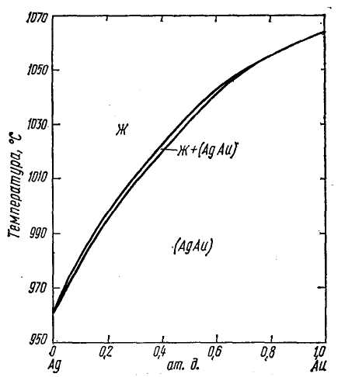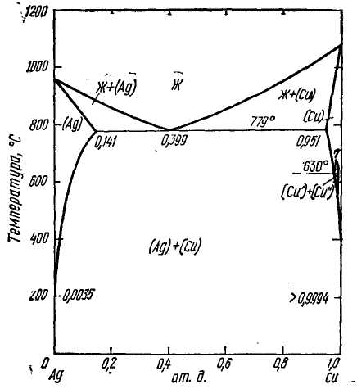

Рис. 1. Рис. 2.
Фазовая диаграмма системы Фазовая диаграмма системы
Ag – Fu Ag –Cu
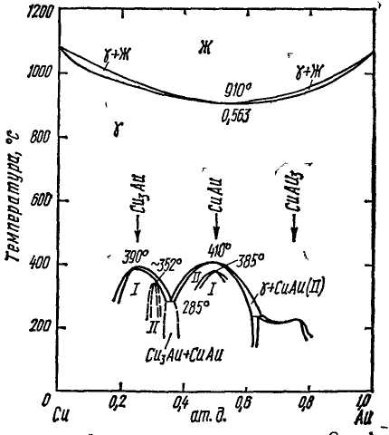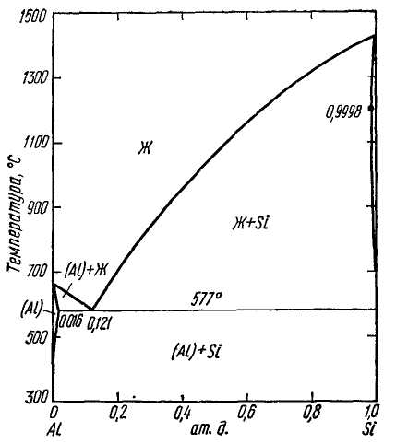

Рис. 3. Рис. 4.
Фазовая диаграмма системыCu – Au Фазовая диаграмма системы
Cu – Fu Al –Si
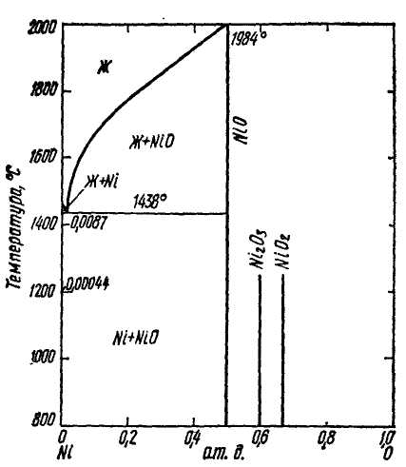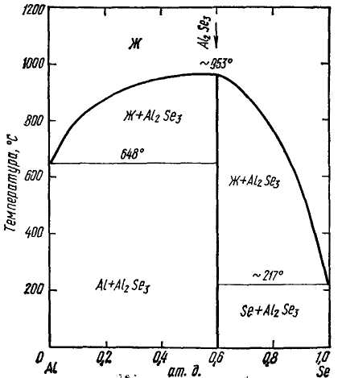

Рис. 5. Рис. 6.
Фазовая диаграмма системы Фазовая диаграмма системы
Nl – O Al – Se
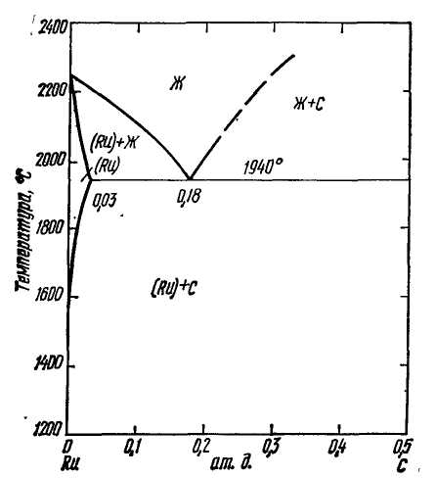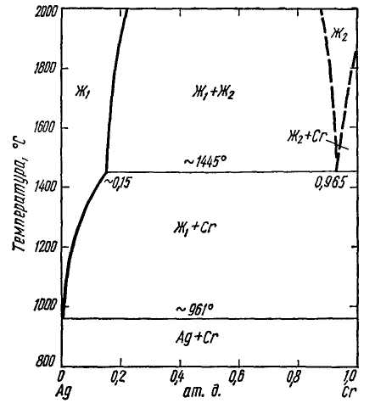

Рис. 7. Рис. 8.
Фазовая диаграмма системы Фазовая диаграмма системы
Ru – C Ag – Cr
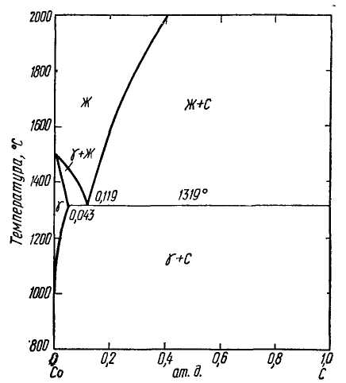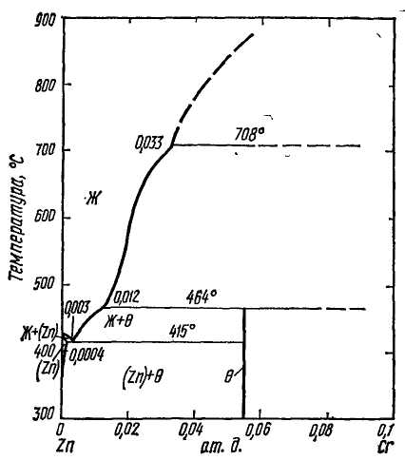

Рис. 9. Рис. 10.
Фазовая диаграмма системы Фазовая диаграмма системы
Co – C Zn – Cr
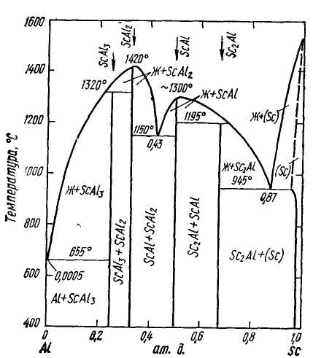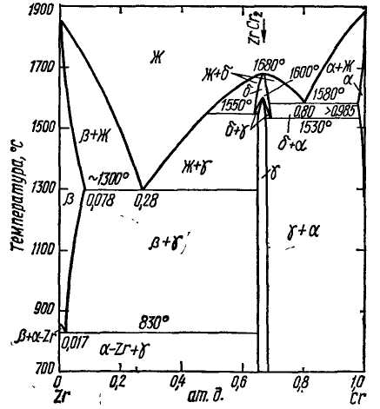 Рис. 11. Рис. 12.
Фазовая диаграмма системы Фазовая диаграмма системы
Al – Sc Zn– Cr
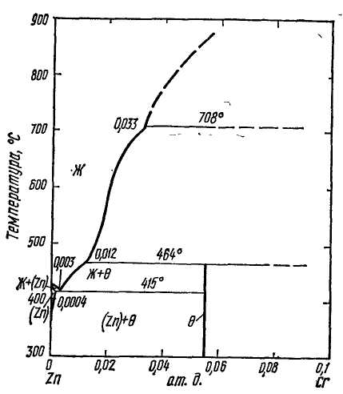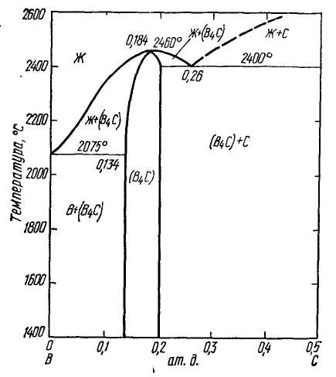 Рис. 13. Рис. 14.
Фазовая диаграмма системы Фазовая диаграмма системы
Zn– Cr B – C
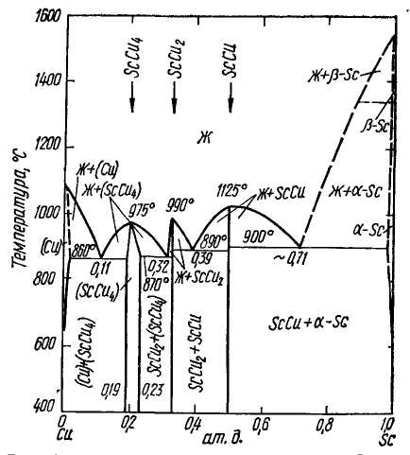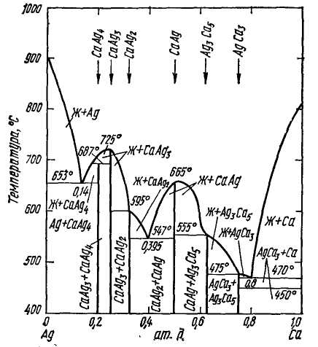 Рис. 15. Рис. 16.
Фазовая диаграмма системы Фазовая диаграмма системы
Cu– Sc Ag – Ca
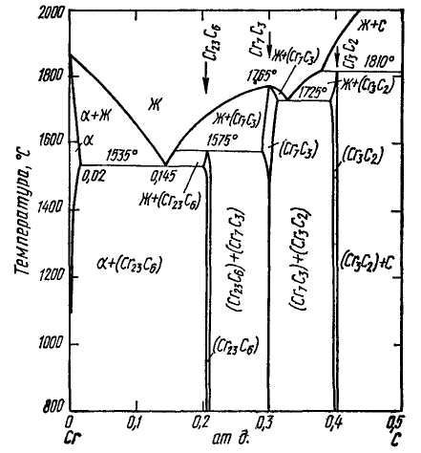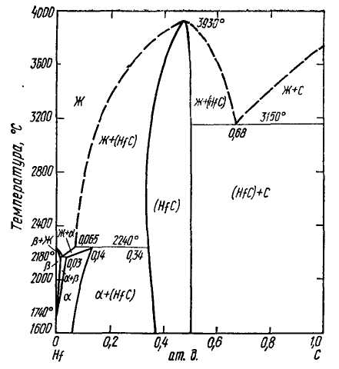 Рис. 17. Рис. 18.
Фазовая диаграмма системы Фазовая диаграмма системы
Cr– C Hf – C
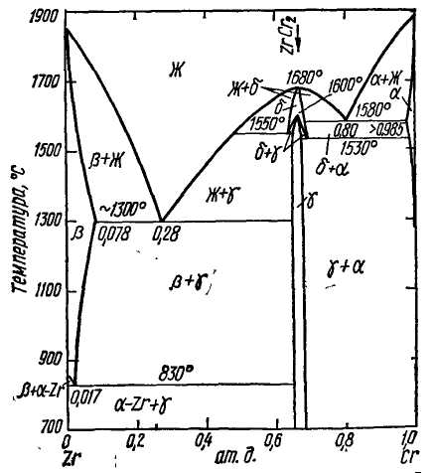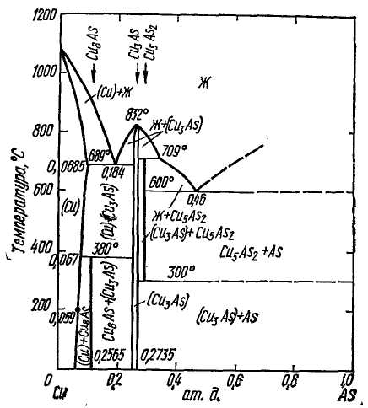

Рис. 19. Рис. 20.
Фазовая диаграмма системы Фазовая диаграмма системы
Zr– Cr Cu – As
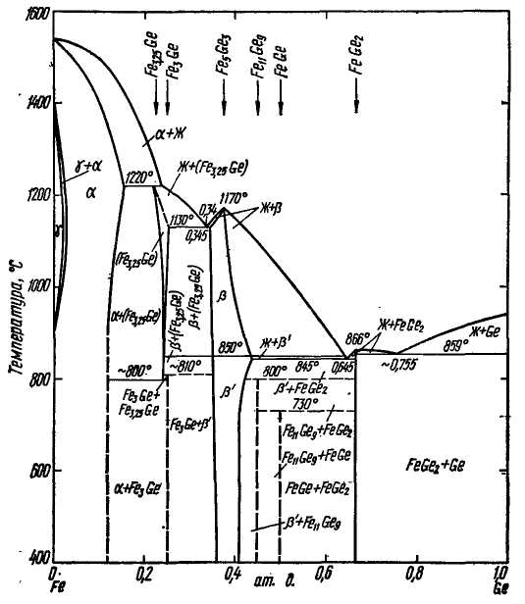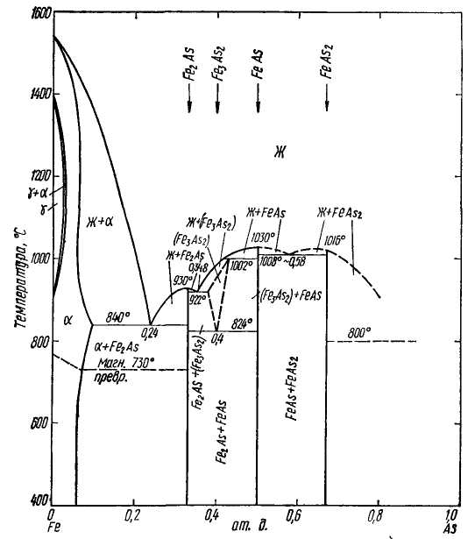

Рис. 21. Рис. 22.
Фазовая диаграмма системы Фазовая диаграмма системы
Fe– Ge Fe – As
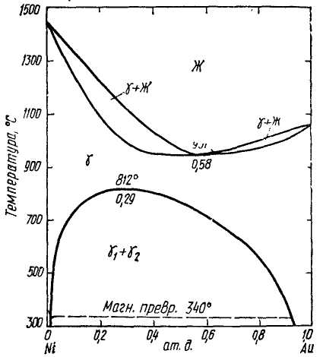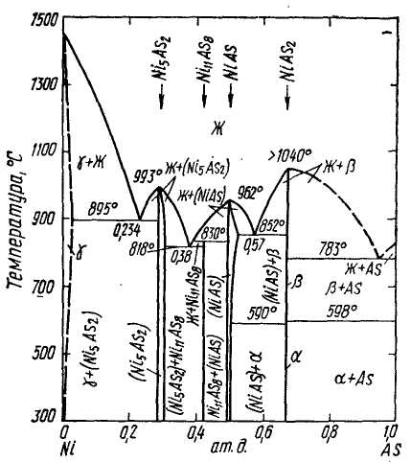 Рис. 23. Рис. 24.
Фазовая диаграмма системы Фазовая диаграмма системы
Ni– Au Ni – As
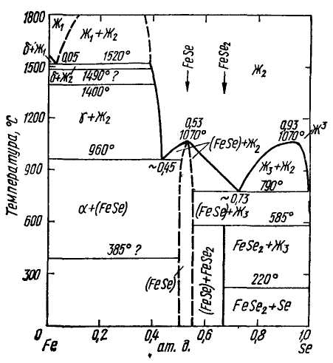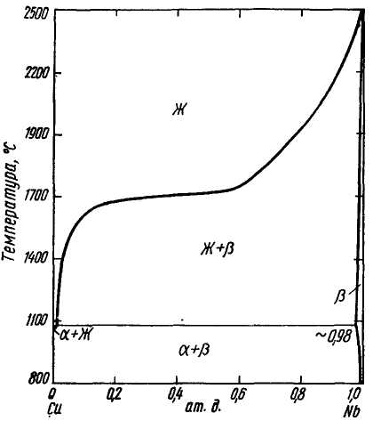 Рис. 25. Рис. 26.
Фазовая диаграмма системы Фазовая диаграмма системы Fe– Se Cu – Nb 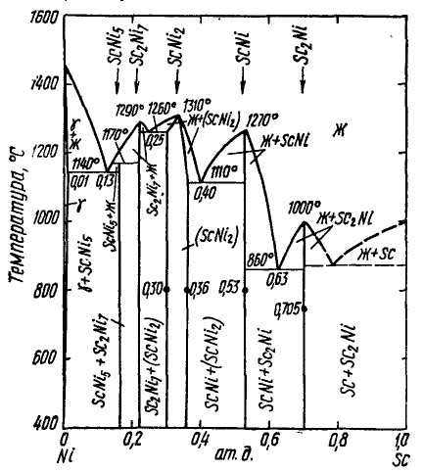 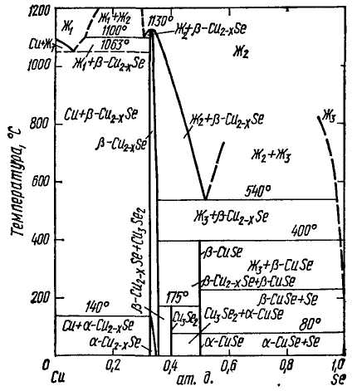 Рис. 27. Рис. 28.
Фазовая диаграмма системы Фазовая диаграмма системы Ni– Sc Cu – Se

